# 阳真--openEuler riscv -firefox安装和功能测试

* 测试条件：虚拟机VMware Workstation 16、Ubuntu20.04
* 测试内容：

安装测试——在openEuler RISC-V QEMU上安装Firefox

功能测试——覆盖测试点，Firefox基本功能运行正常

注：要进行该任务首先需要完成openEuler RISC-V的基础环境安装

总结的缺陷报告见本文档最后一页

## 一、firefox安装测试

1、启动虚拟机后配置apt源

文件备份

sudo cp /etc/apt/sources.list /etc/apt/sources.list.bak

编辑源文件

sudo gedit /etc/apt/sources.list

替换为清华源，下面内容覆盖原内容，保存

deb http://mirrors.tuna.tsinghua.edu.cn/ubuntu/ focal main restricted

deb http://mirrors.tuna.tsinghua.edu.cn/ubuntu/ focal-updates main restricted

deb http://mirrors.tuna.tsinghua.edu.cn/ubuntu/ focal universe

deb http://mirrors.tuna.tsinghua.edu.cn/ubuntu/ focal-updates universe

deb http://mirrors.tuna.tsinghua.edu.cn/ubuntu/ focal multiverse

deb http://mirrors.tuna.tsinghua.edu.cn/ubuntu/ focal-updates multiverse

deb http://mirrors.tuna.tsinghua.edu.cn/ubuntu/ focal-backports main restricted universe multiverse

deb http://mirrors.tuna.tsinghua.edu.cn/ubuntu/ focal-security main restricted

deb http://mirrors.tuna.tsinghua.edu.cn/ubuntu/ focal-security universe

deb http://mirrors.tuna.tsinghua.edu.cn/ubuntu/ focal-security multiverse

保存后执行

sudo apt update

2、虚拟机环境安装阶段---配置apt

首先下载必要的包

sudo apt install build-essential autoconf automake autotools-dev pkg-config bc curl gawk git bison flex texinfo gperf libtool patchutils mingw-w64 libmpc-dev libmpfr-dev libgmp-dev libexpat-dev libfdt-dev zlib1g-dev libglib2.0-dev libpixman-1-dev libncurses5-dev libncursesw5-dev meson libvirglrenderer-dev libsdl2-dev -y

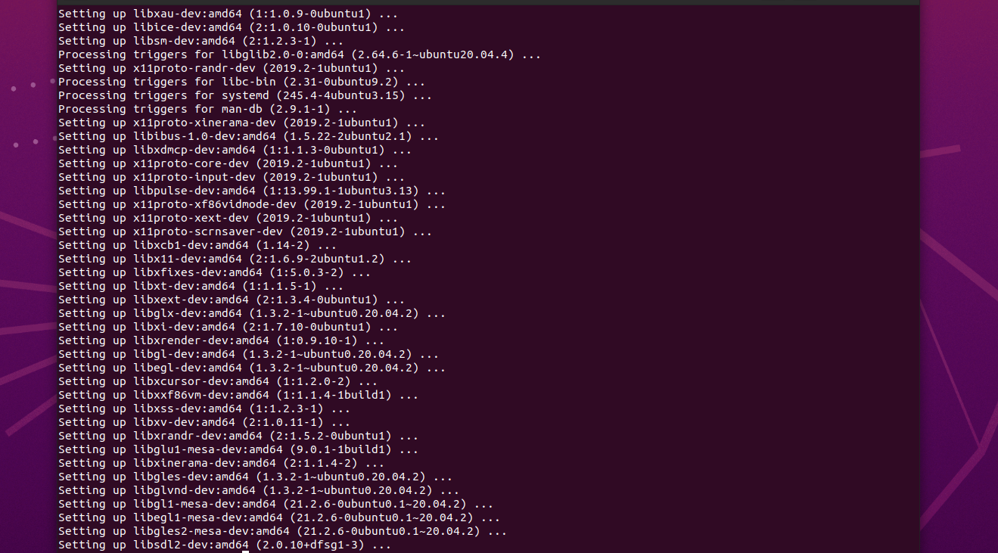

sudo add-apt-repository ppa:deadsnakes/ppa

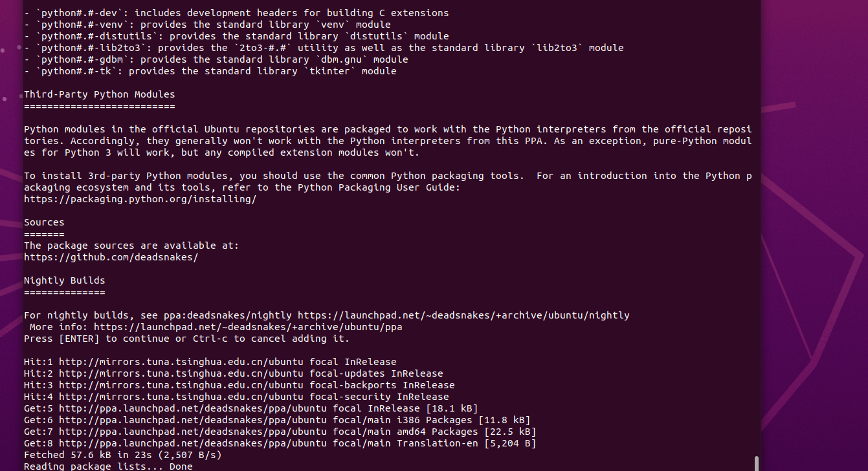

sudo apt update

sudo apt install python3.9 python3-pip -y --fix-missing

pip3 install meson

3、下载编译支持视频输出的 qemu

git clone -b display <https://gitlab.com/wangjunqiang/qemu.git>

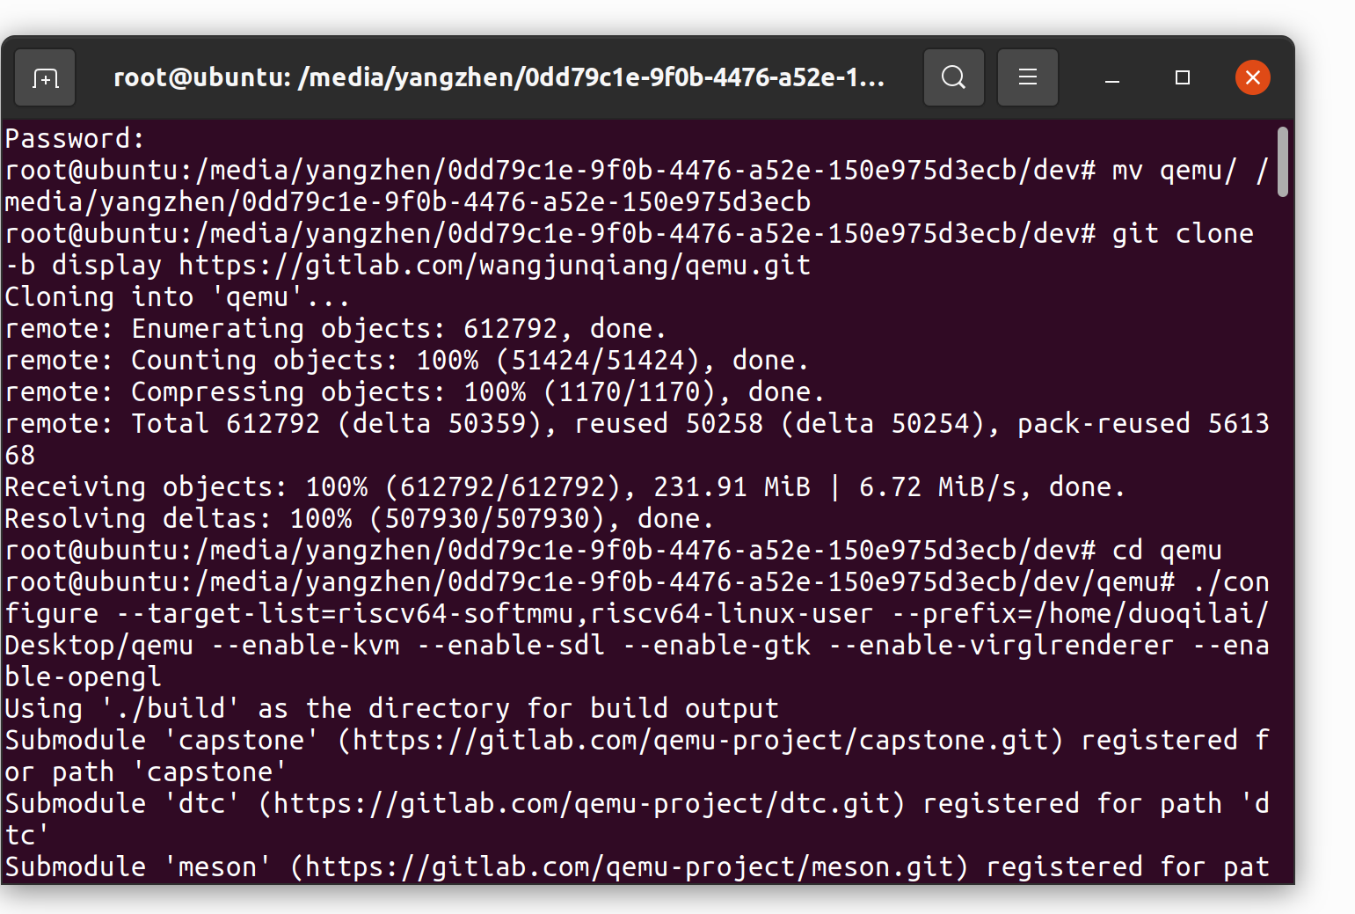

4、进入qemu目录并进行配置

cd qemu

./configure --target-list=riscv64-softmmu,riscv64-linux-user --prefix=/home/yangzhen/ qemu --enable-kvm --enable-sdl --enable-gtk --enable-virglrenderer --enable-opengl

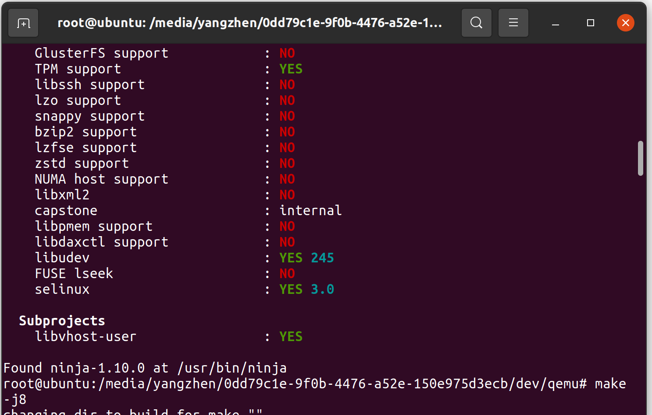

5、编译

make -j8

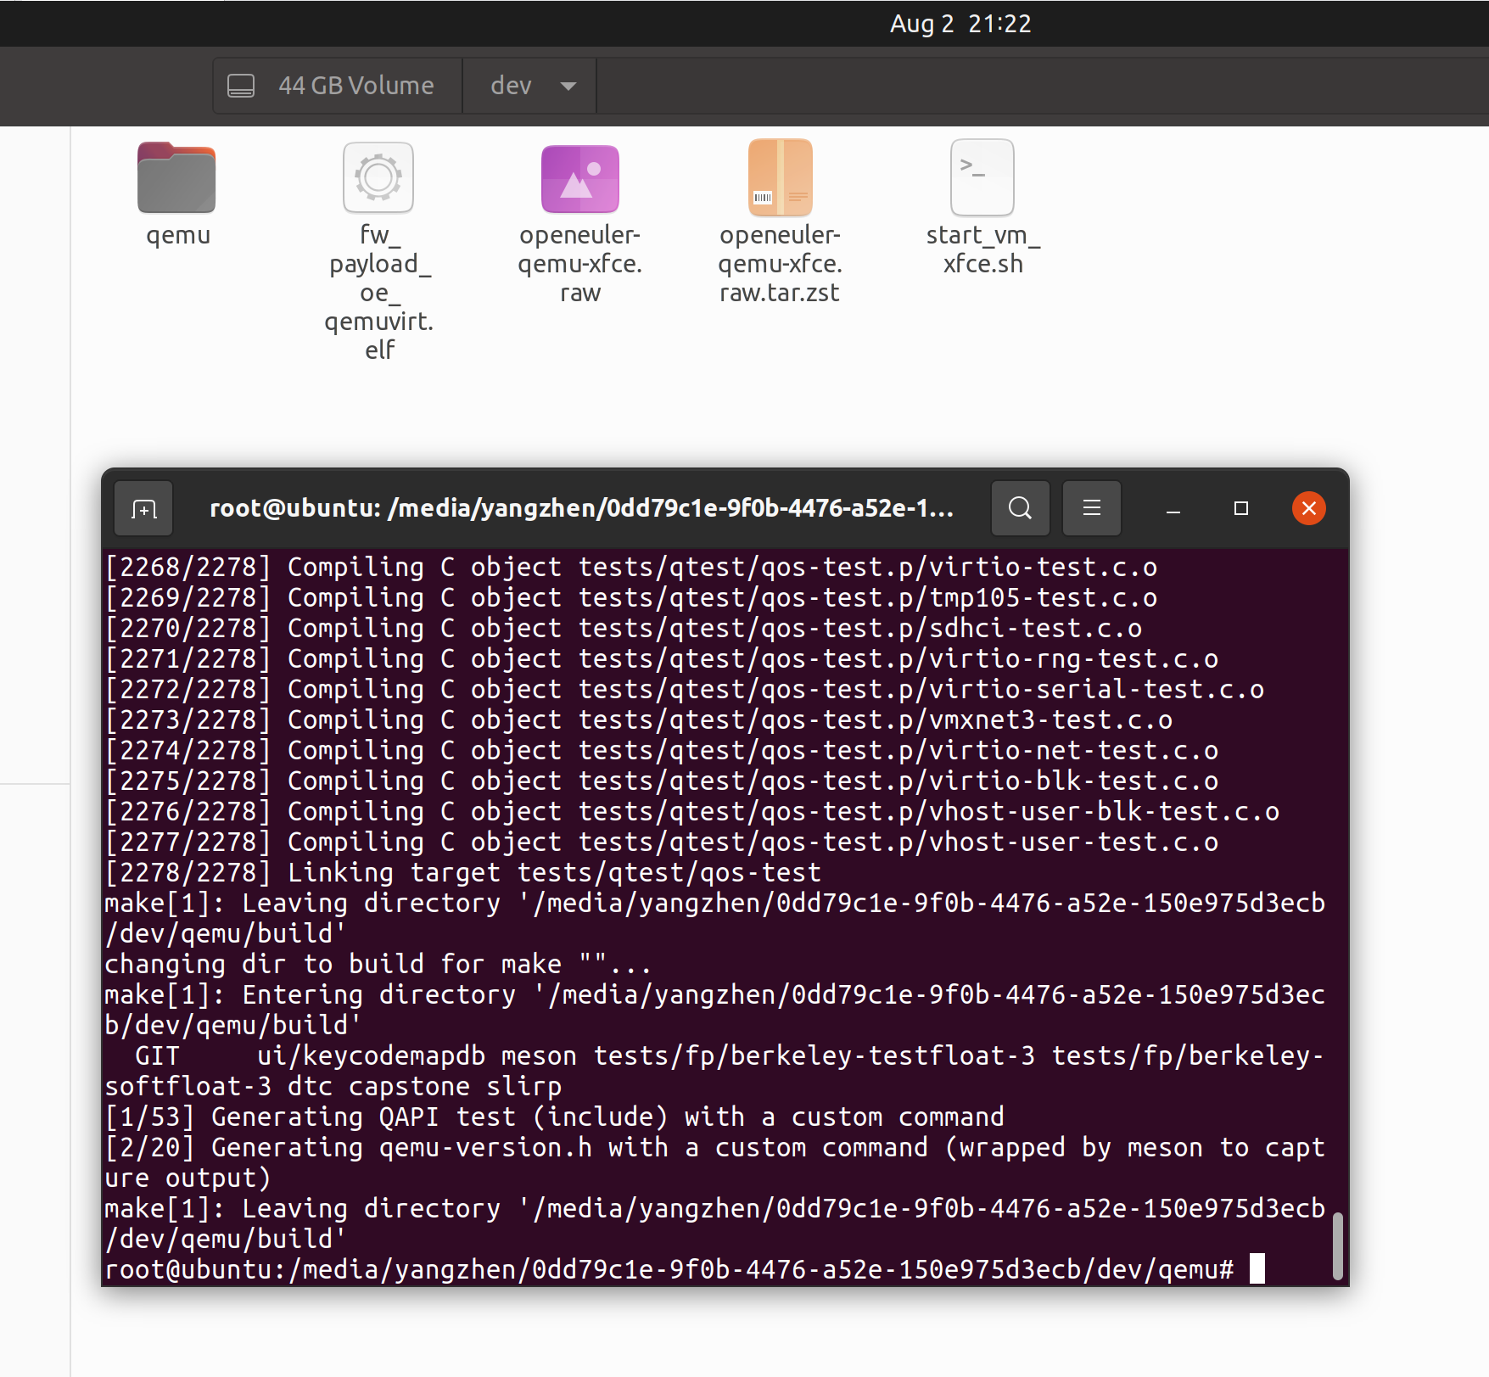

make install

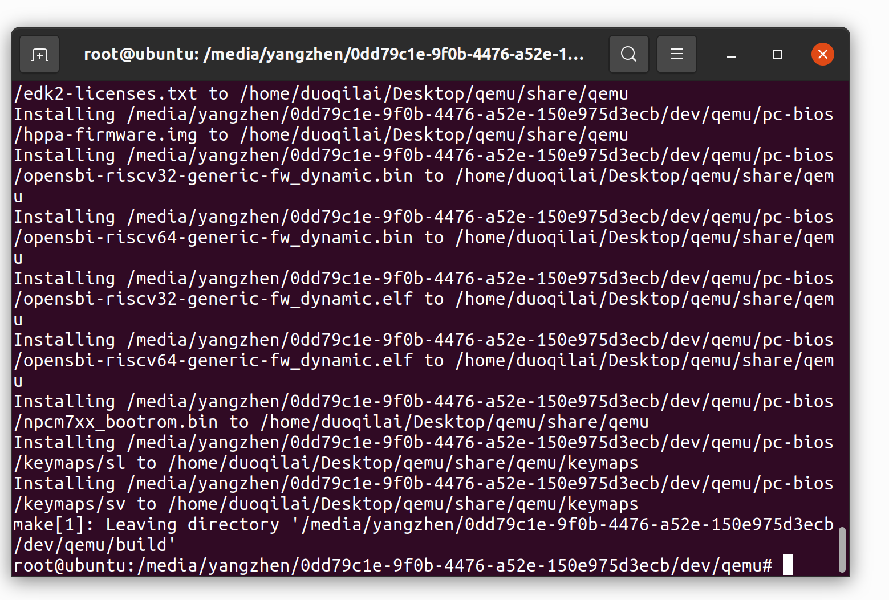

6、配置环境变量

$ vim ~/.bashrc

在~/.bashrc文末添加：

export QEMU_HOME=/media/yangzhen/0dd79c1e-9f0b-4476-a52e-150e975d3ecb/dev/qemu

export PATH=$QEMU_HOME/bin:$PATH

注意一定要将 QEMU_HOME 路径替换为 --prefix 定义的路径

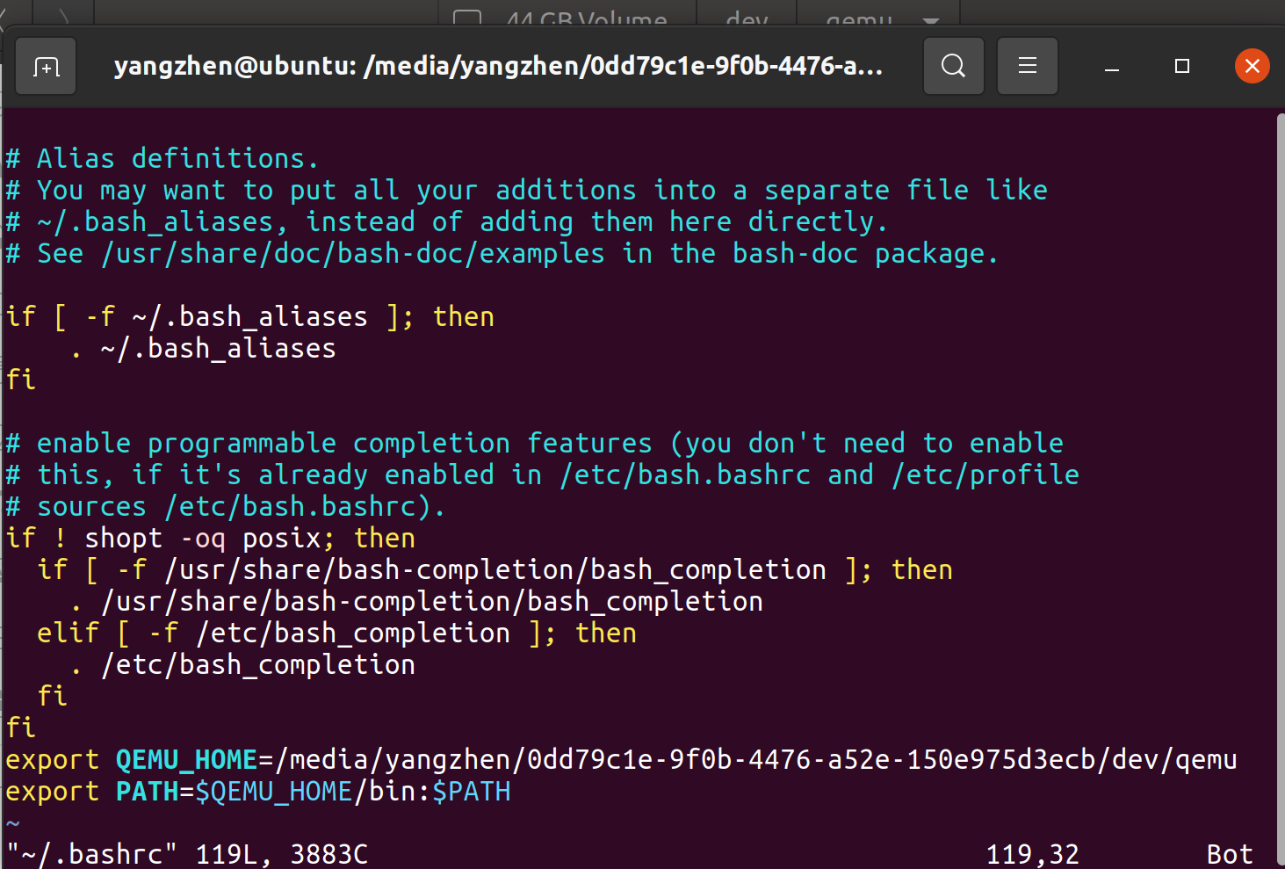

检查是否添加成功

# source ~/.bashrc

#

输出包含--prefix 定义的路径

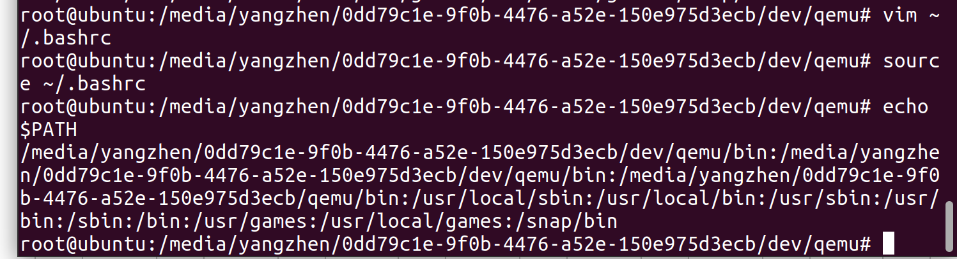

7、验证安装是否正确

# qemu-system-riscv64 --version

如出现类似如下输出表示 QEMU 工作正常

QEMU emulator version 6.2.0 (v6.2.0-1-gdefe7df70b)

Copyright (c) 2003-2021 Fabrice Bellard and the QEMU Project developers

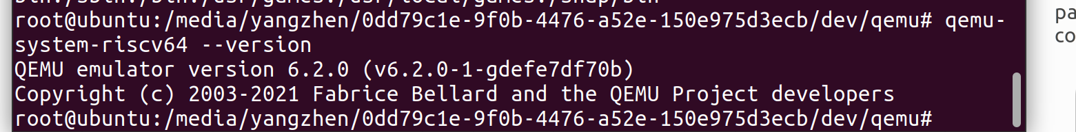

8、下载欧拉镜像

由于在虚拟机中下载速度过慢，因此选择在电脑主机下载完成后，拷贝进虚拟机。

下载地址：

<https://mirror.iscas.ac.cn/openeuler-sig-riscv/openEuler-RISC-V/testing/20220621/v0.1/QEMU/>

下载 QEMU 目录下的openeuler-qemu-xfce.raw.tar.zst、fw_payload_oe_qemuvirt.elf 和 start_vm_xfce.sh



9、下载必要的包

$ sudo apt install zstd -y

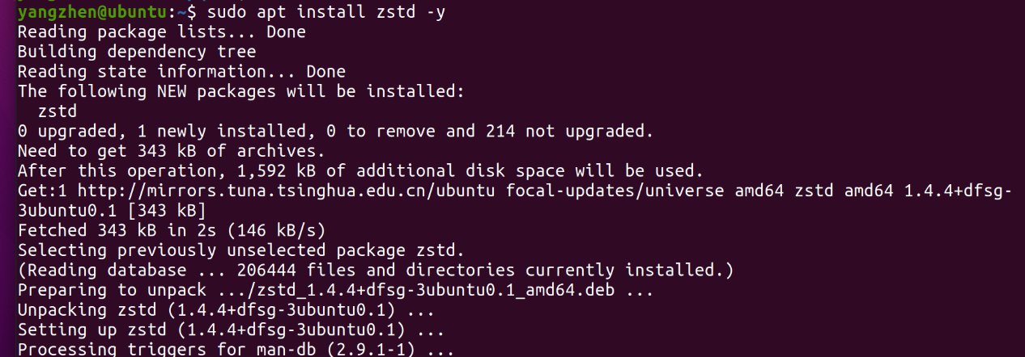

10、解压openeuler-qemu-xfce.raw.tar.zst文件

$ tar -I zstdmt -xvf ./openeuler-qemu-xfce.raw.tar.zst

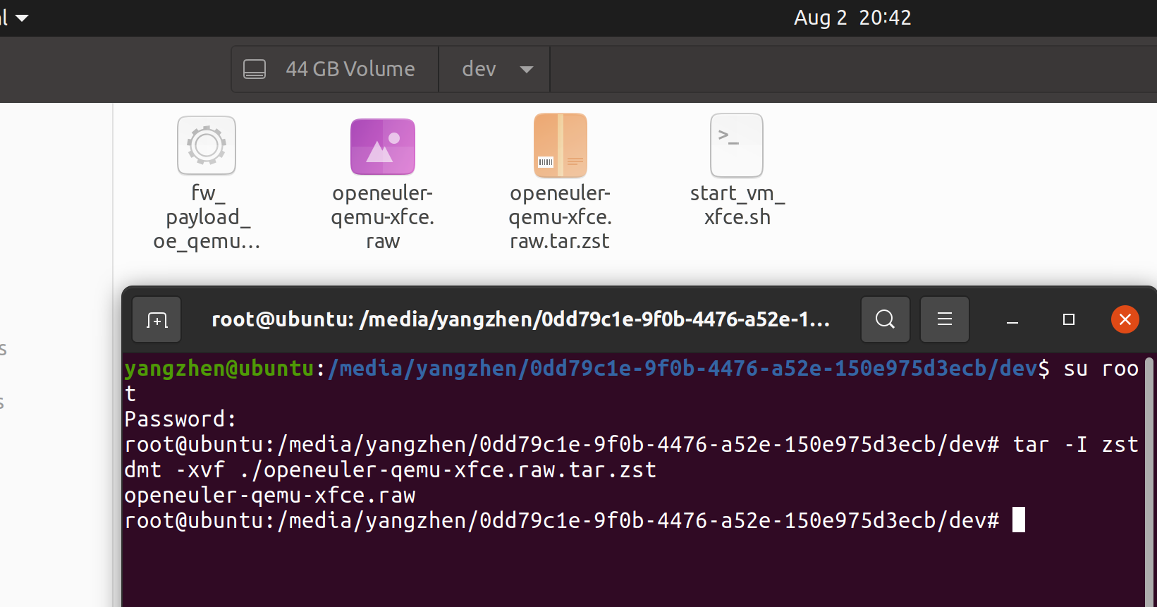

11、执行bash ./start_vm_xfce.sh

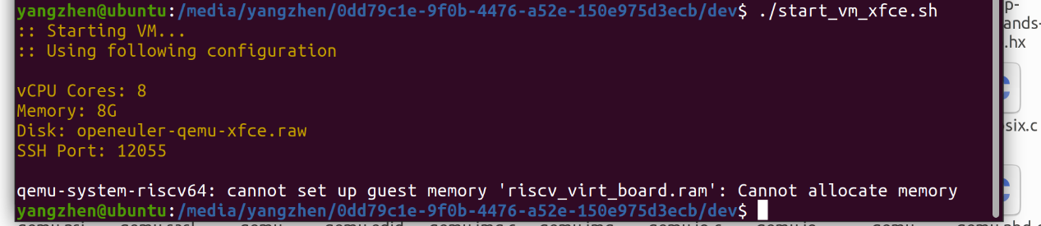

显示分配内存出错。

解决方法：

sudo -i

sysctl vm.overcommit_memory=1

再次执行，成功！

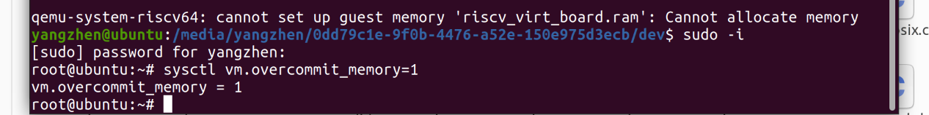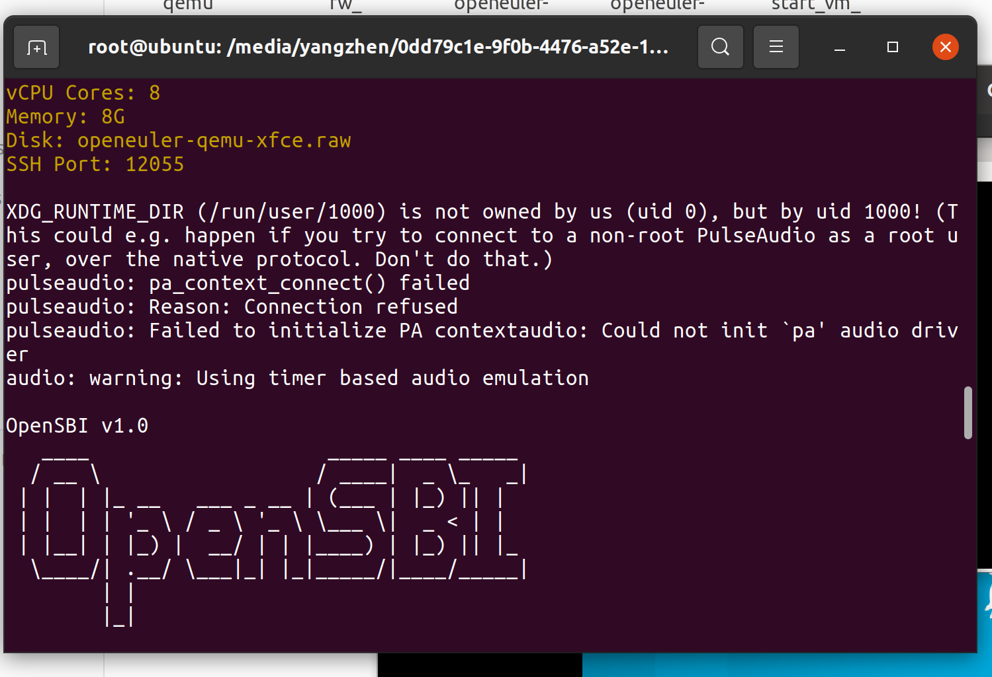

12、输入密码完成登录，默认的用户名和密码为 root 和 openEuler12#$

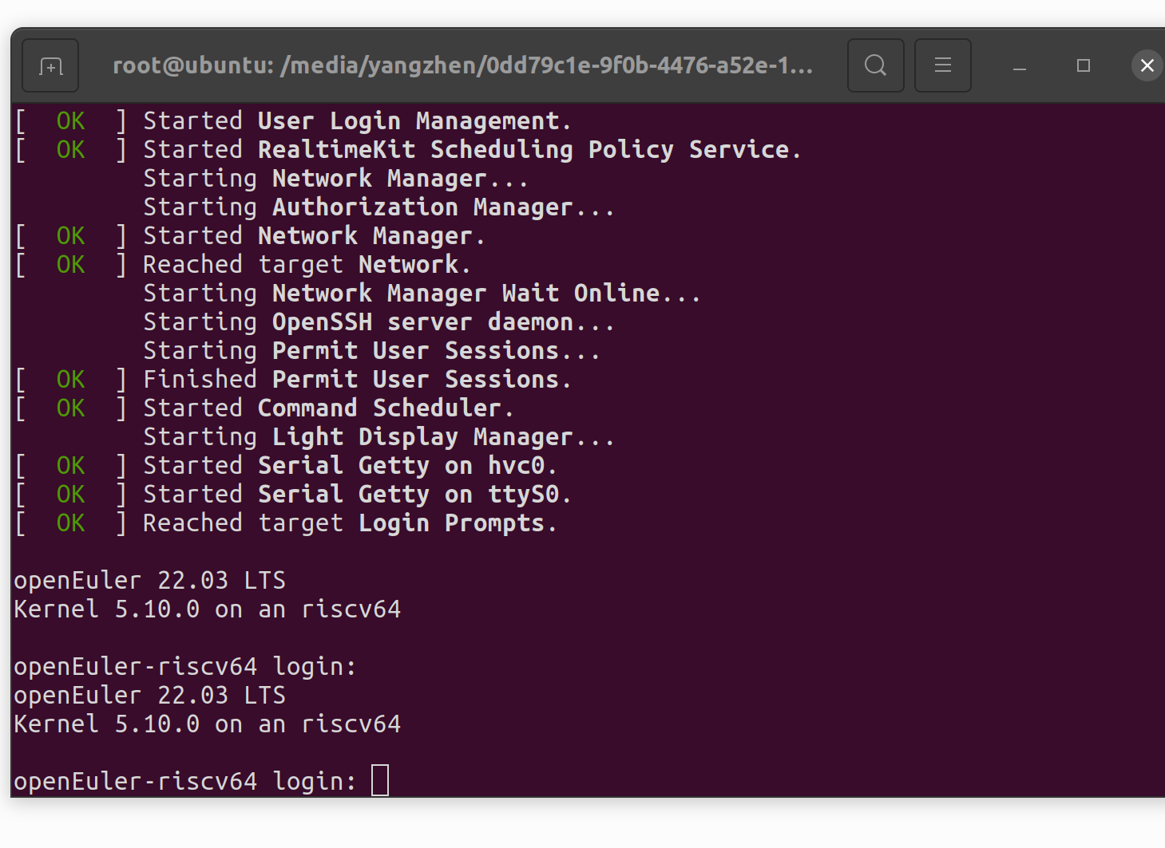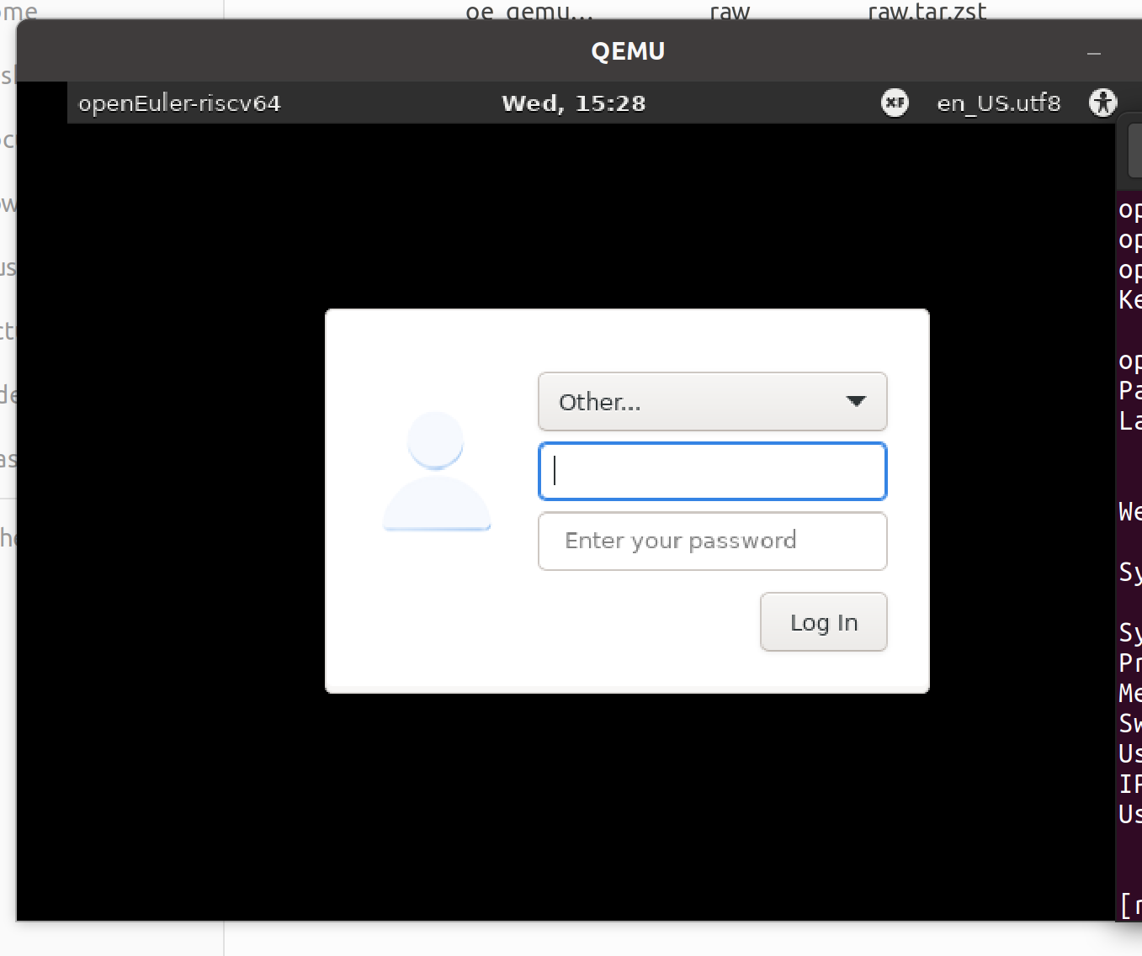

13、安装Firefox浏览器

在RISC-V的虚拟机中打开终端

执行dnf install firefox 安装火狐浏览器。

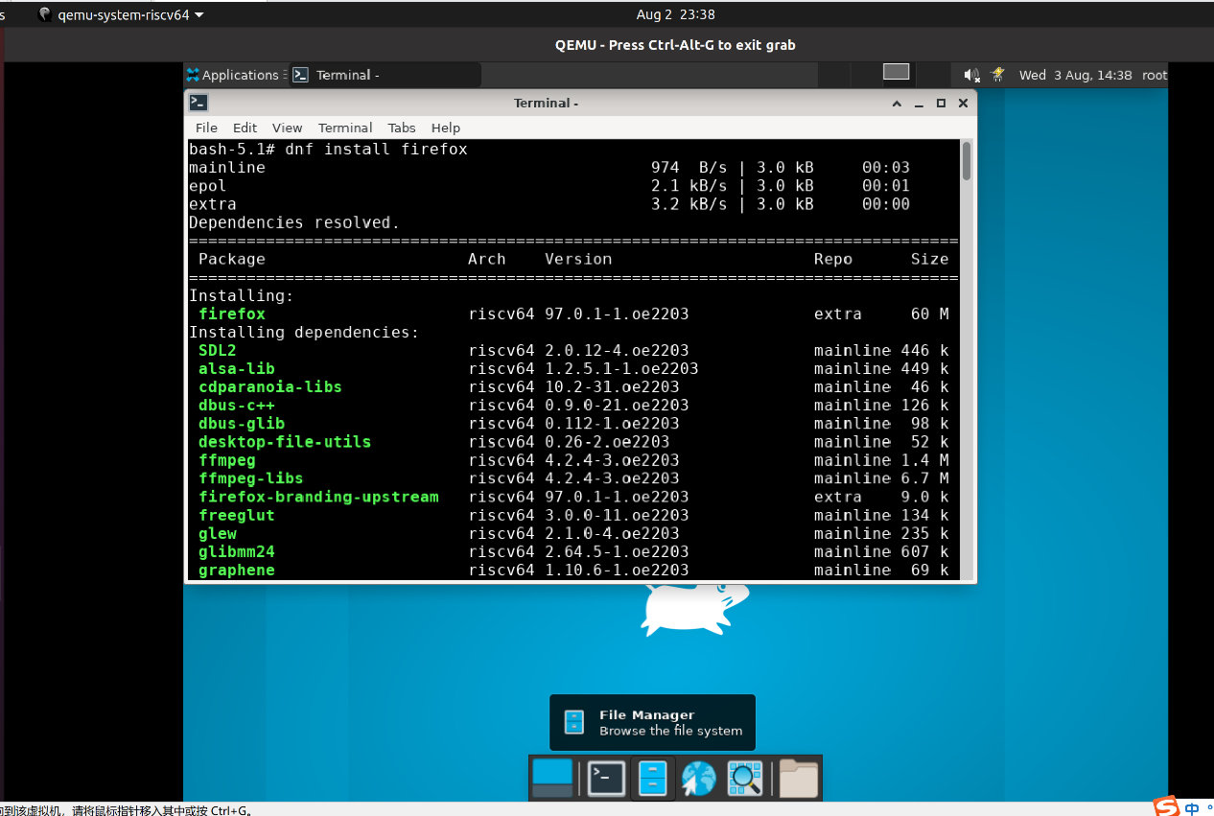

安装成功：

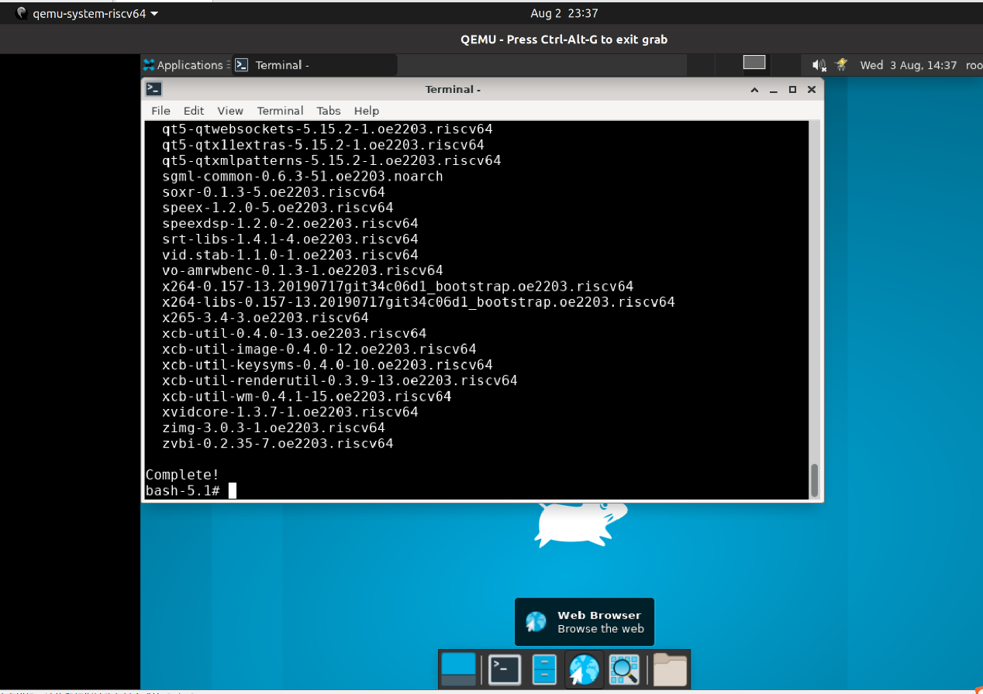

输入 firefox 打开火狐浏览器：

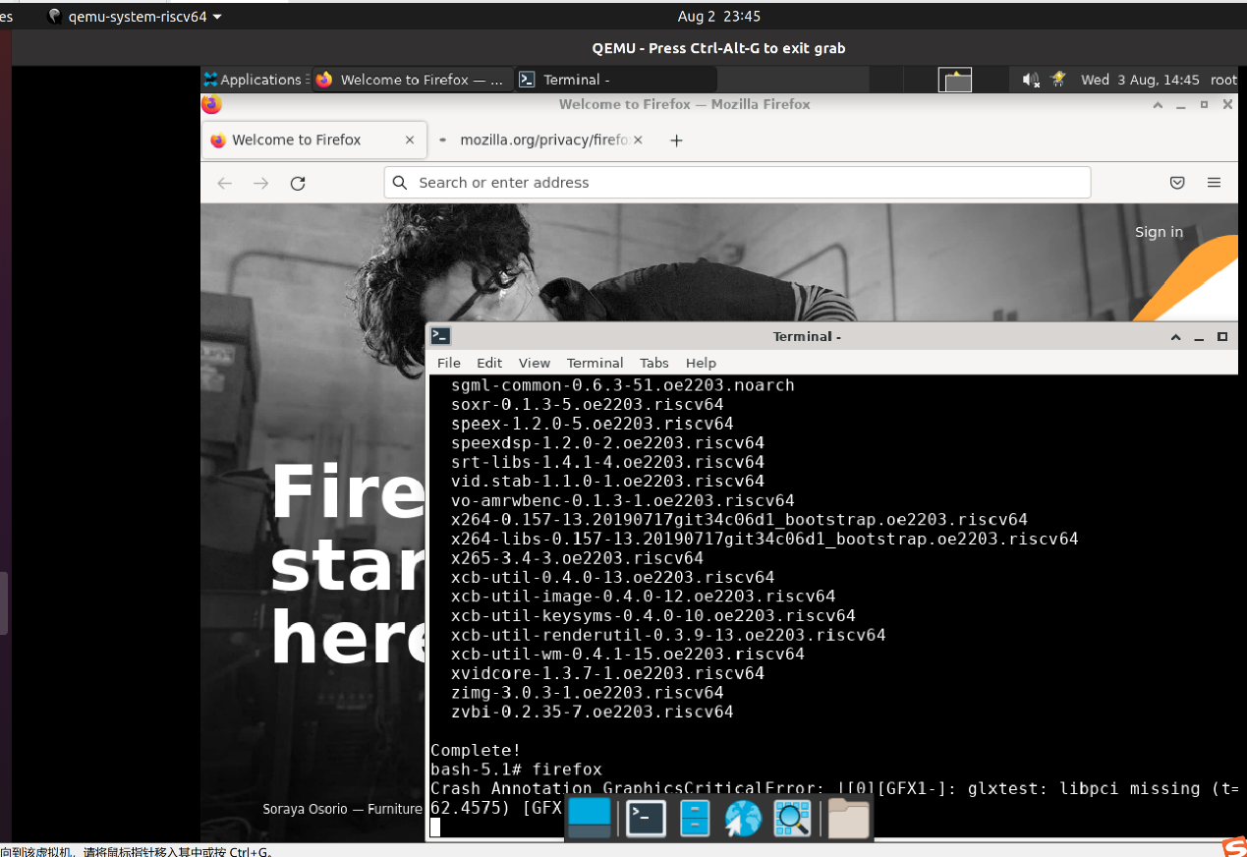

## firefox功能测试

**（一）子任务1：OpenEuler RISC-V Firefox之网页浏览、搜索和书签功能测试**

1、网页浏览

不正常

浏览百度页面：

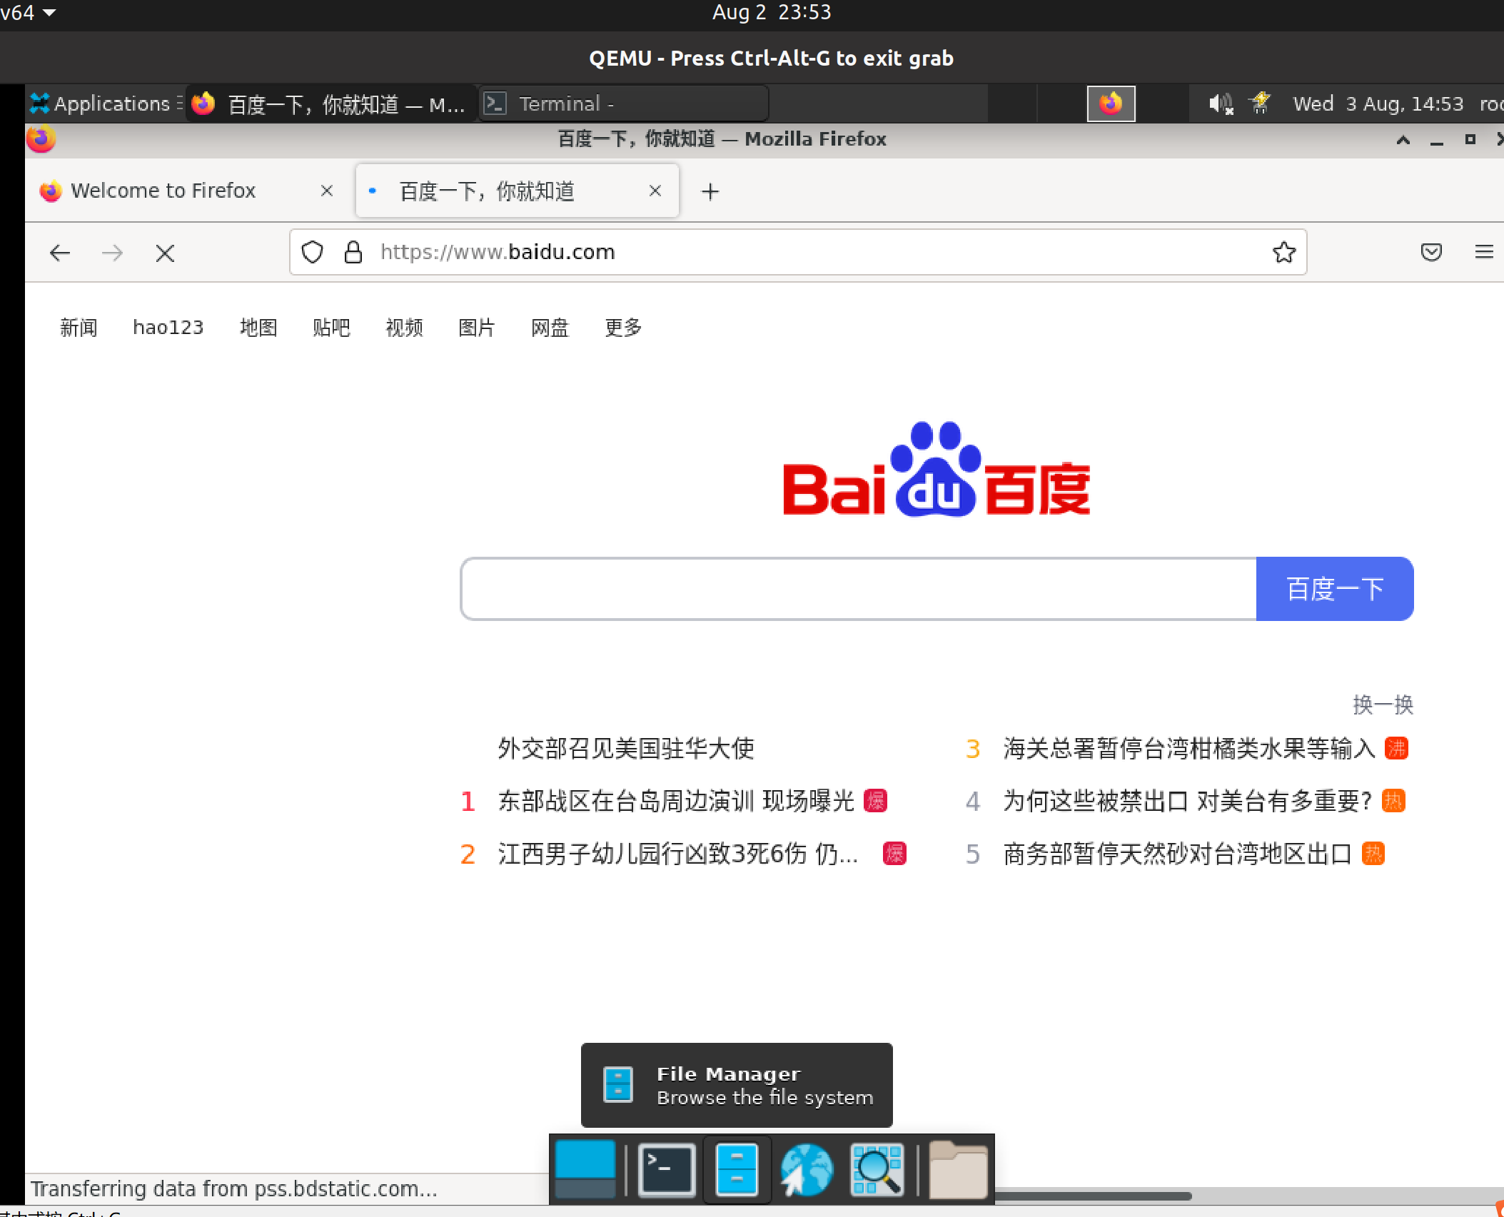

再在百度页面点击“百度图片”，随后浏览器打开新的页面“百度图片”，经过长时间等待，网页面并未加载成功，出现图片和文字重叠，文字和文字重叠的情况，如下图所示：

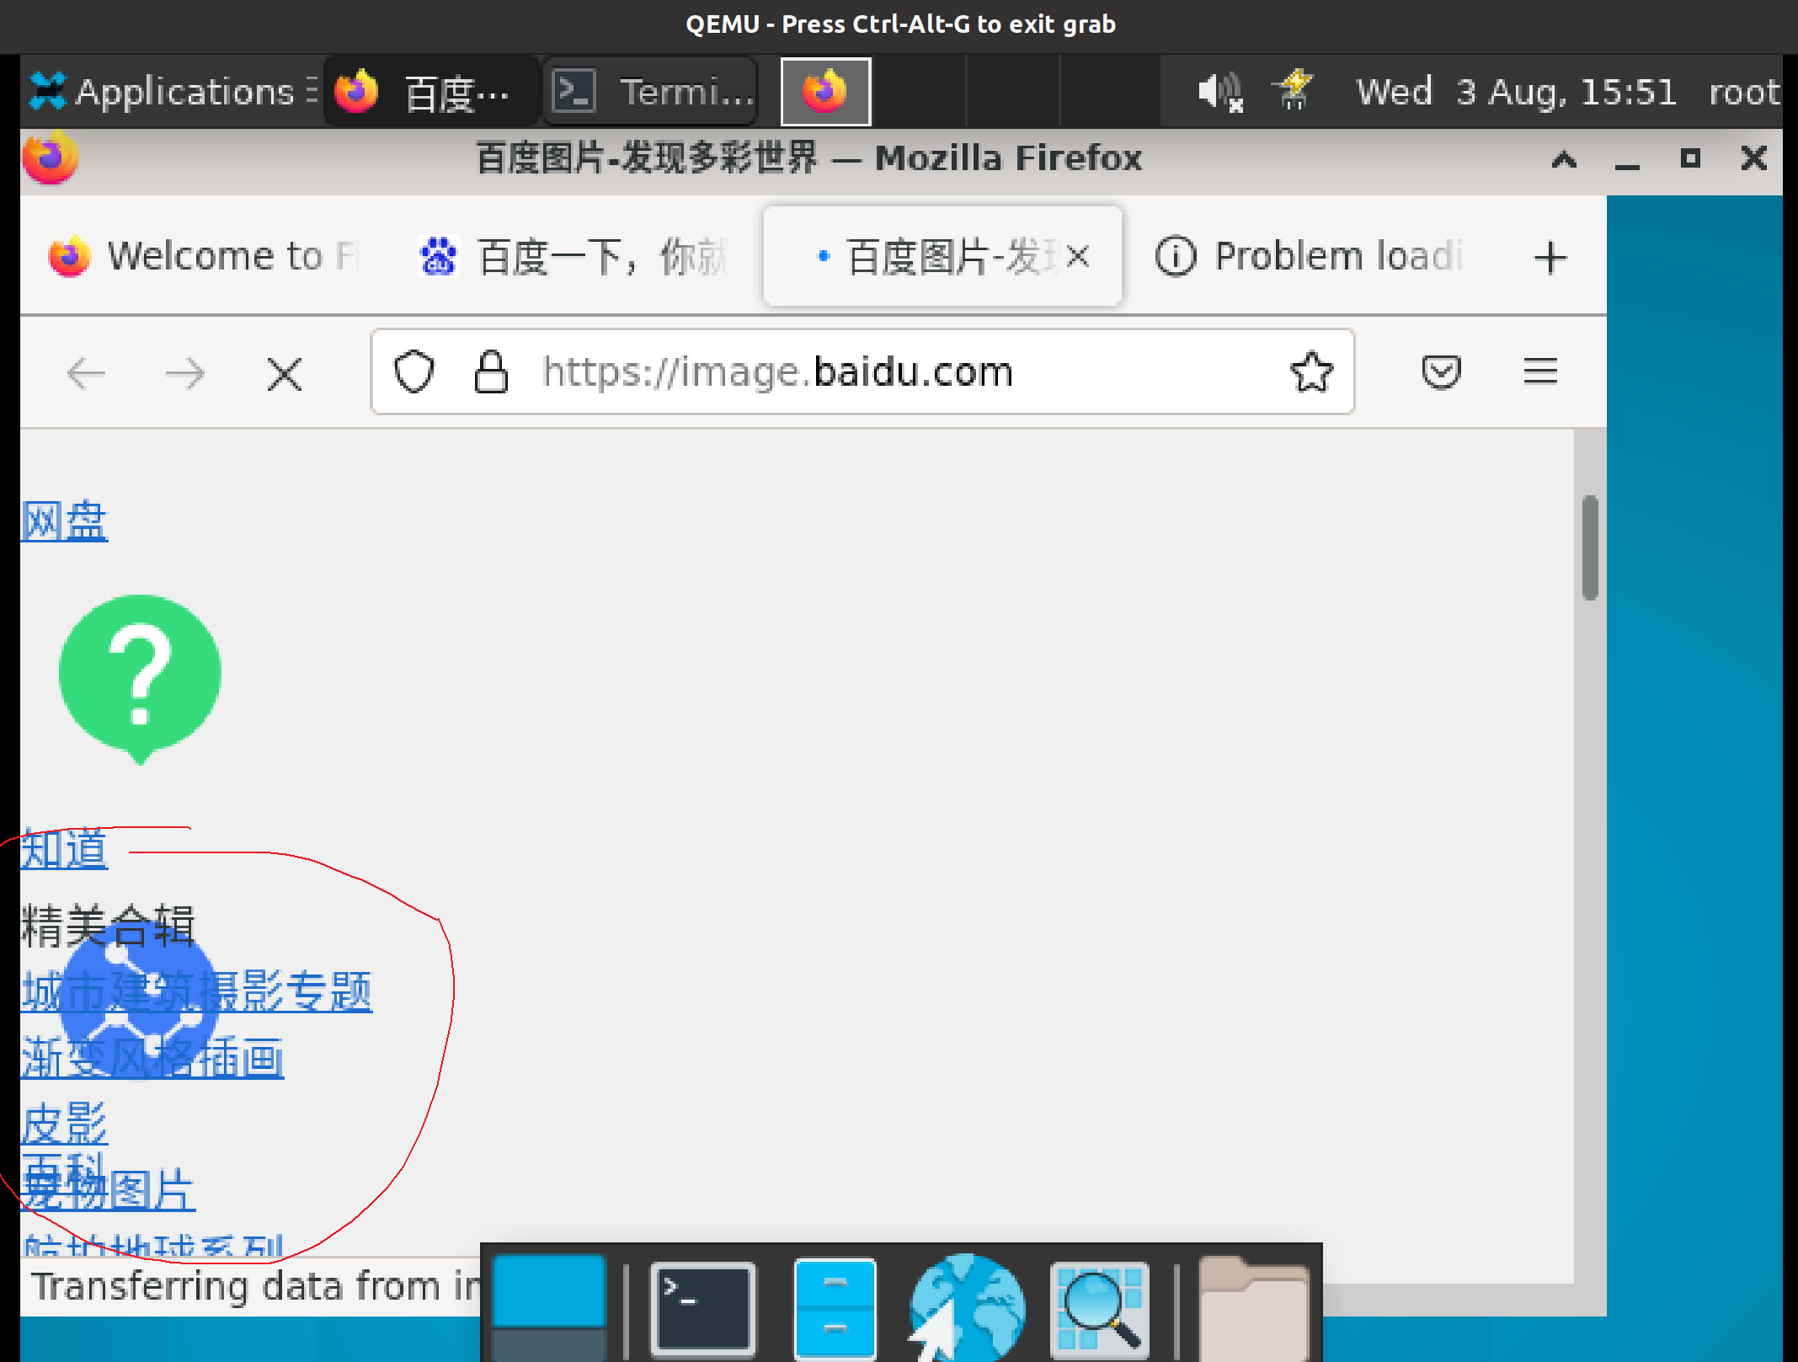

对浏览器页面进行“缩小”再“全屏”操作，经过长时间等待，依然无法全屏显示，如下图所示：

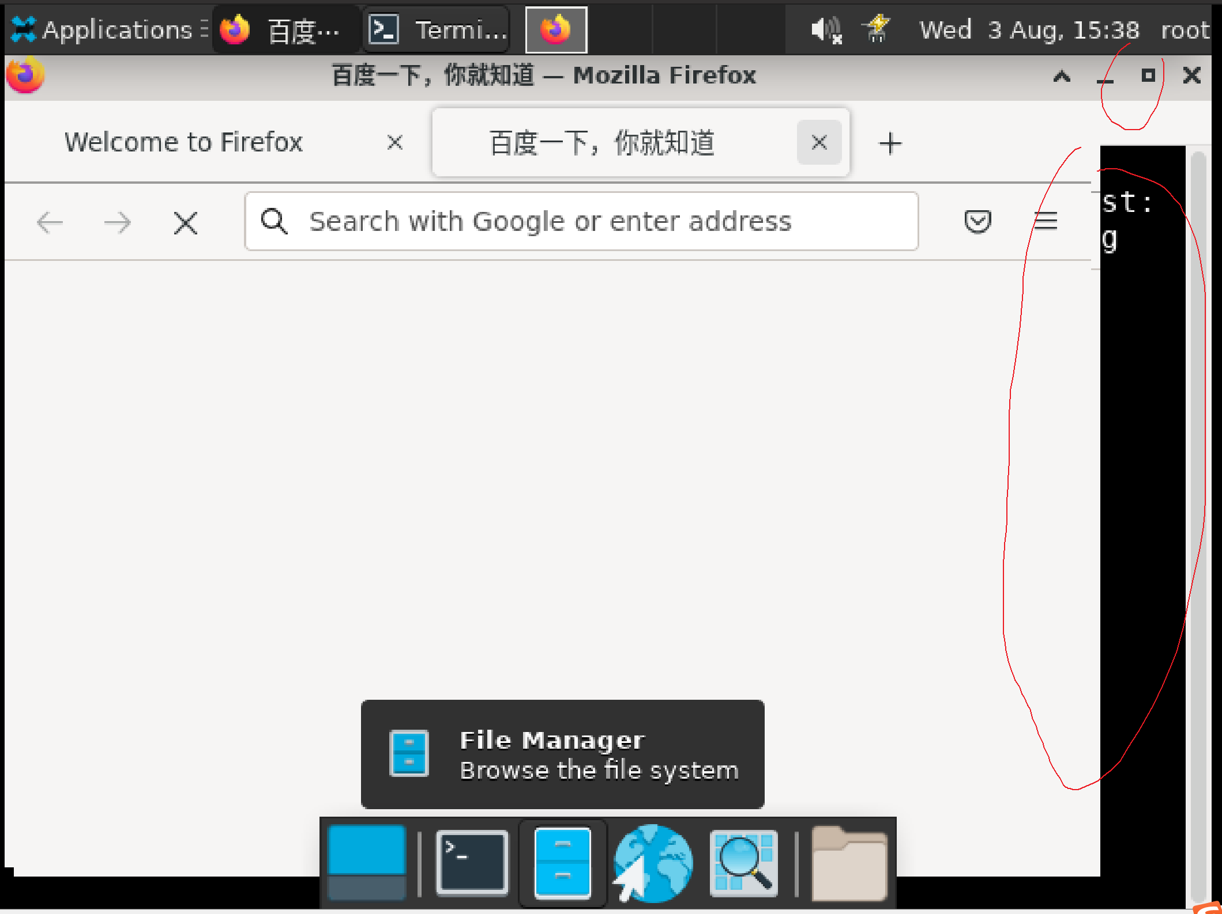

2、搜索

1）在搜索框中输入信息，点击搜索，显示搜索结果

正常。

输入www.baidu.com进入百度网页



2）在搜索框中输入信息，自动显示历史搜索的相似内容并补齐搜索框

正常。

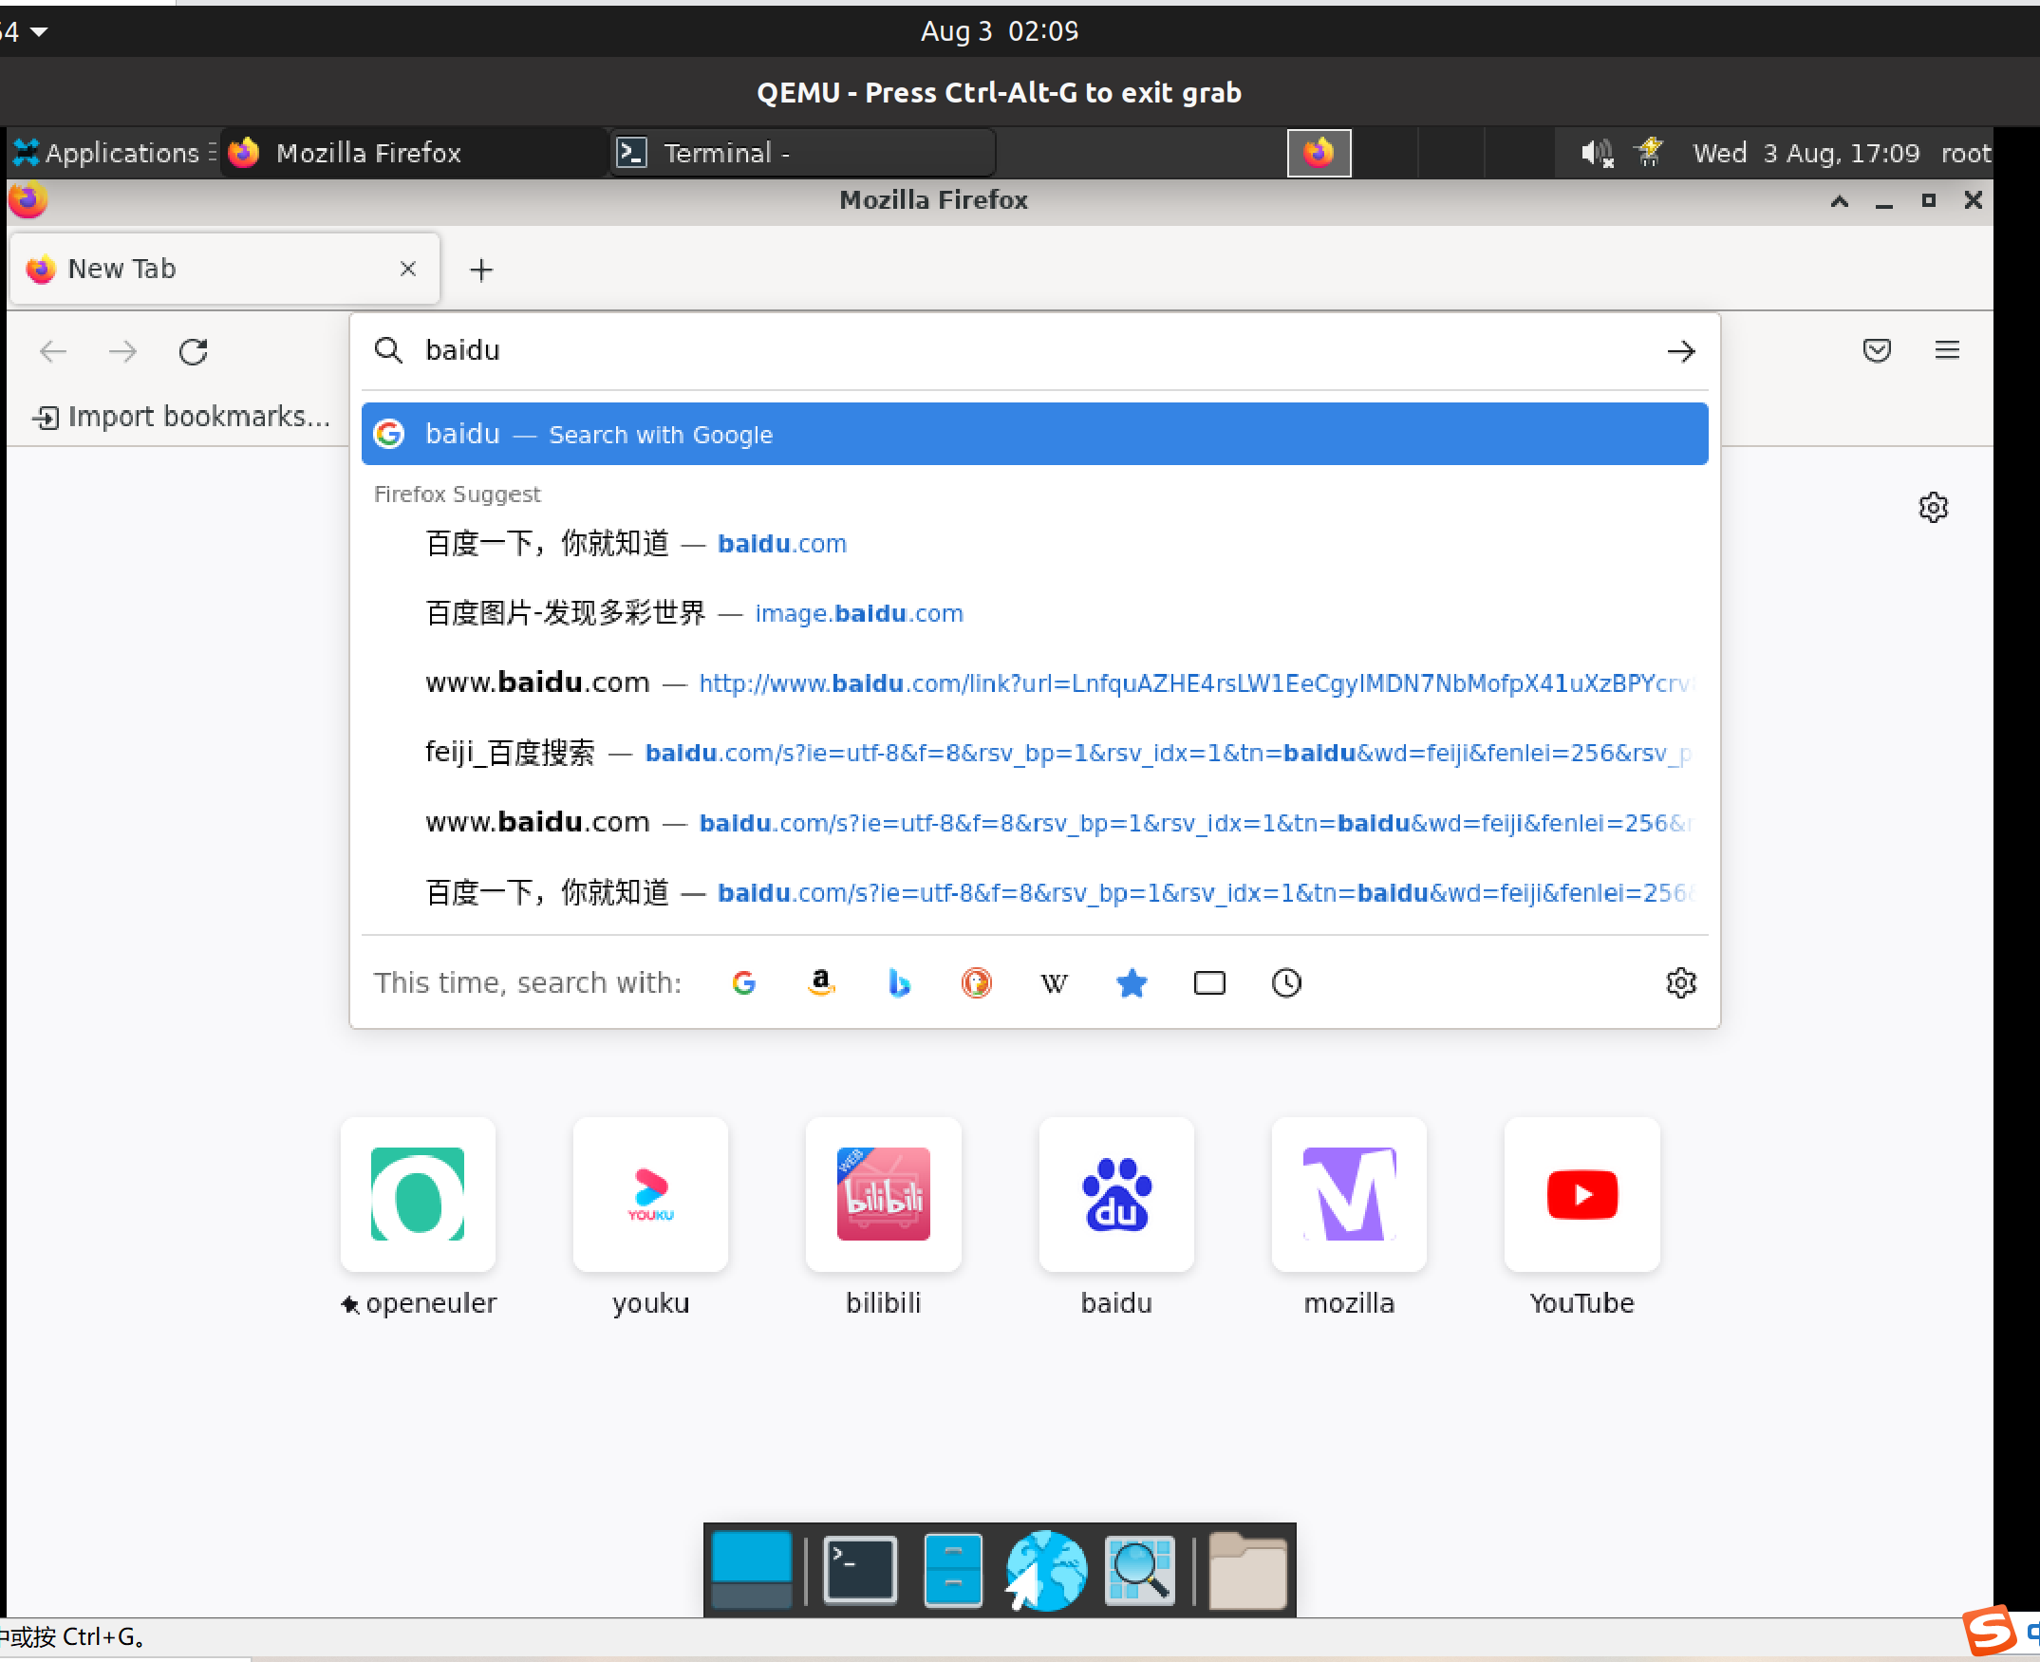

3）在页面中查找的搜索框中输入信息，点击搜索，显示搜索关键字位置

不正常。

在百度搜索框输入“feiji”，经过长时间等待，加载出的页面无法正常显示图片，图片显示加载失败状态，如下图所示：

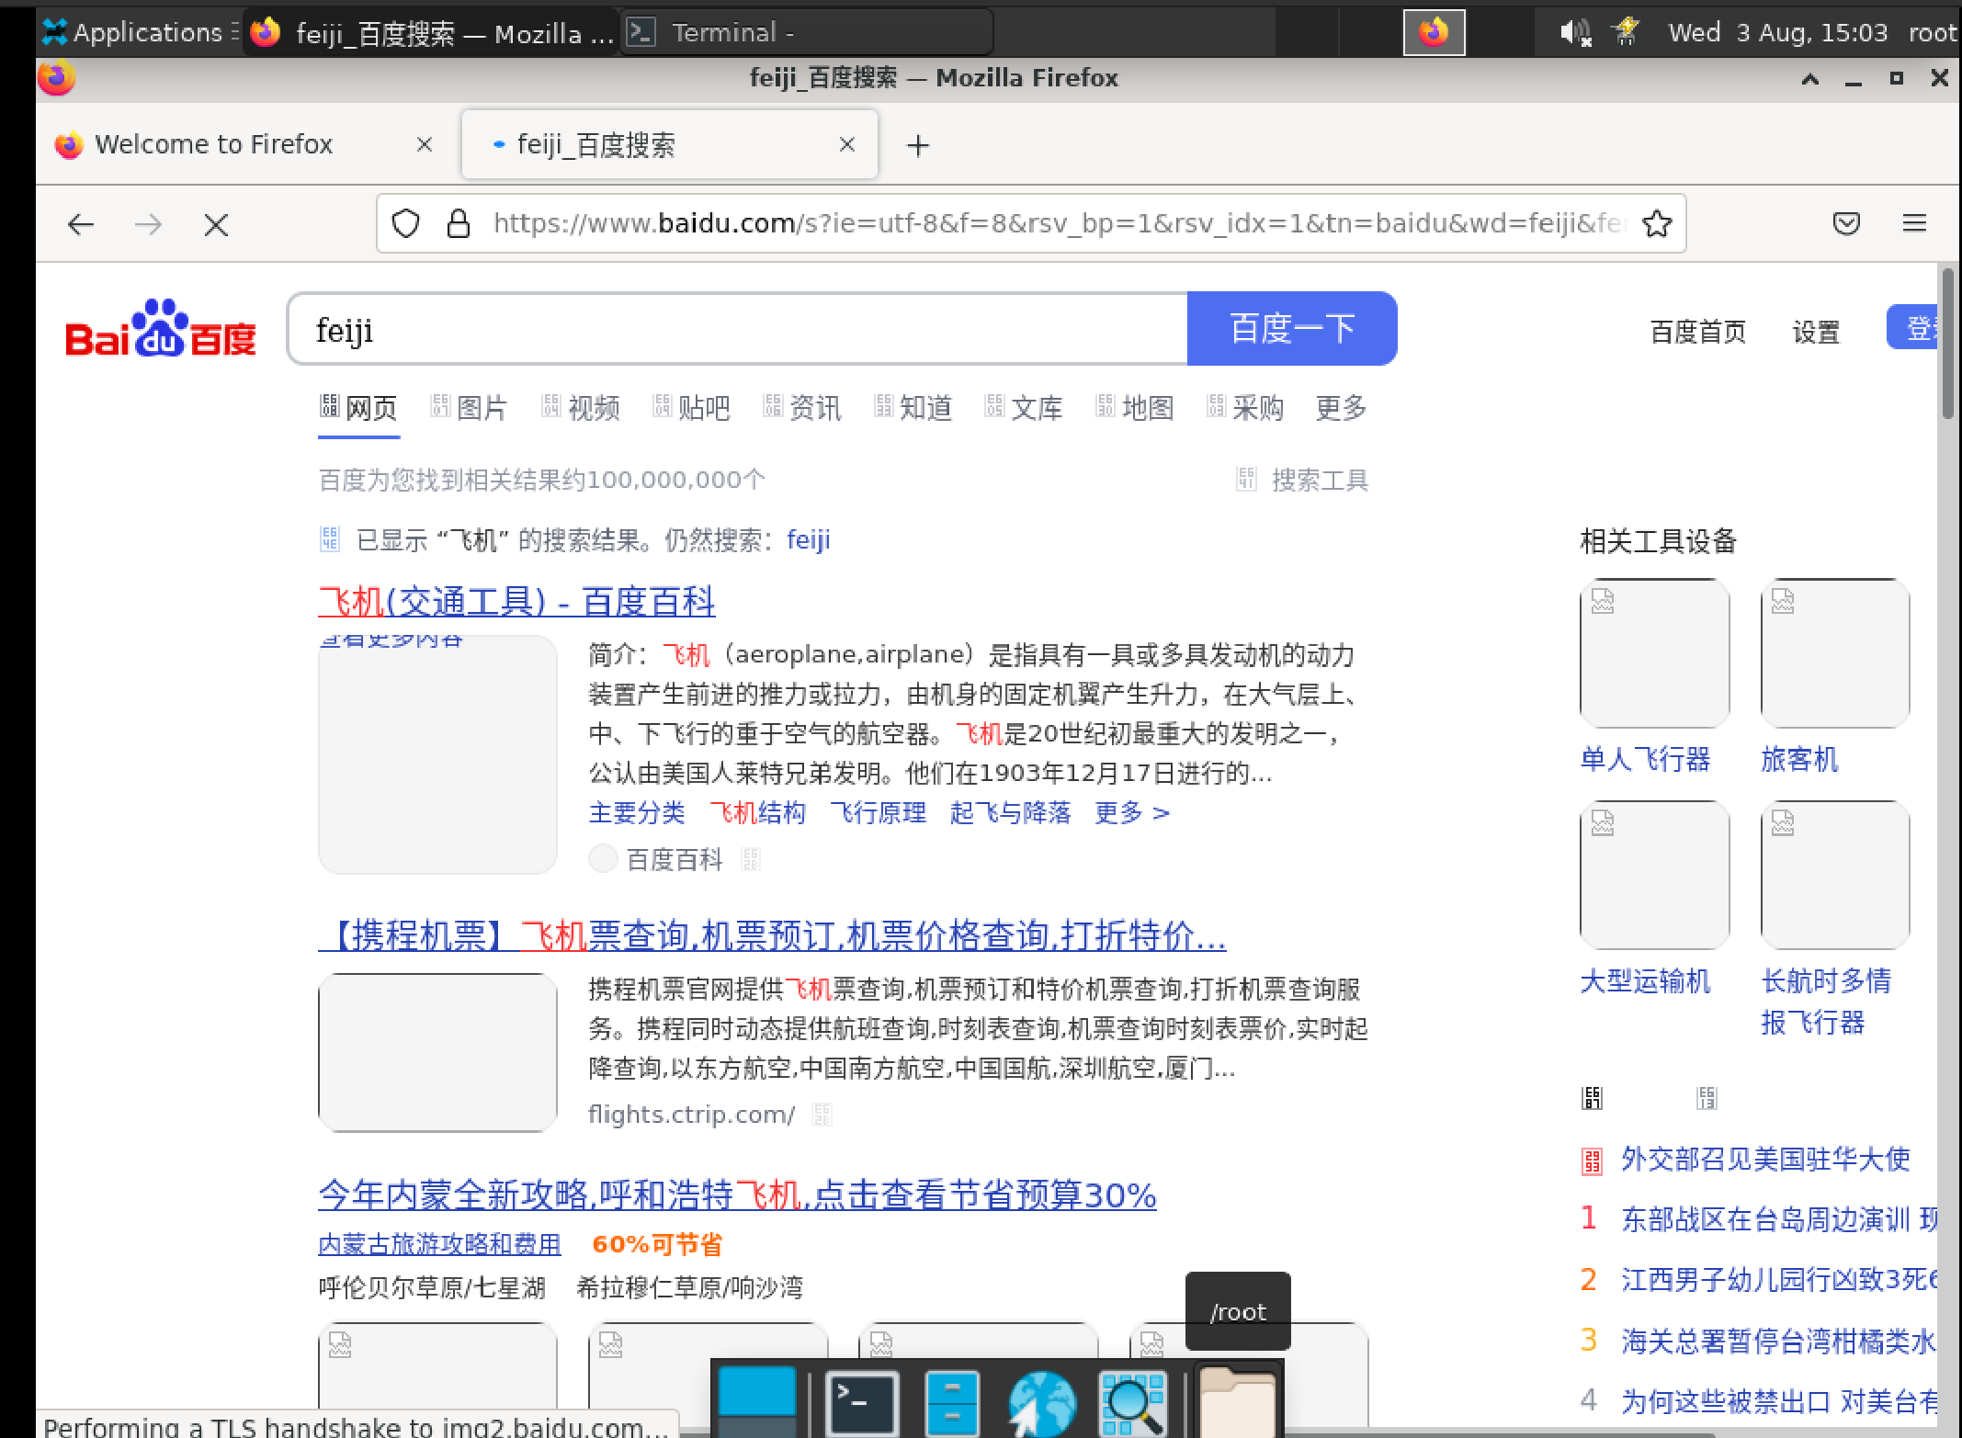

4）在标签栏中查找的搜索框中输入信息，点击搜索，显示相关标签页

正常。

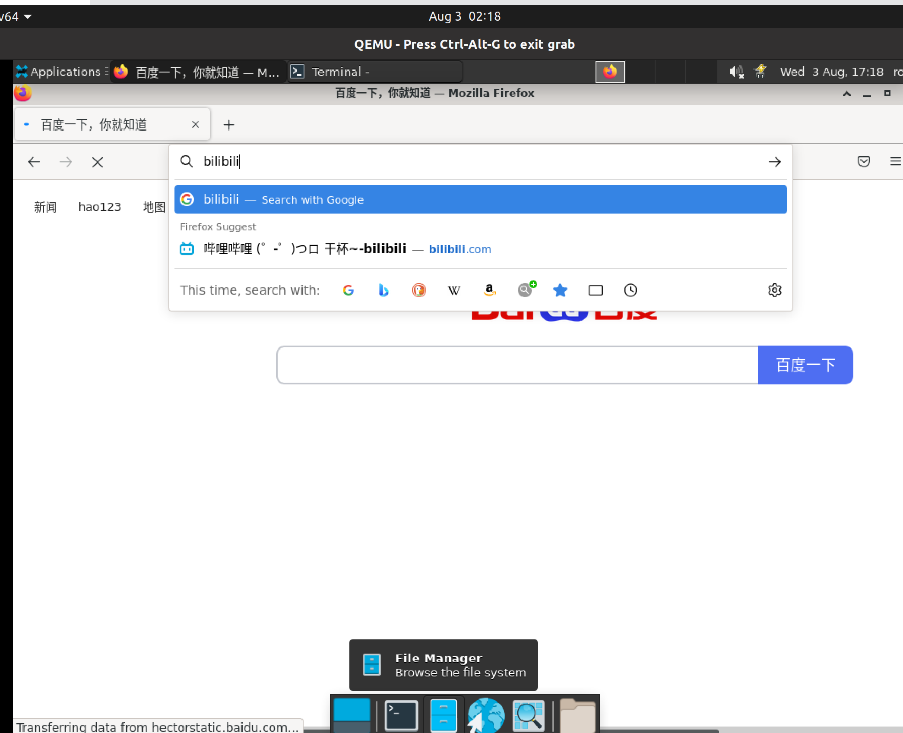

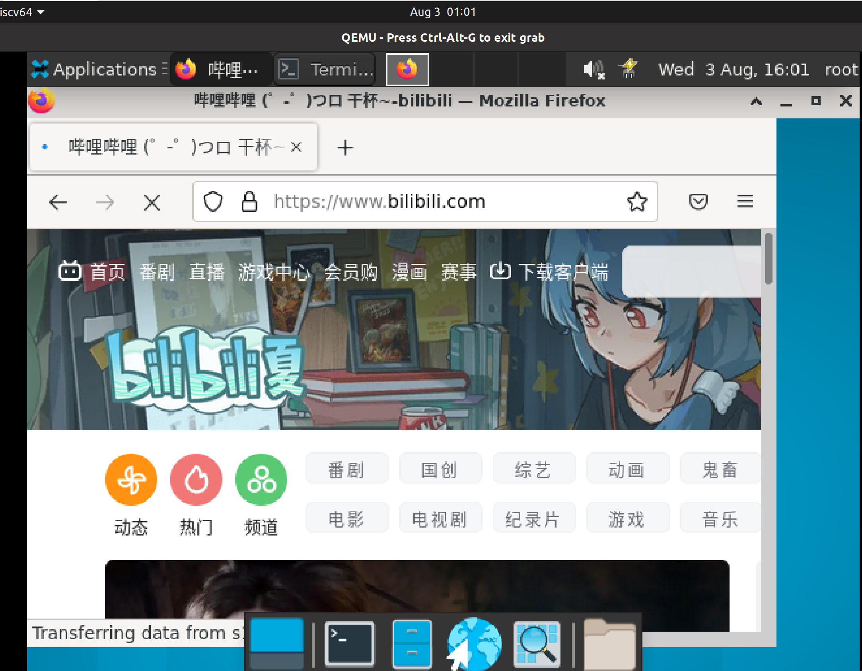

3、书签

1）点击地址栏的星星图标创建书签

正常。

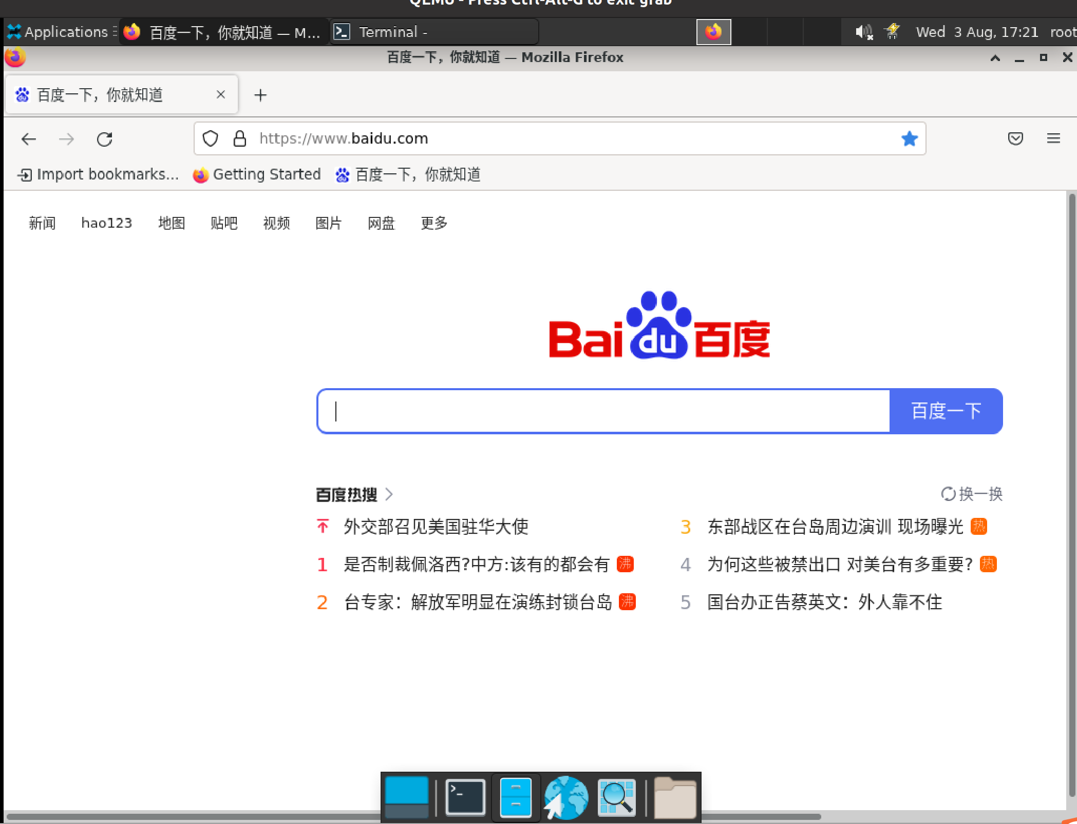

2）点击任意一个标签页，选择“选择所有标签页”然后在右键菜单中选择 将多个标签页加入书签。 给新书签文件夹命名，然后选择储存位置。 点击 添加书签 完成操作。

正常。

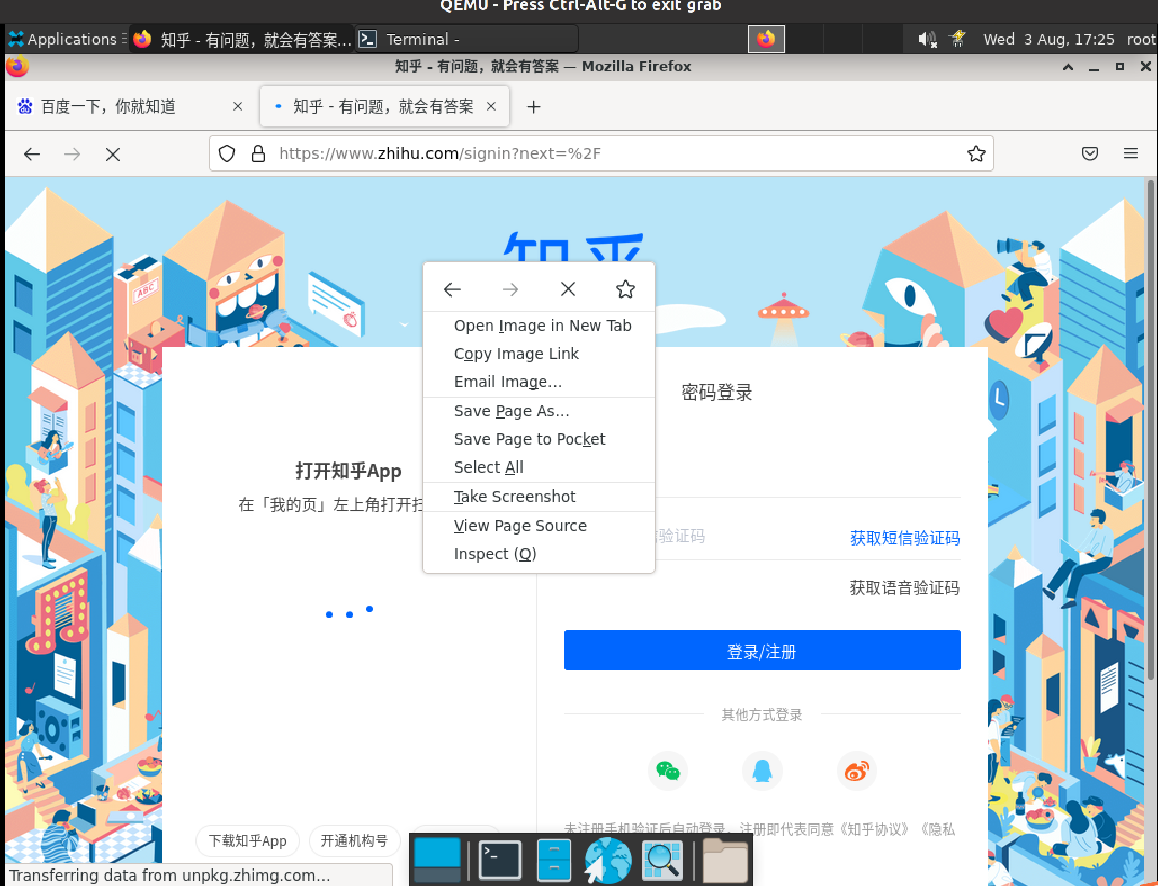

3）在已收藏为书签的情况，再点击，请再点击一次星标，这次会弹出编辑书签对话框，可以编辑书签的详细信息（名称，位置，标签）

正常。

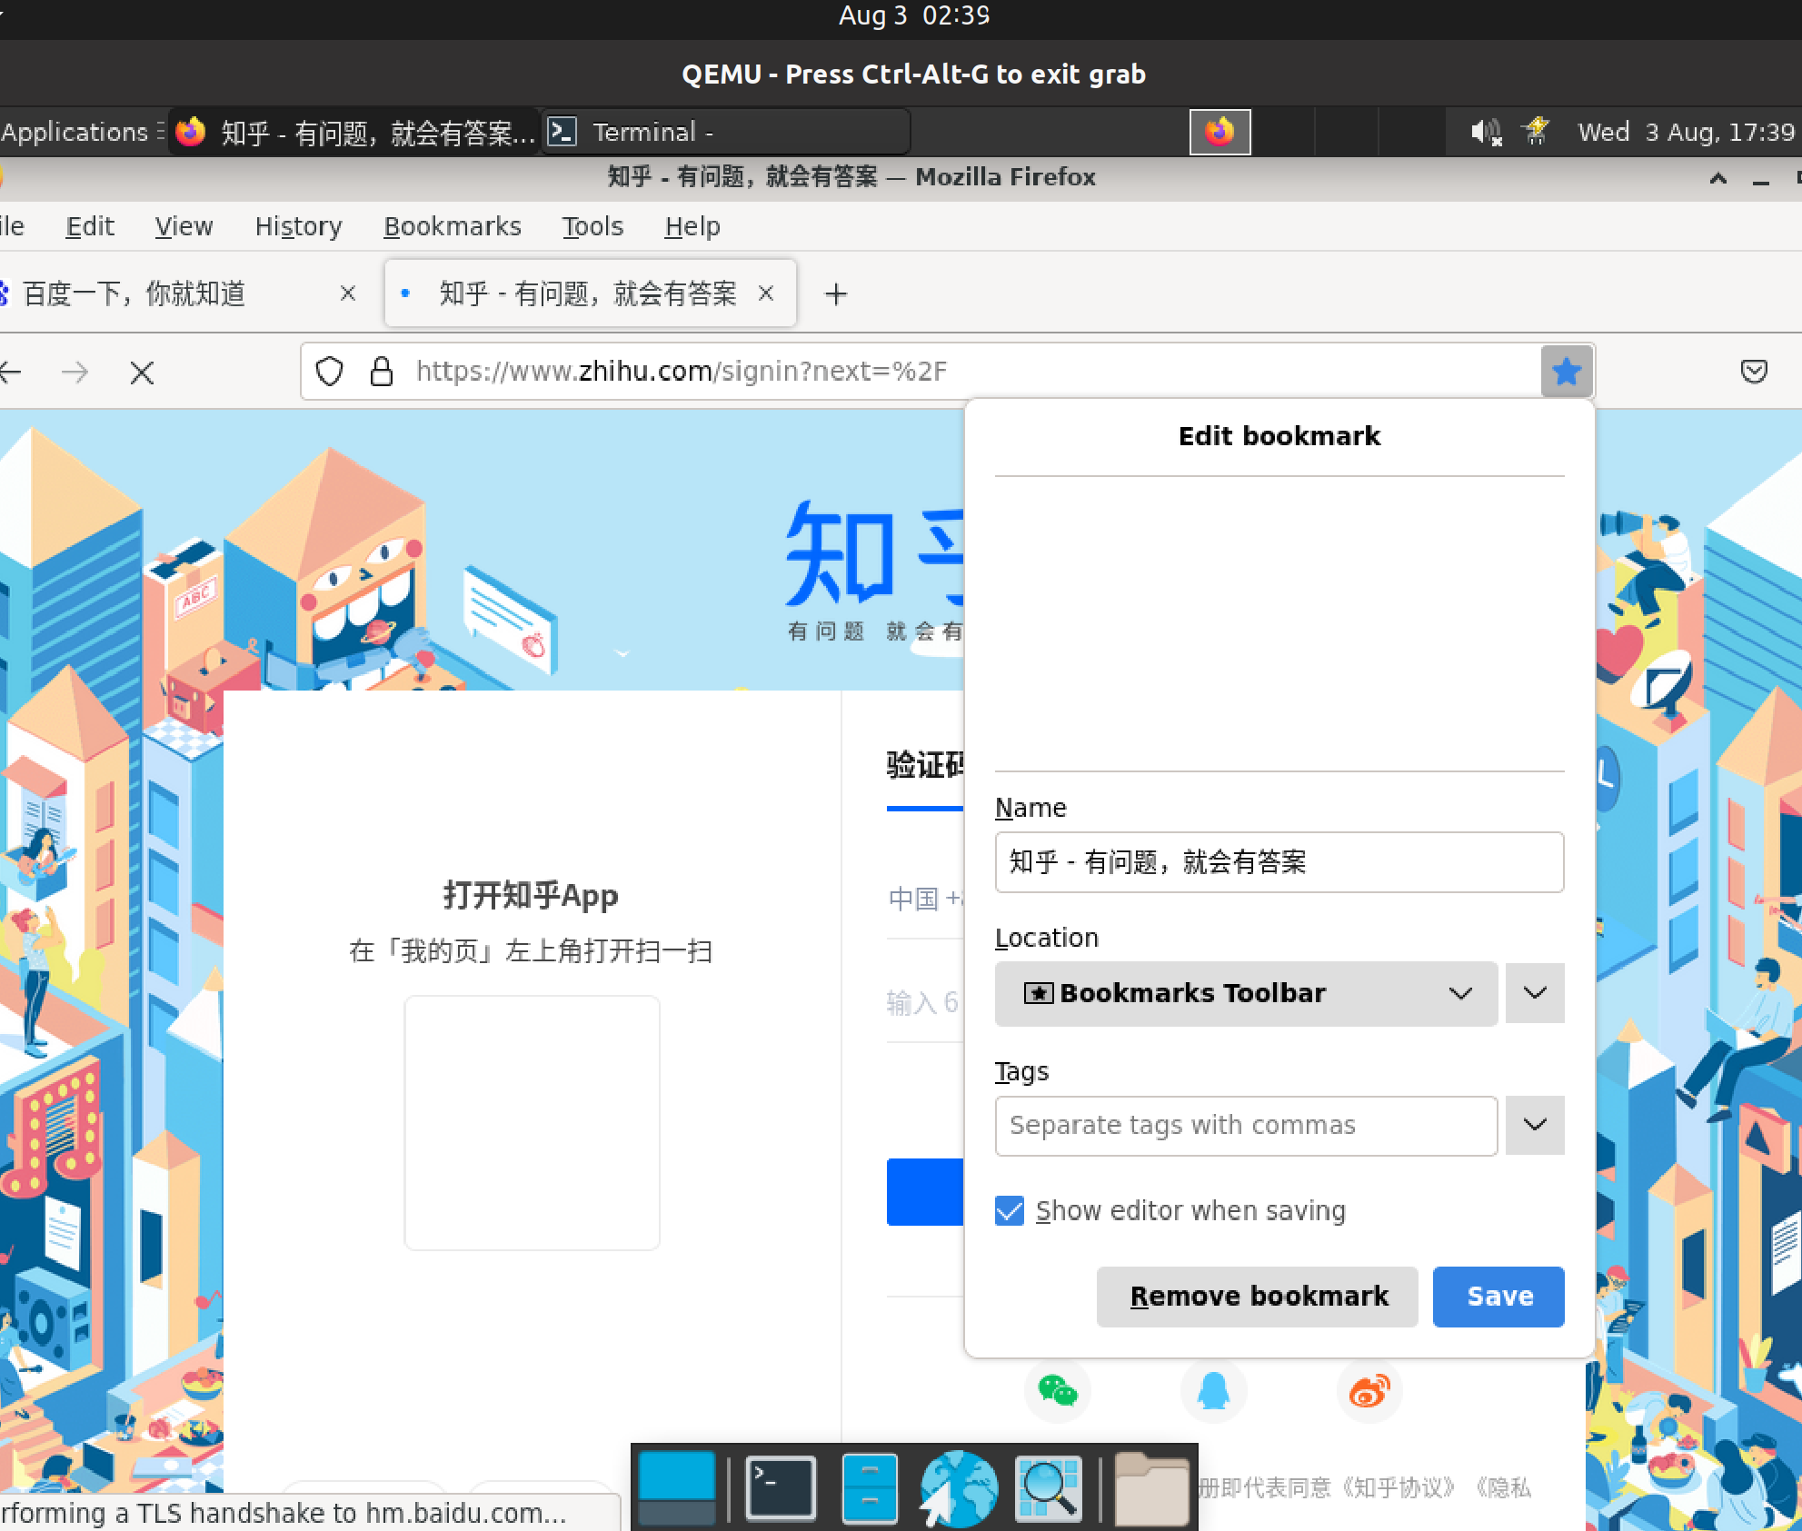

4）在地址栏搜索标签名，打开书签

正常。

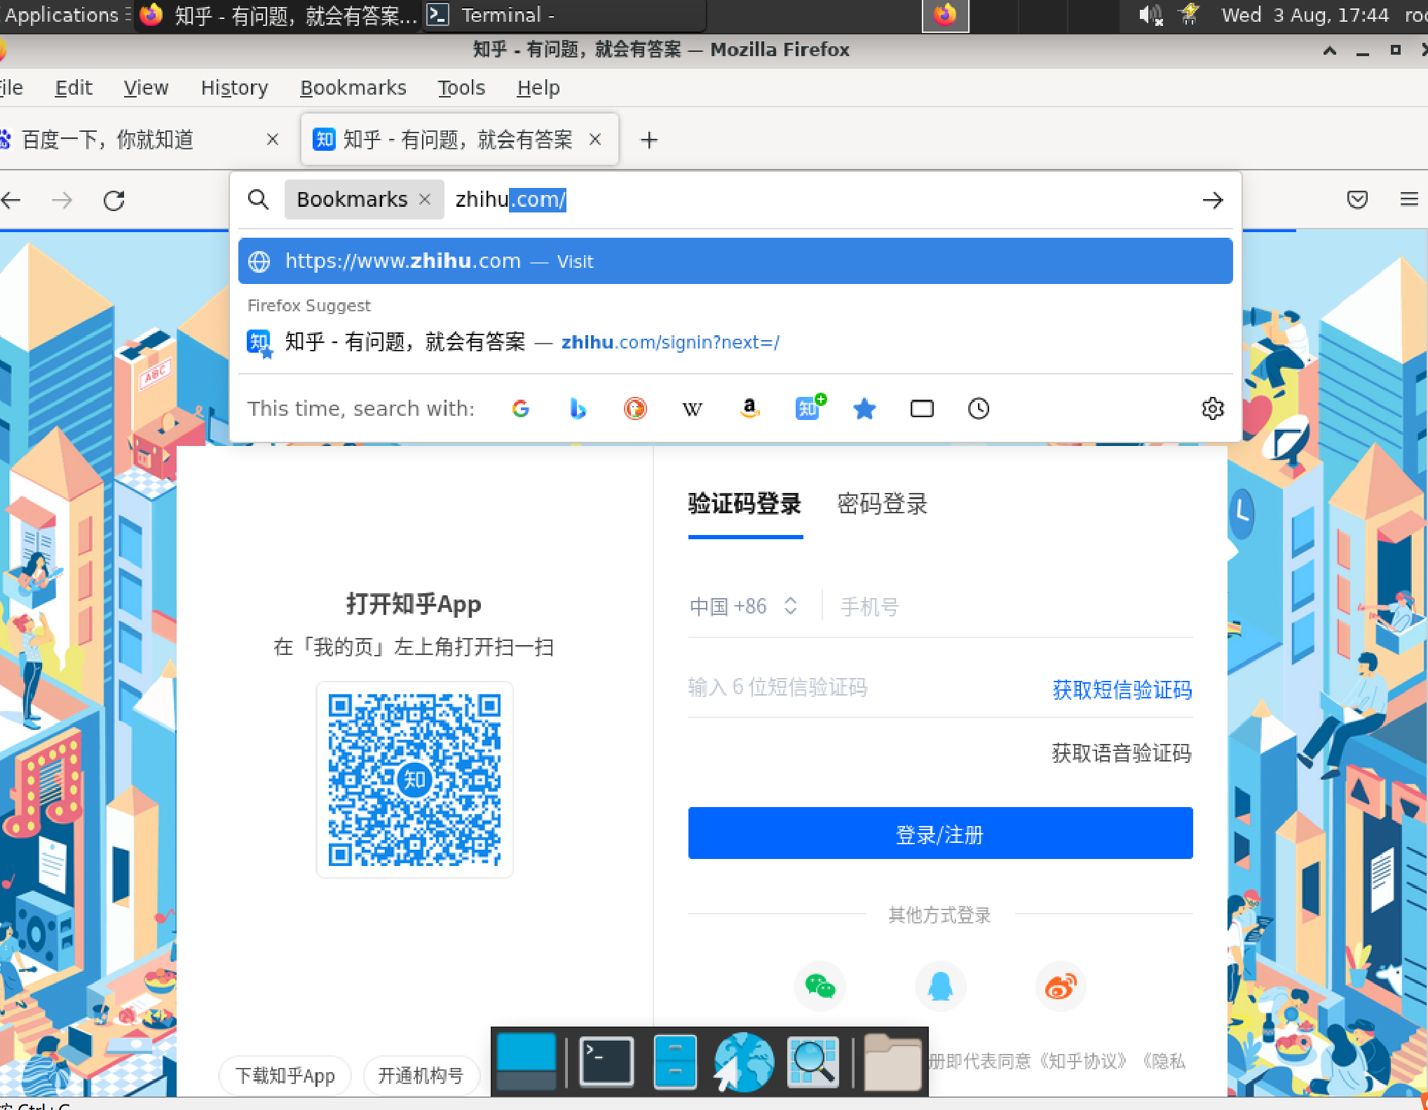

5）点击书签工具栏，点击访问书签

正常。

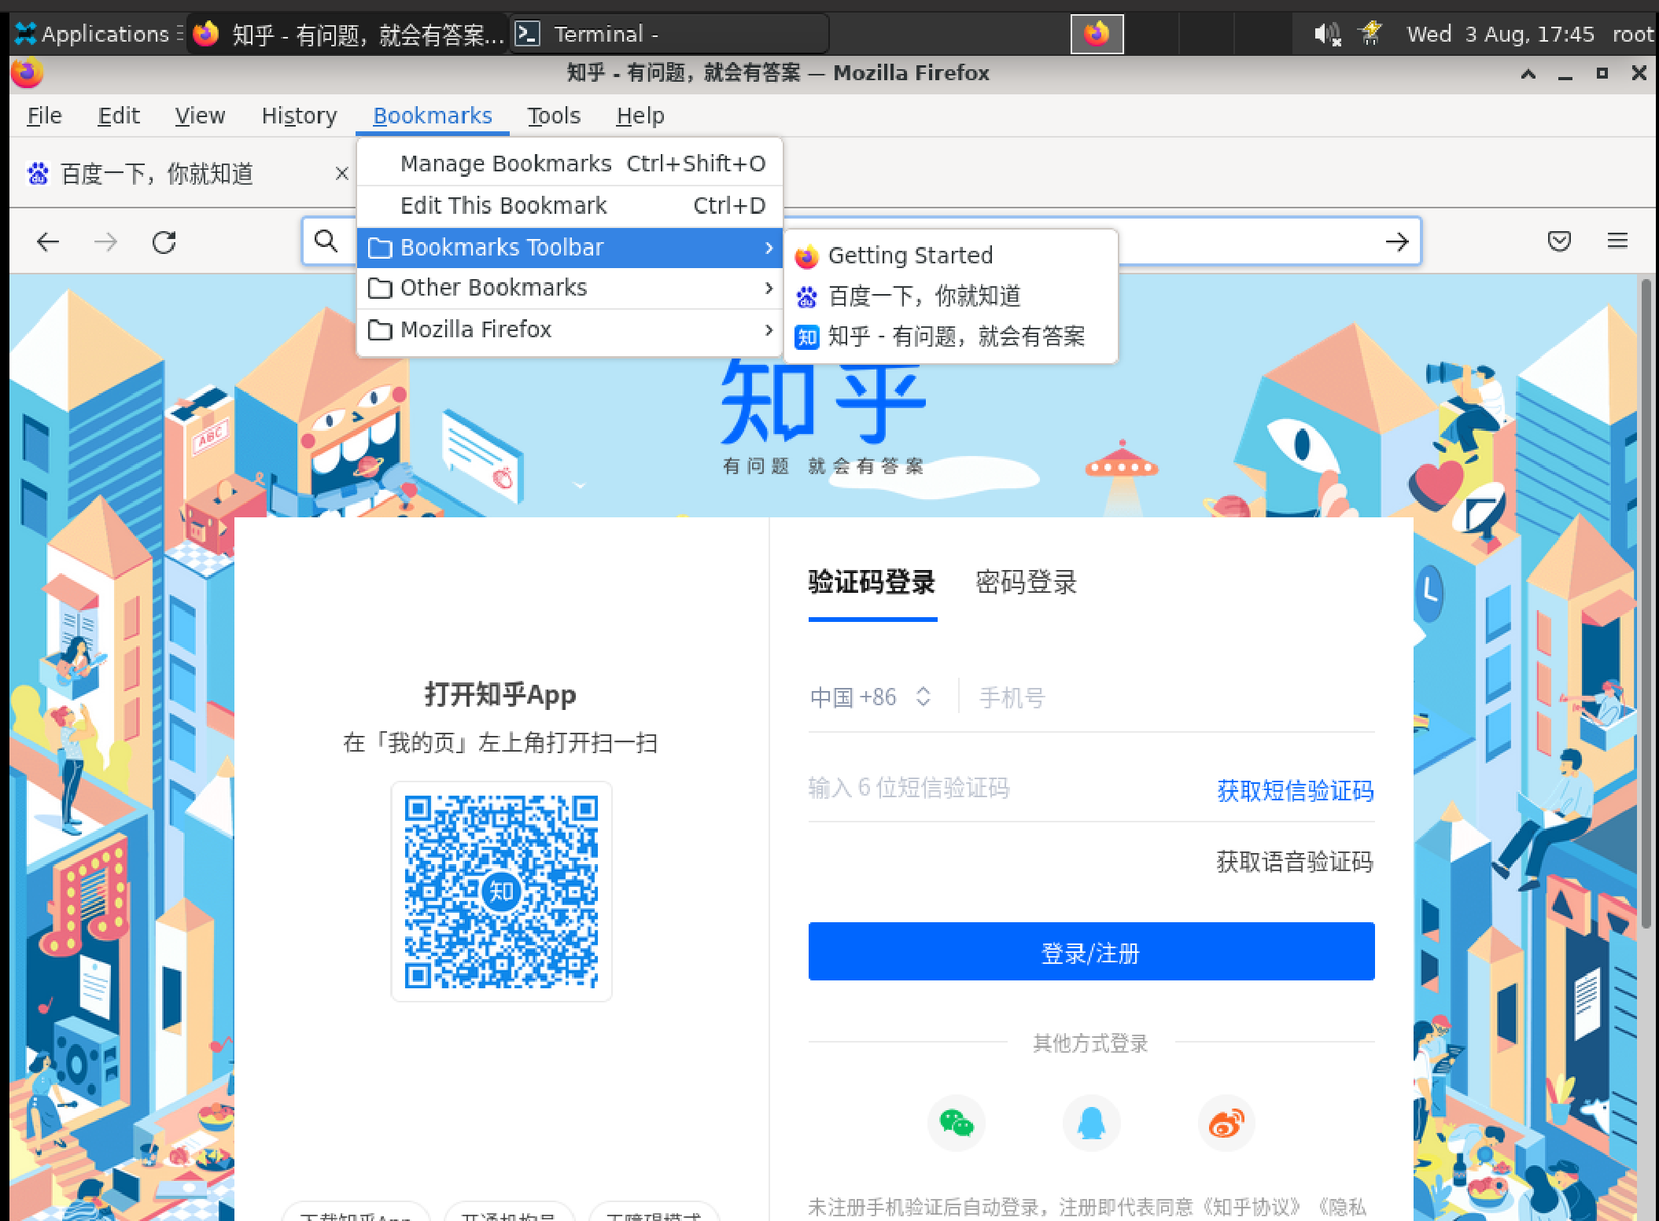

6）点击Firefox边栏的书签菜单，点击访问书签

正常。

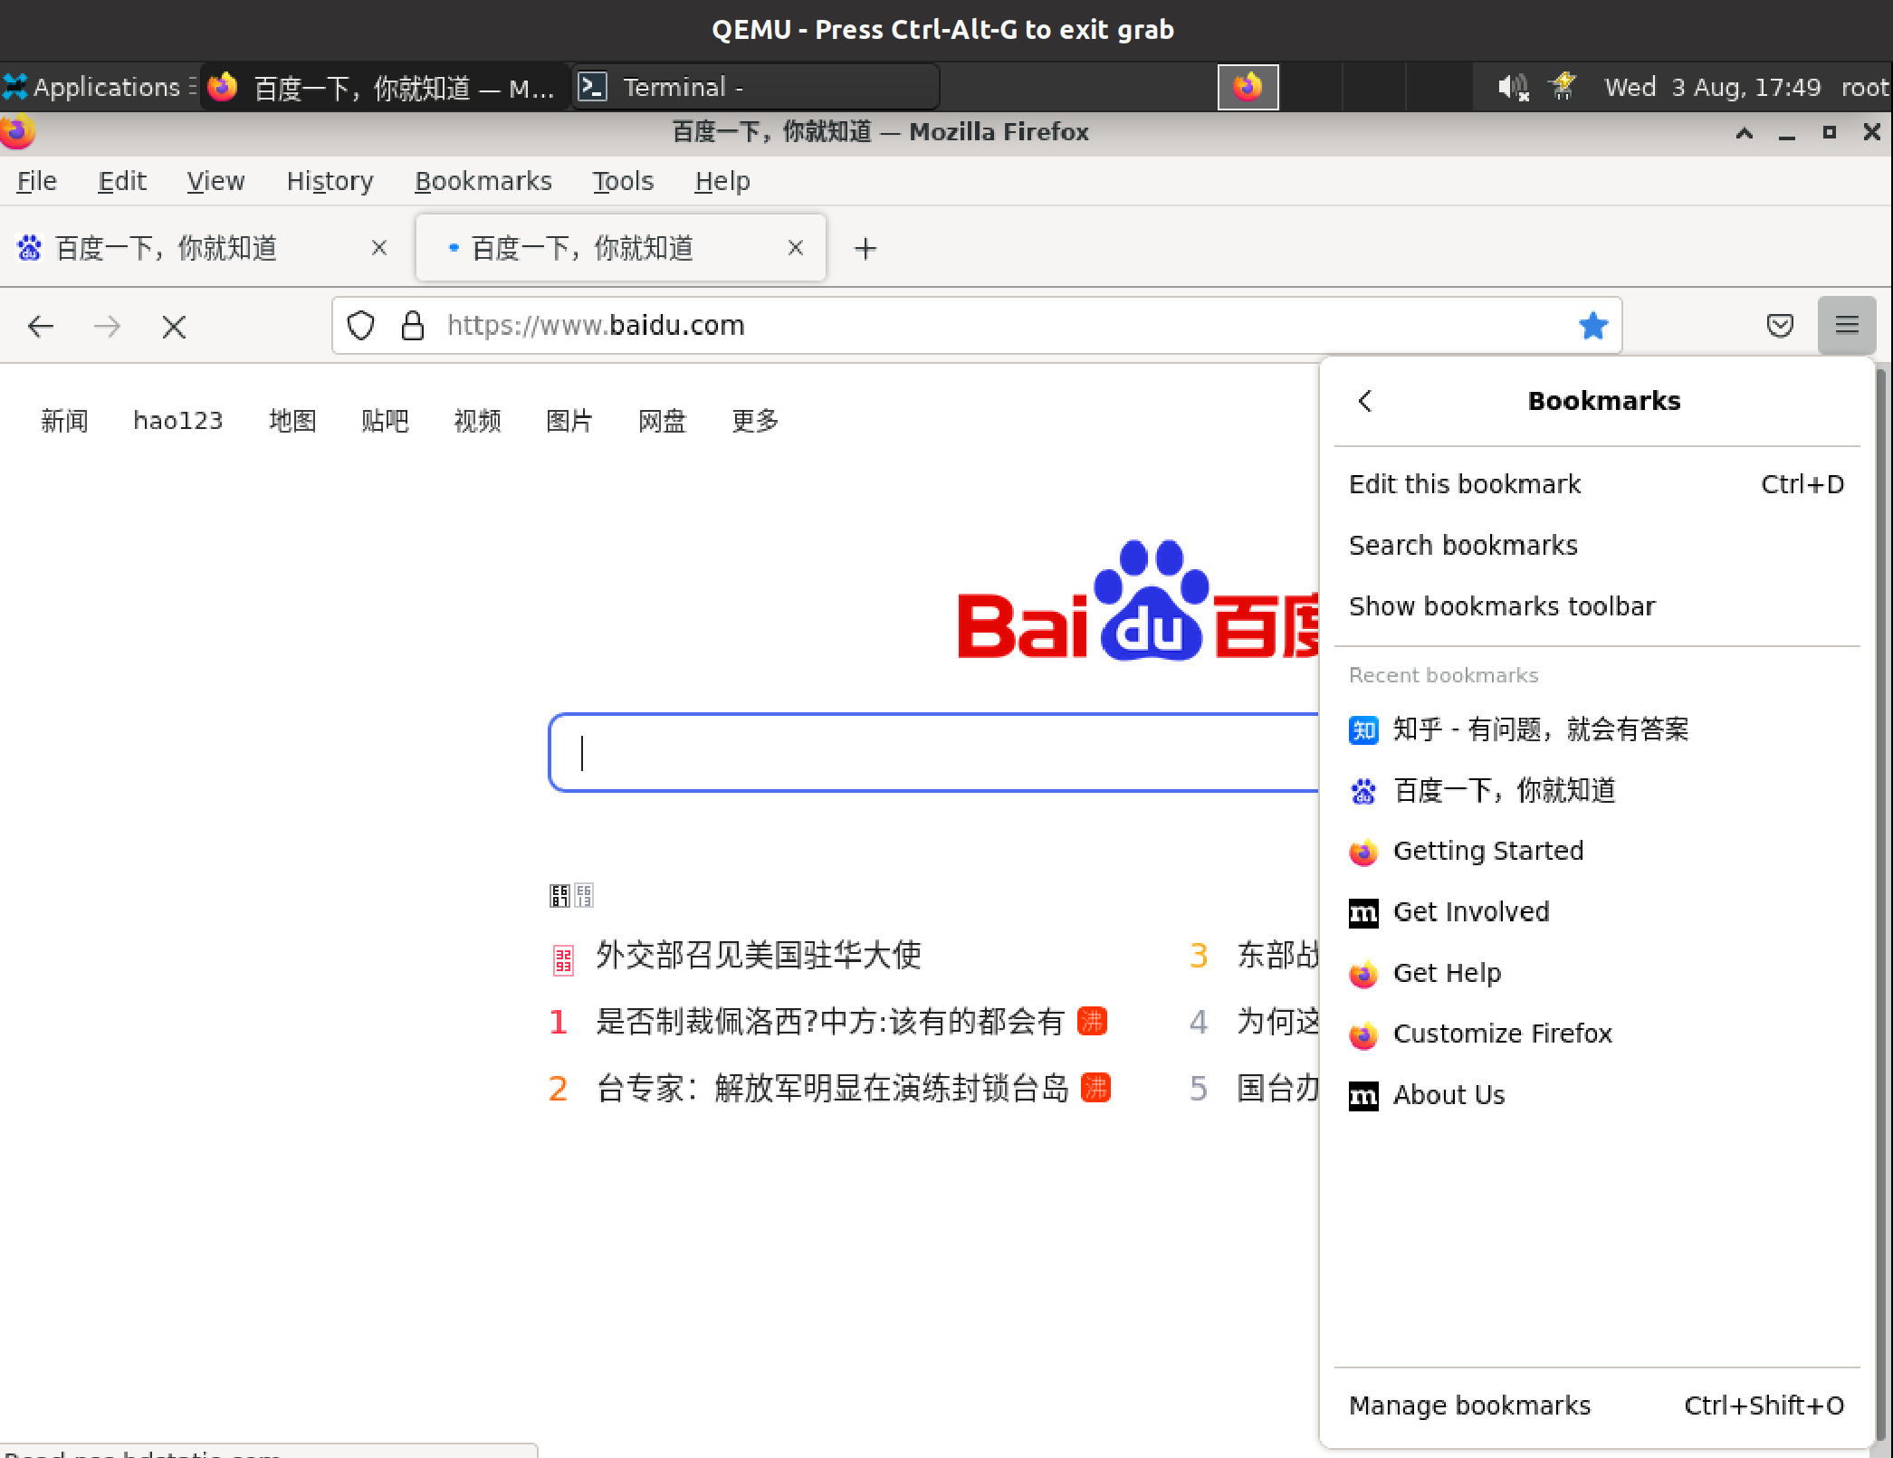

7）点击菜单按钮，点击更多工具，定制工具栏，把书签拖进工具栏，点击完成，把书签按钮添加到工具栏中

正常。

点击菜单：

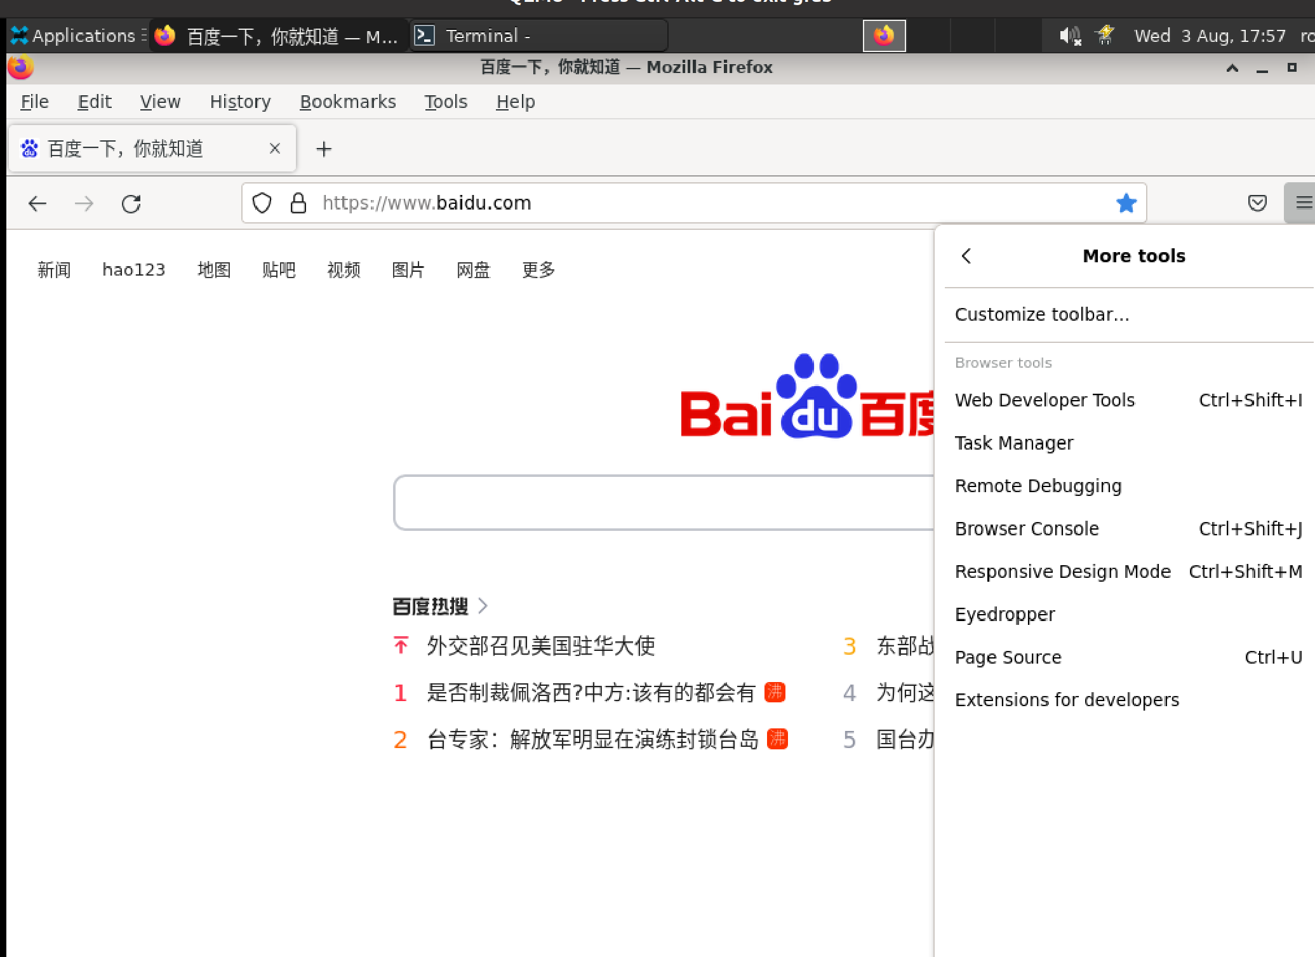

点击更多工具：

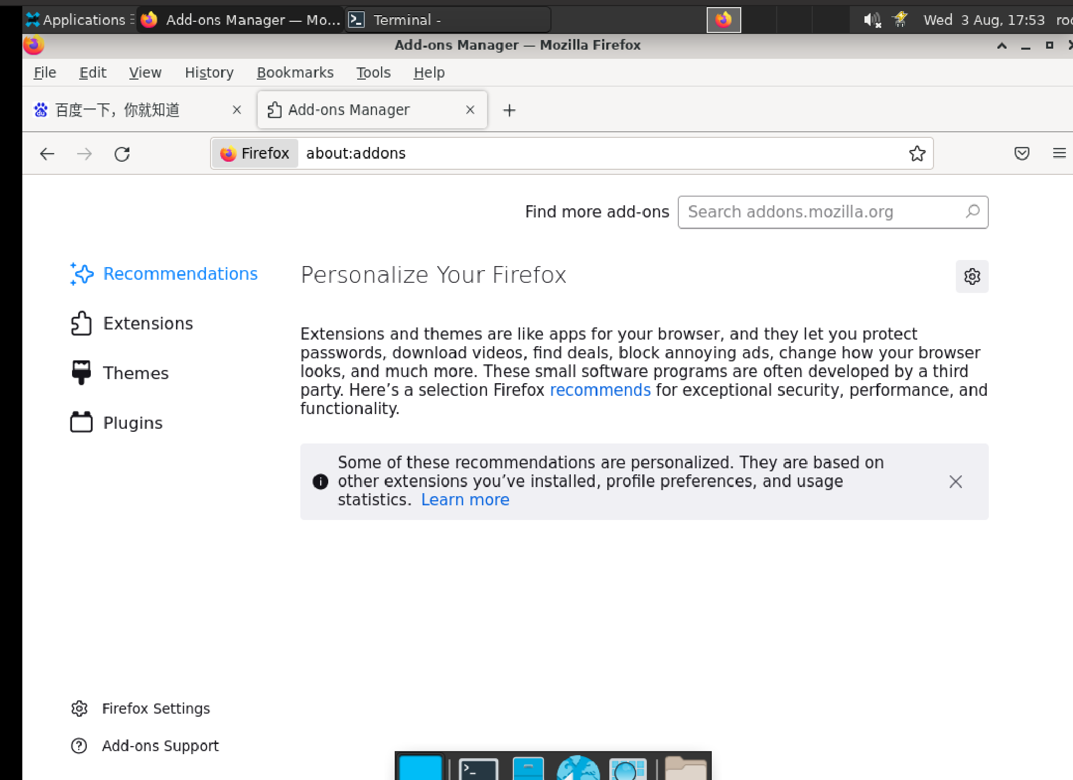

将书签拖入工具栏，添加：

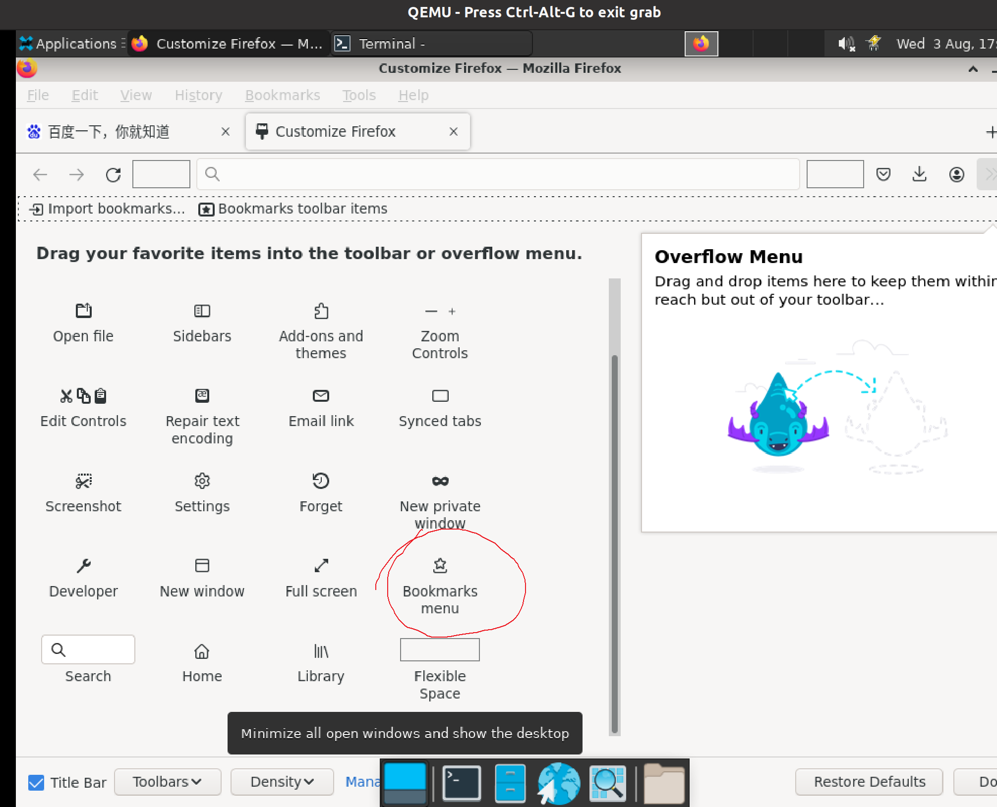

添加成功：

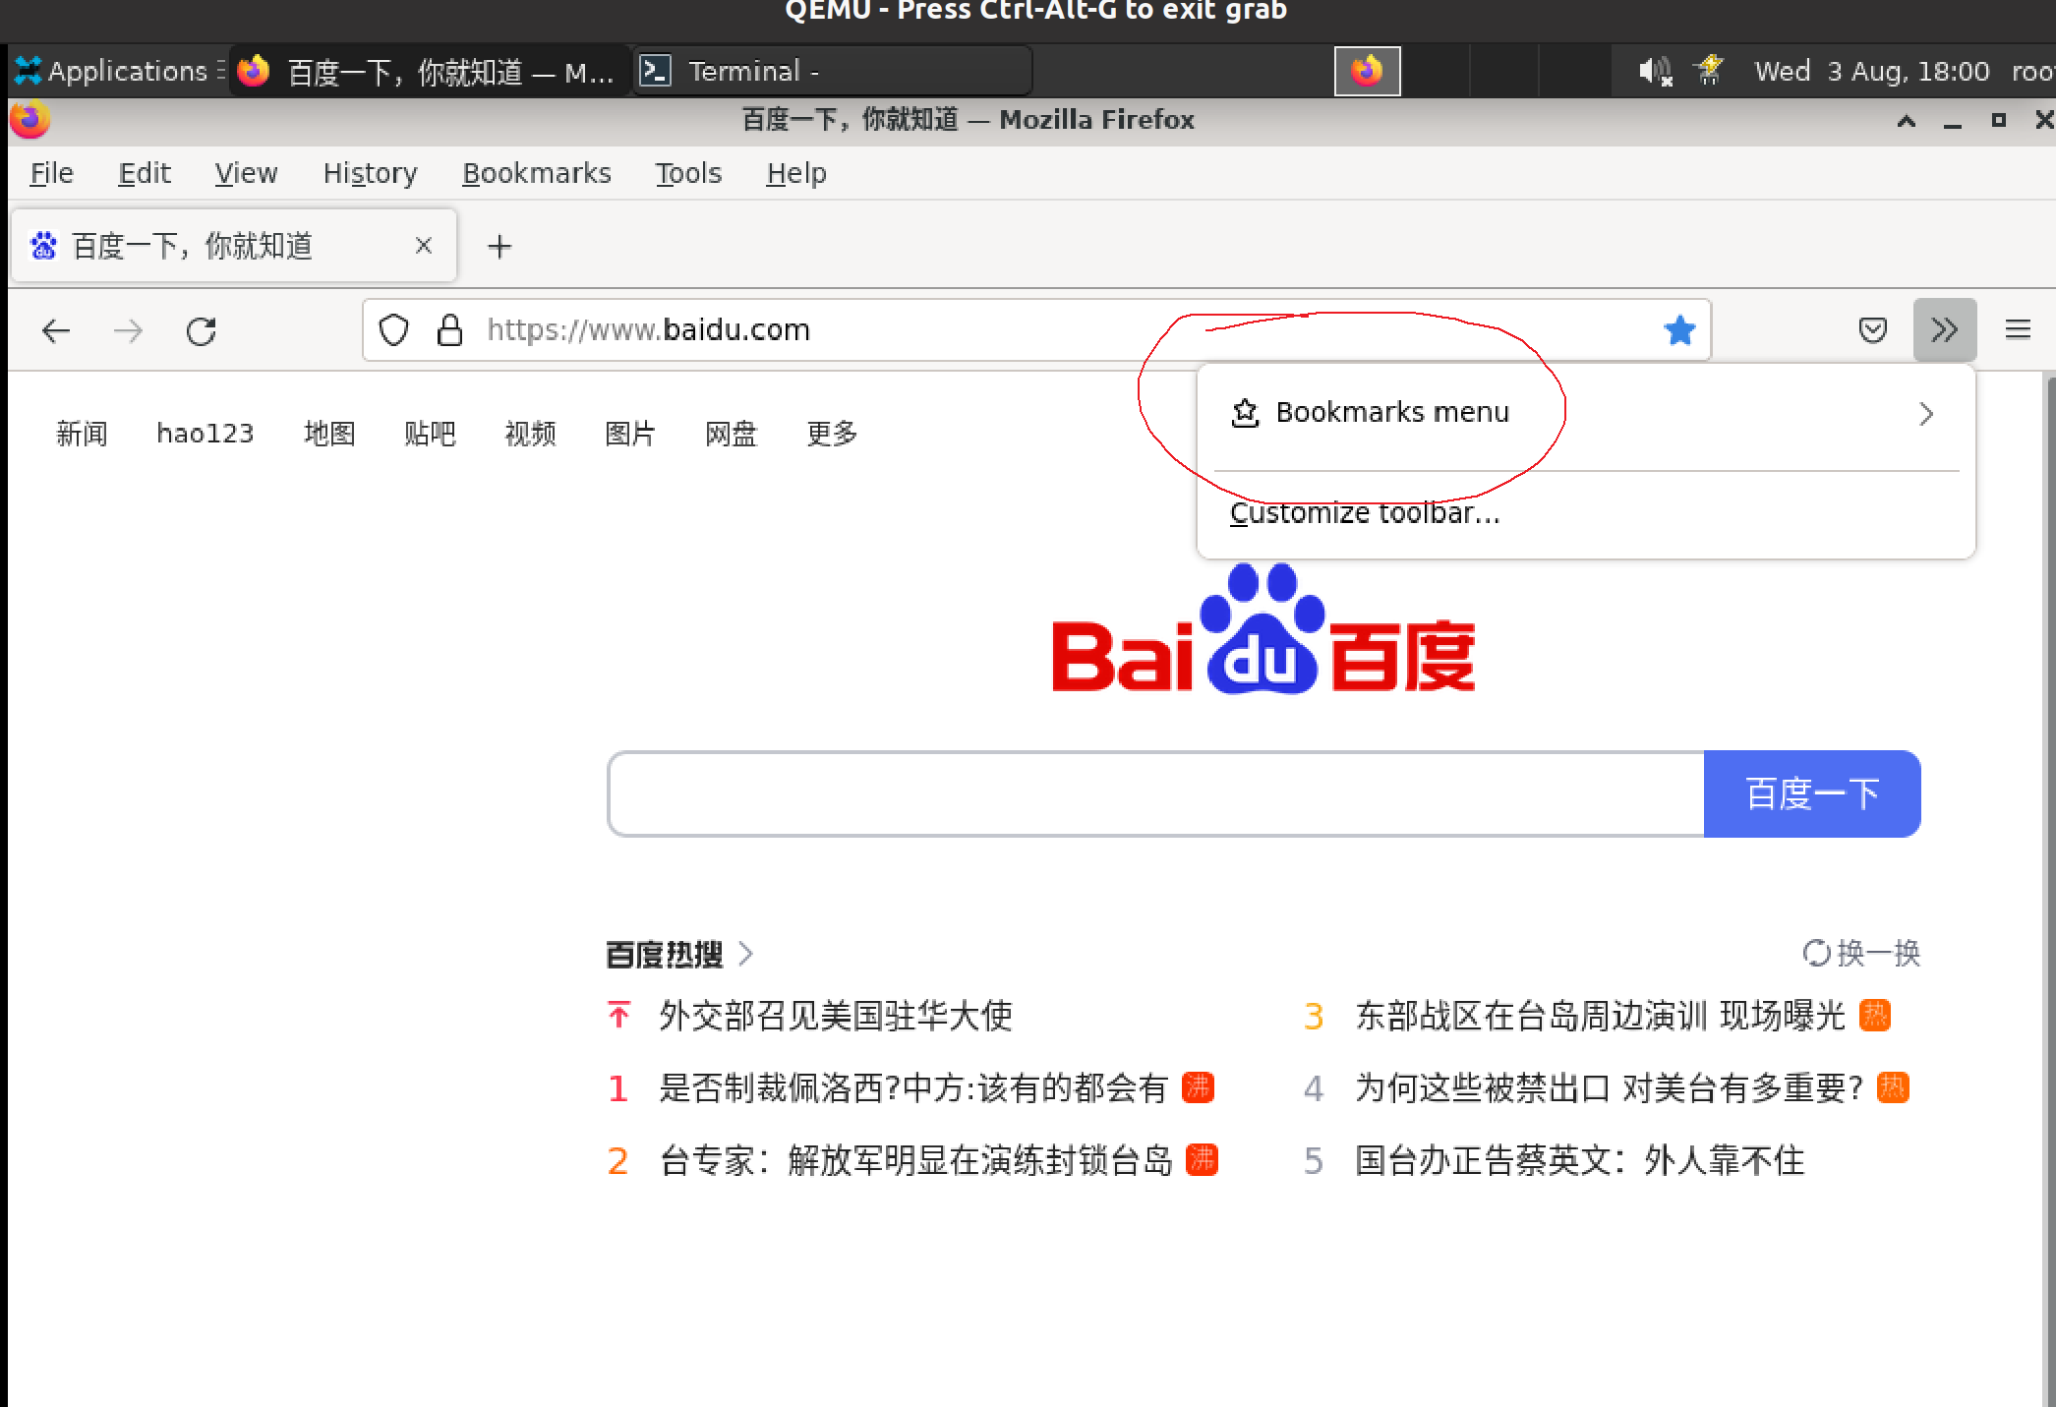

**（二）子任务2：OpenEuler RISC-V Firefox之历史记录、设置和通知功能测试**

1、历史记录

1）点击菜单按钮，点击历史，点击管理历史，足迹窗口会打开并显示浏览管理历史（清除历史记录，清楚地址栏建议网站，查找，复制，排序）

正常。

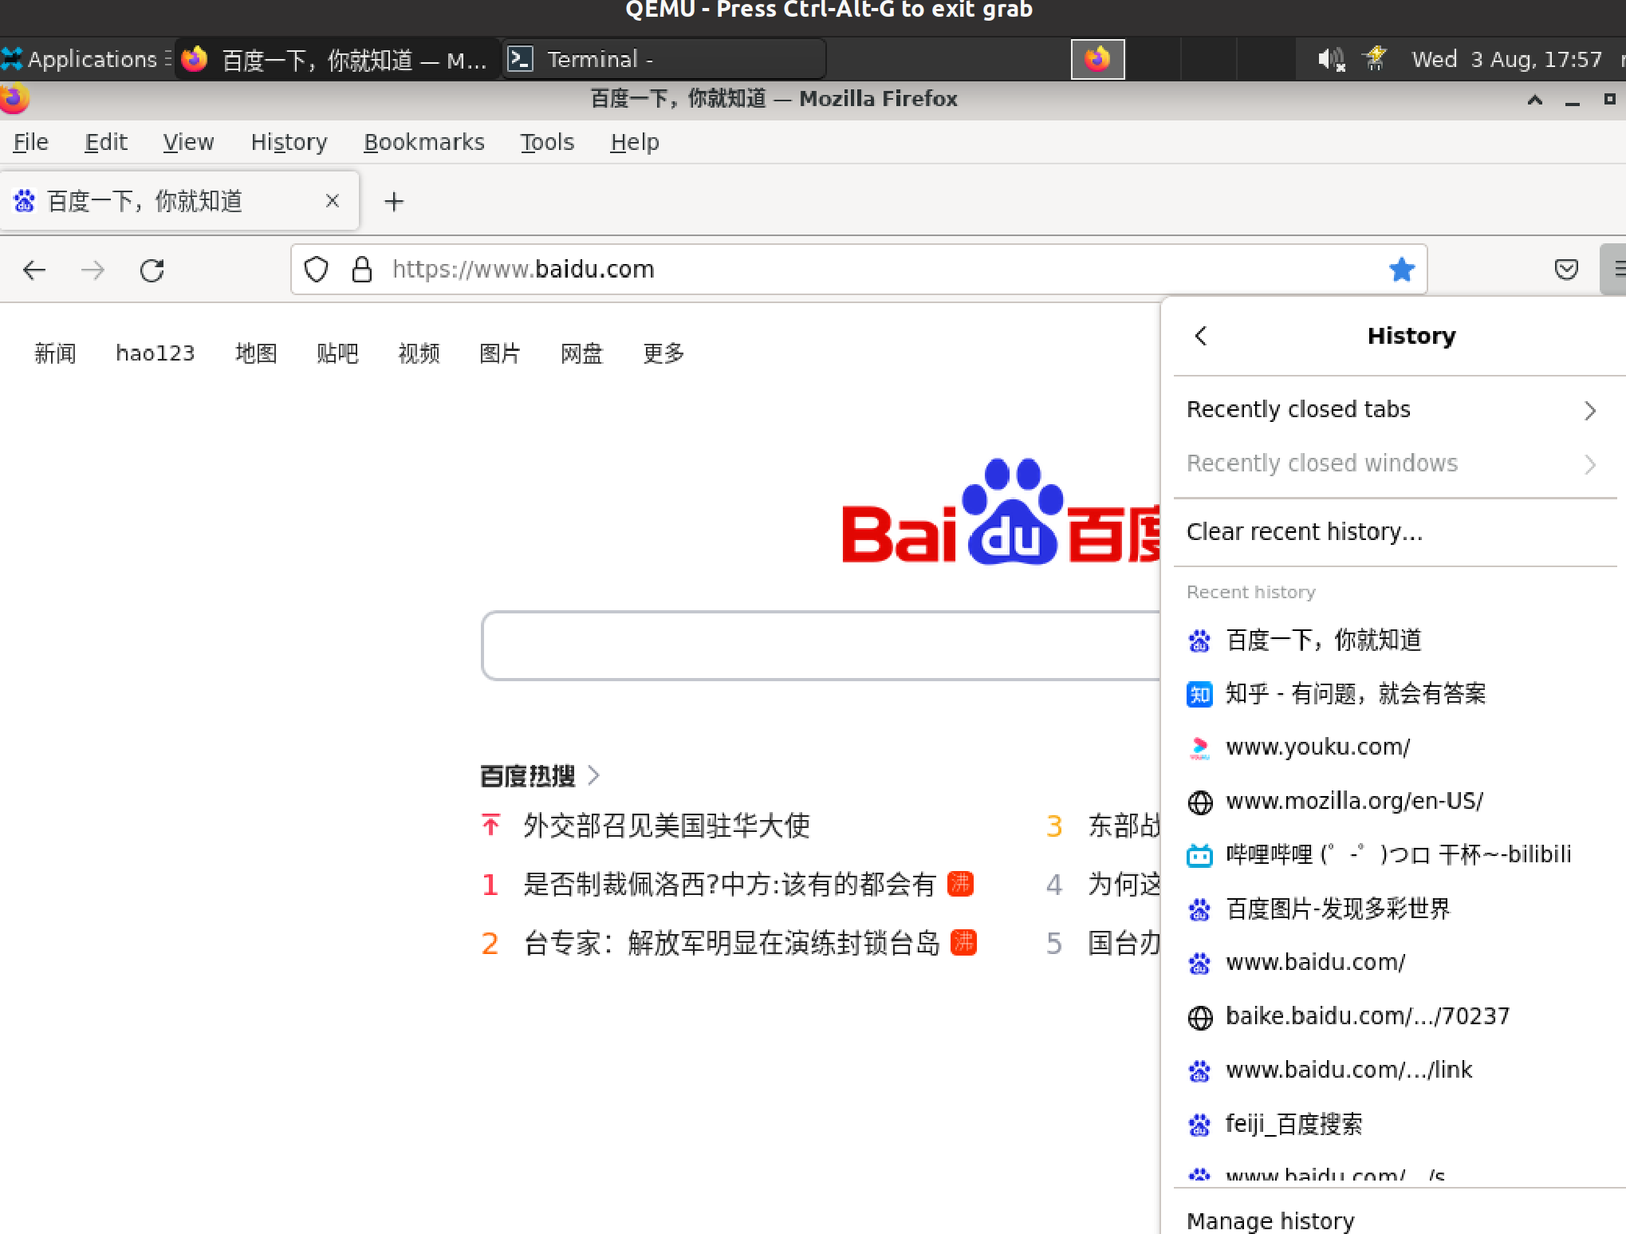

2）快捷键ctrl+shift+h打开管理历史记录

正常。

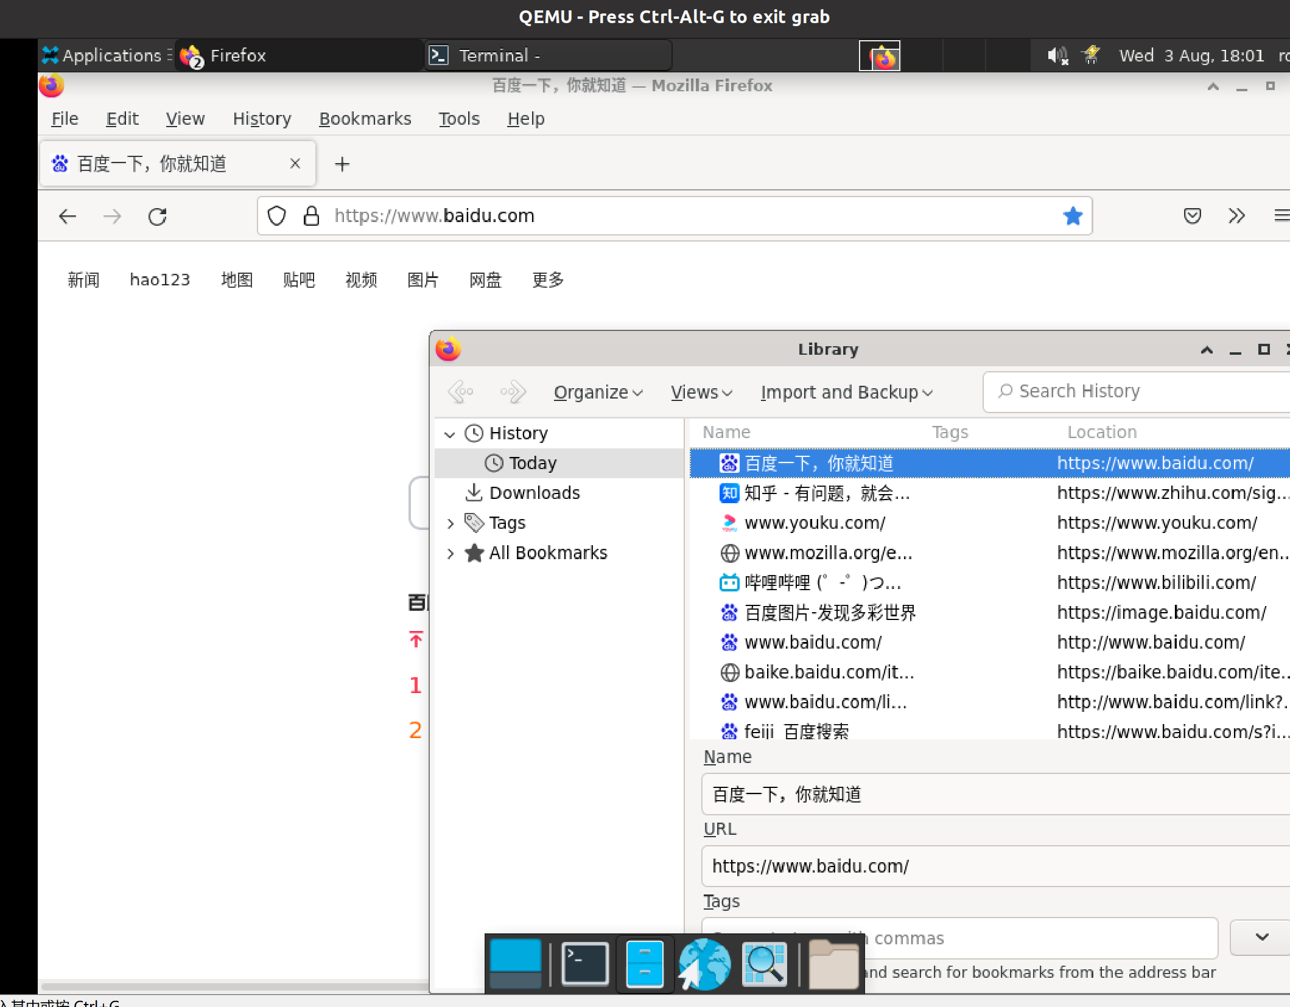

3）快捷键ctrl+h在侧边栏显示历史记录

正常。

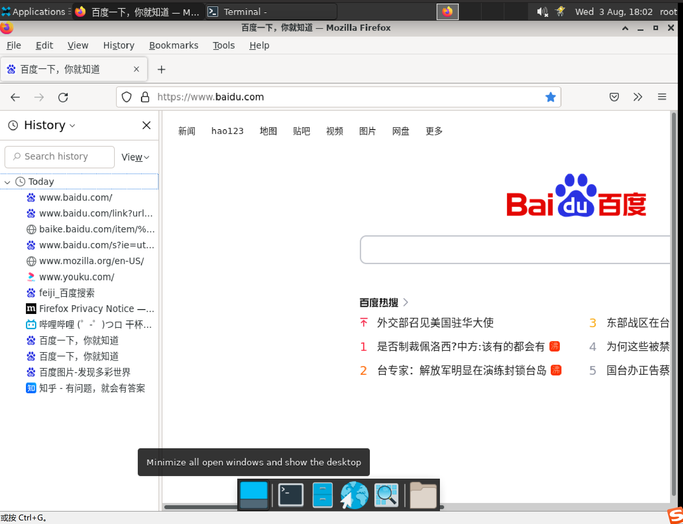

2、设置

1）打开想要设置主页的网页，拖动到工具栏上的主页按钮并且松开，点击是，设置主页

正常。

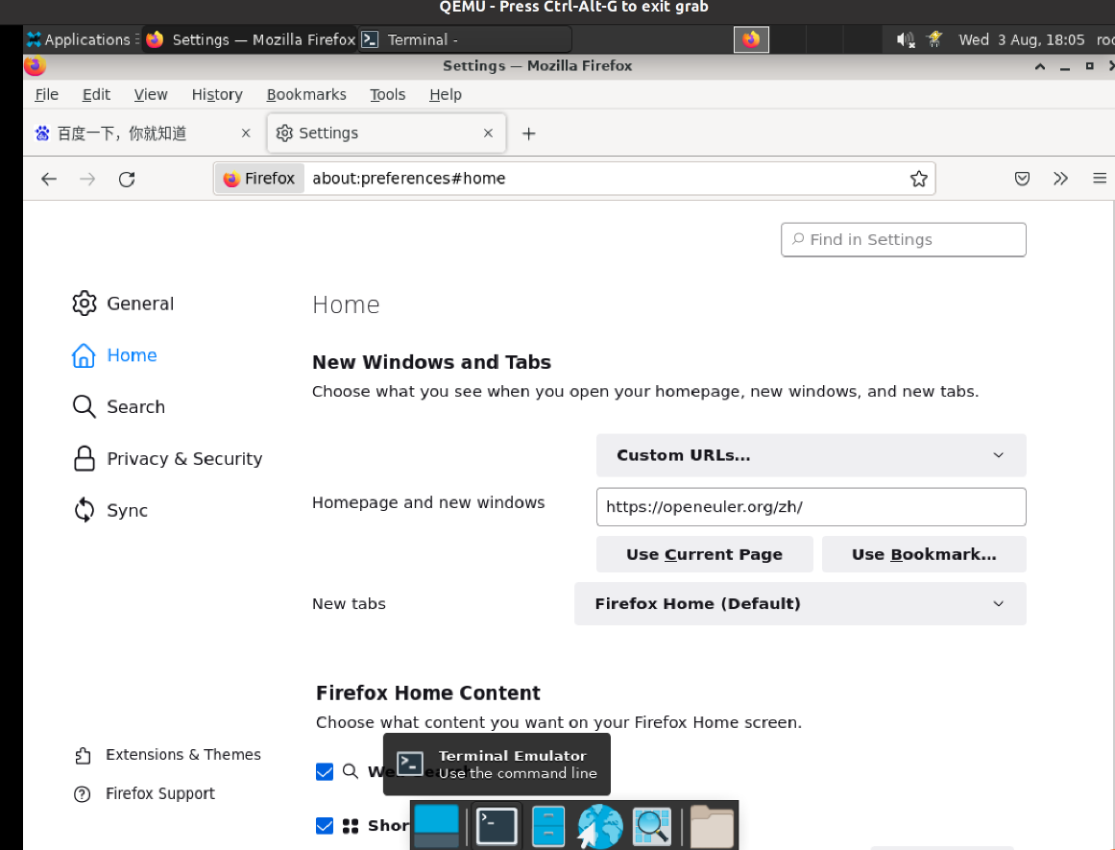

2）点击菜单按钮，点击设置，点击主页，点击 主页和新窗口旁边的菜单，选择显示默认的 Firefox 主页、自定义 URL 或空白页

正常。

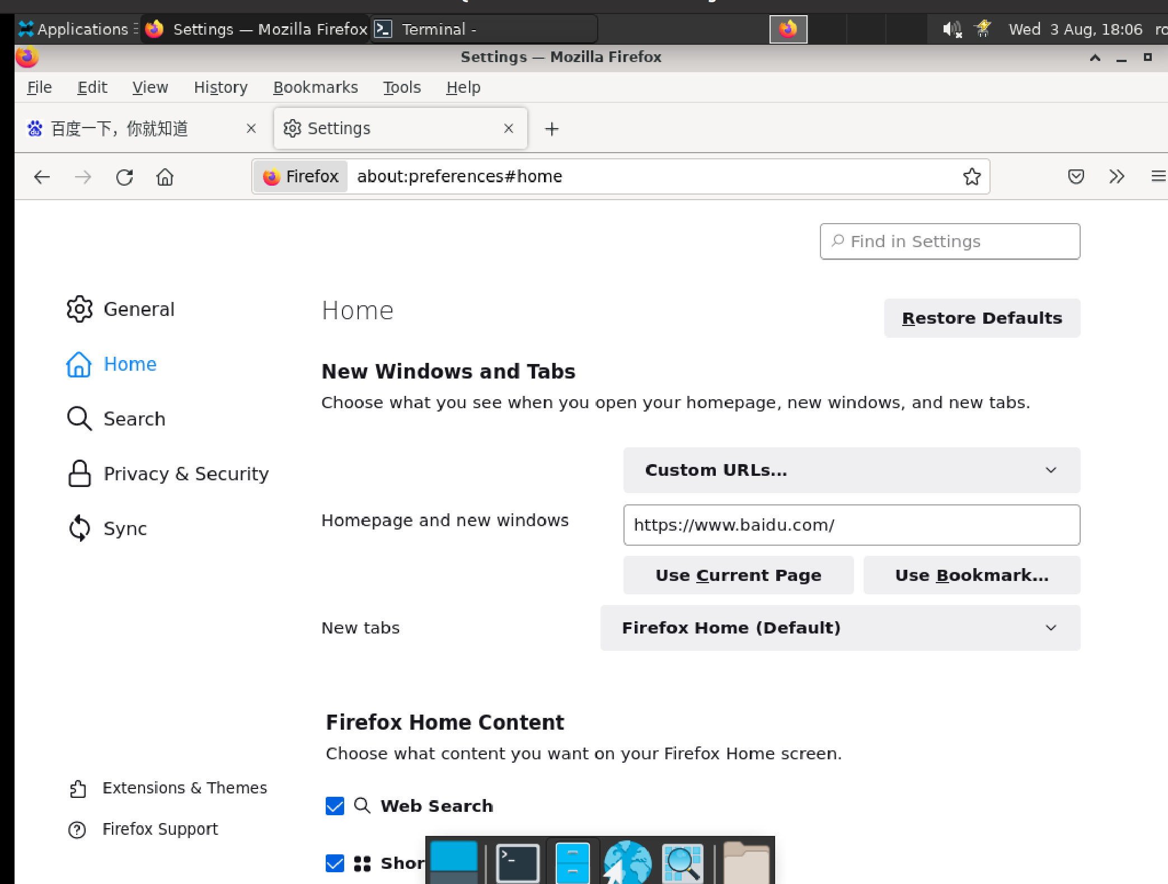

3）点击菜单按钮，点击设置，点击主页，在主页和新窗口下拉菜单里选择 自定义 URLs… 并点击使用当前页面设置多个页面为主页。

正常。

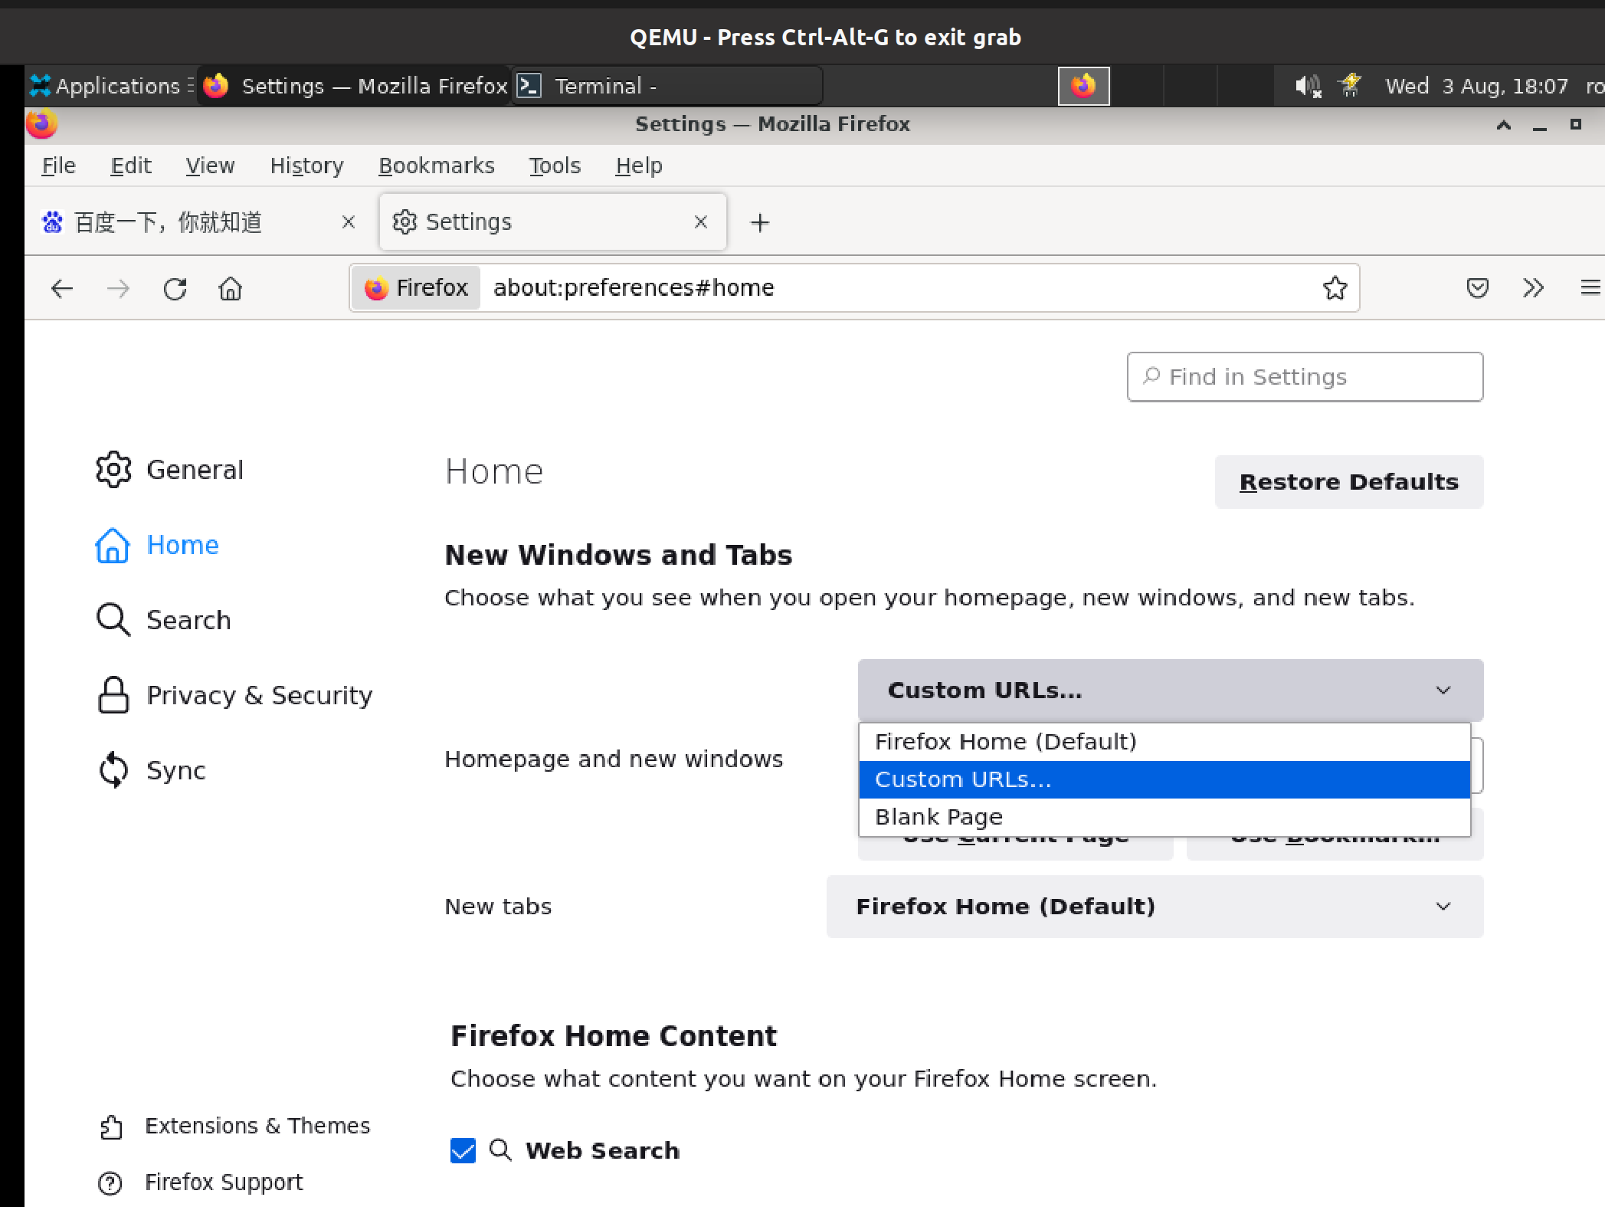

4）点击菜单按钮，点击设置，在常规中点击设为默认，设置firefox为默认浏览器

正常。

由于系统只有一个浏览器，因此火狐浏览器已经是默认浏览器。

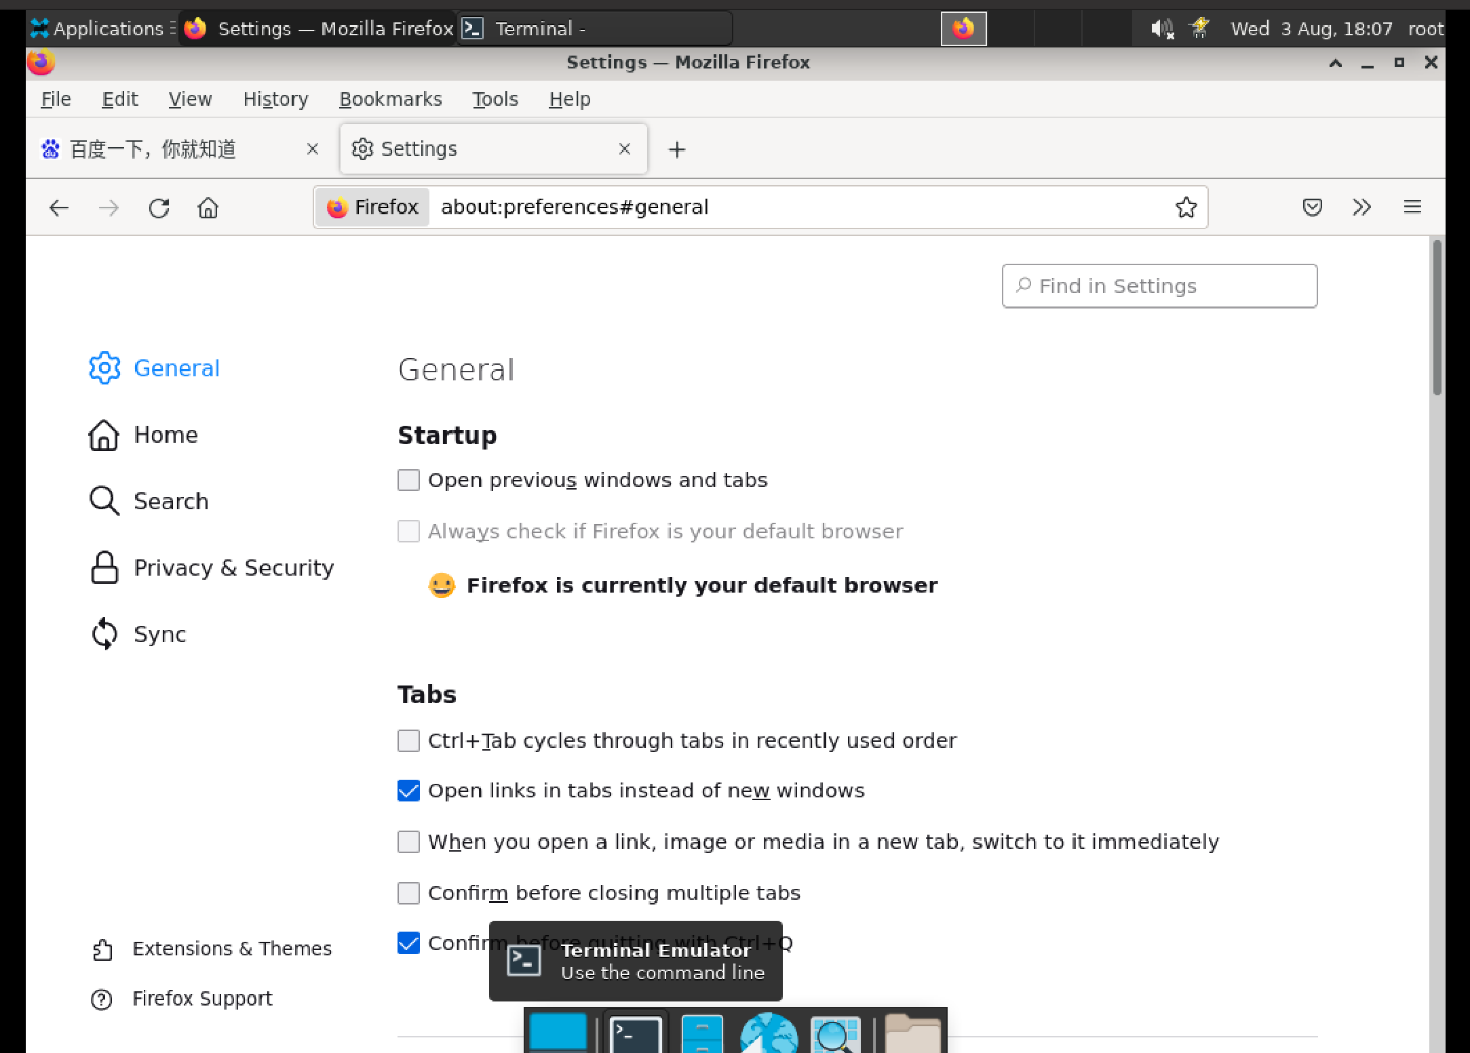

5）点击新标签页，点击各个功能块的菜单（三个点），弹出设置，点击保存自定义新标签页

正常。

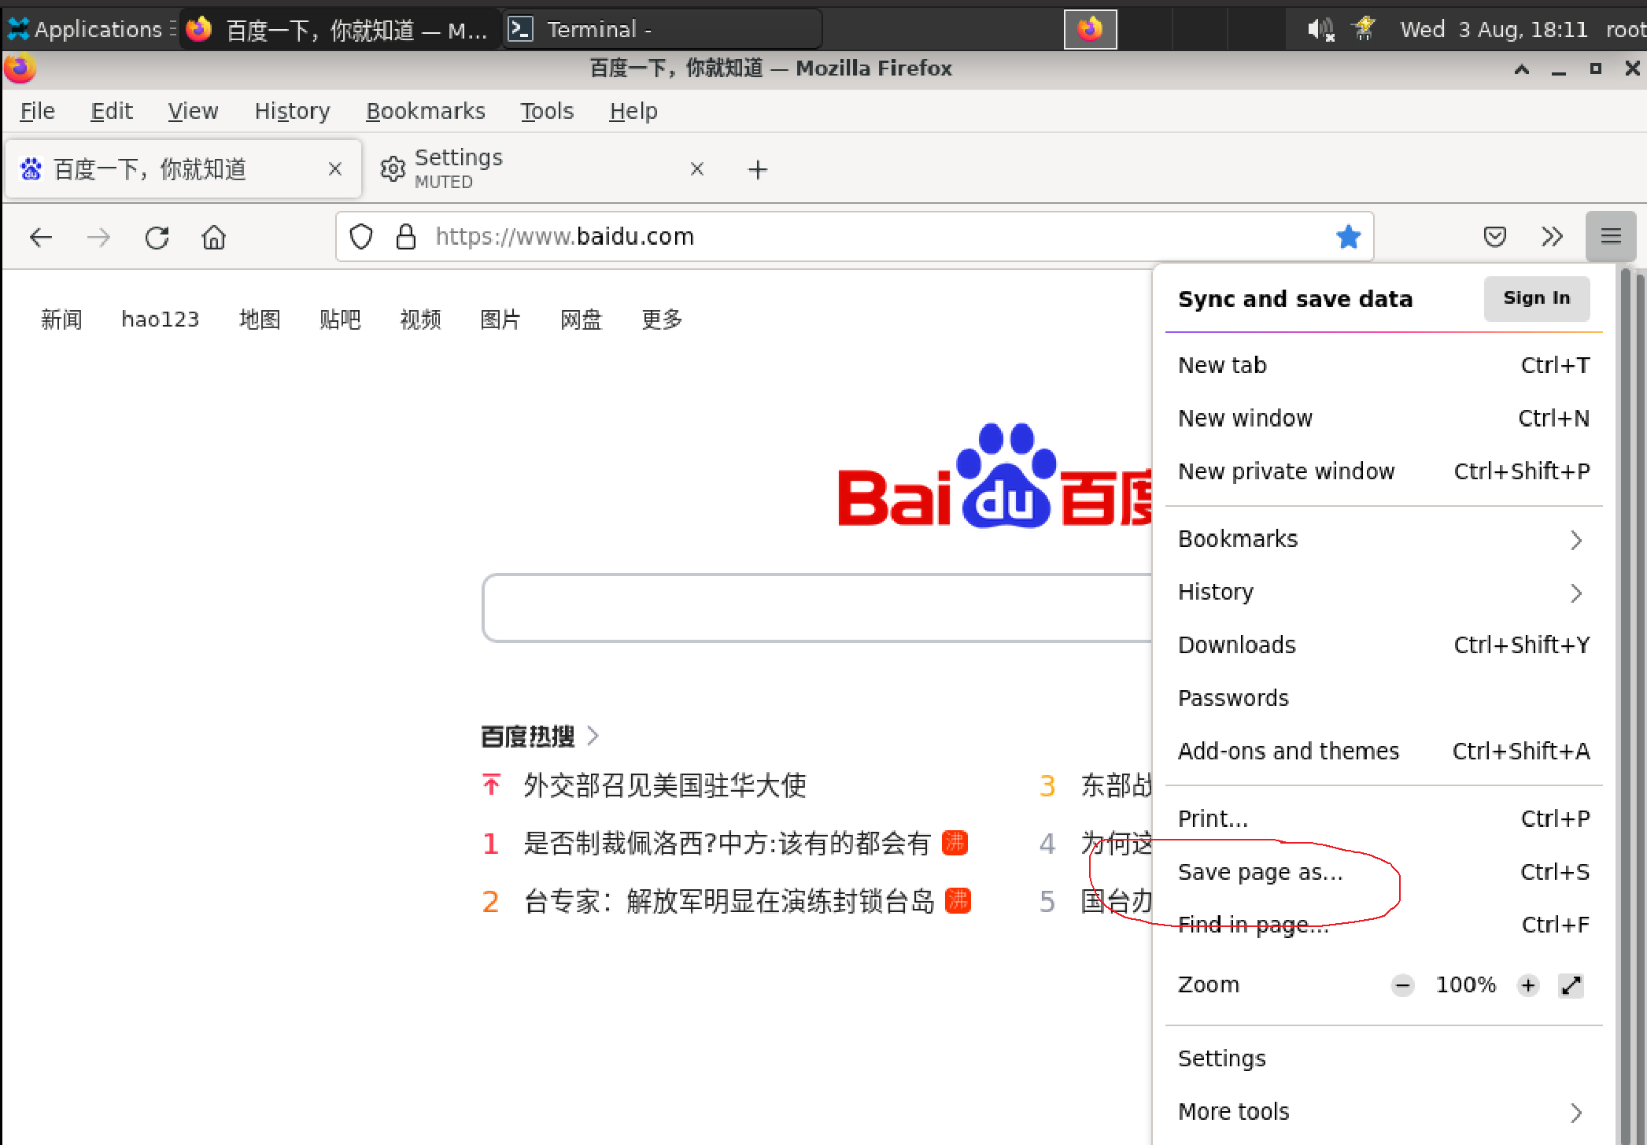6）点击喇叭按钮或快捷键ctrl+m可以关闭或打开各个标签页的声音。

正常。

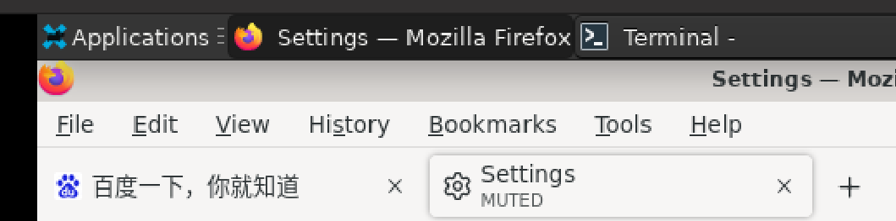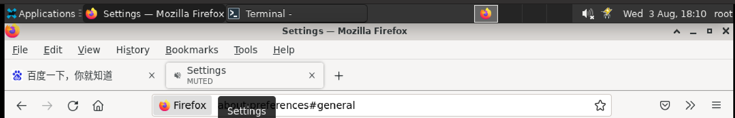

可以通过喇叭按钮或快捷键ctrl+m正常设置开关声音。

3、通知

1）点击菜单按钮，点击设置，隐私和安全，找到权限，点击通知旁的设置按钮，选择不想接受通知的站点，点击移除站点可以撤销特定web推送权限

正常。

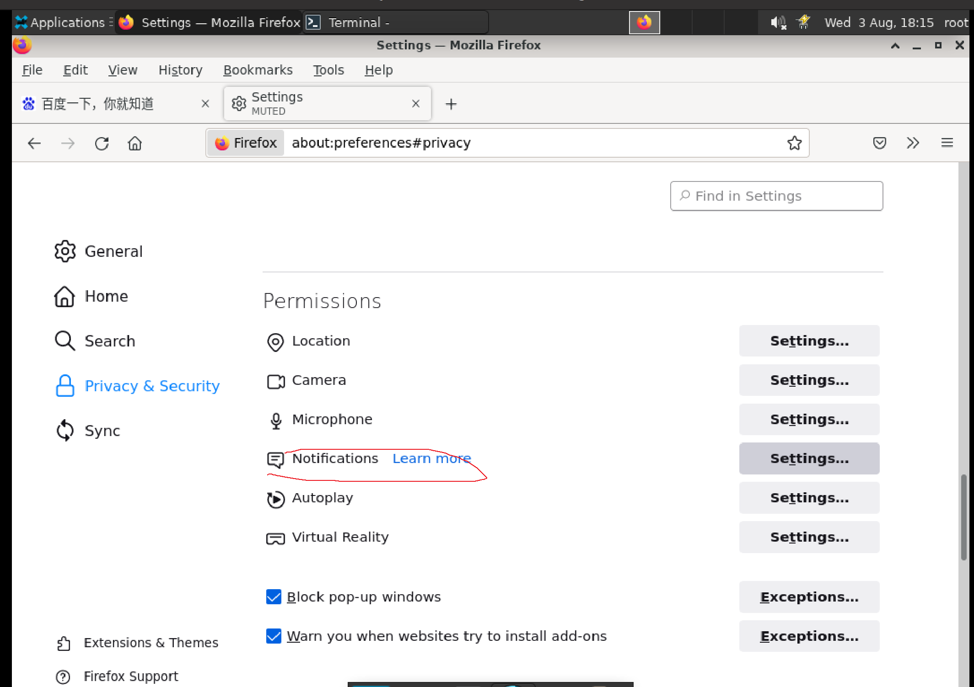

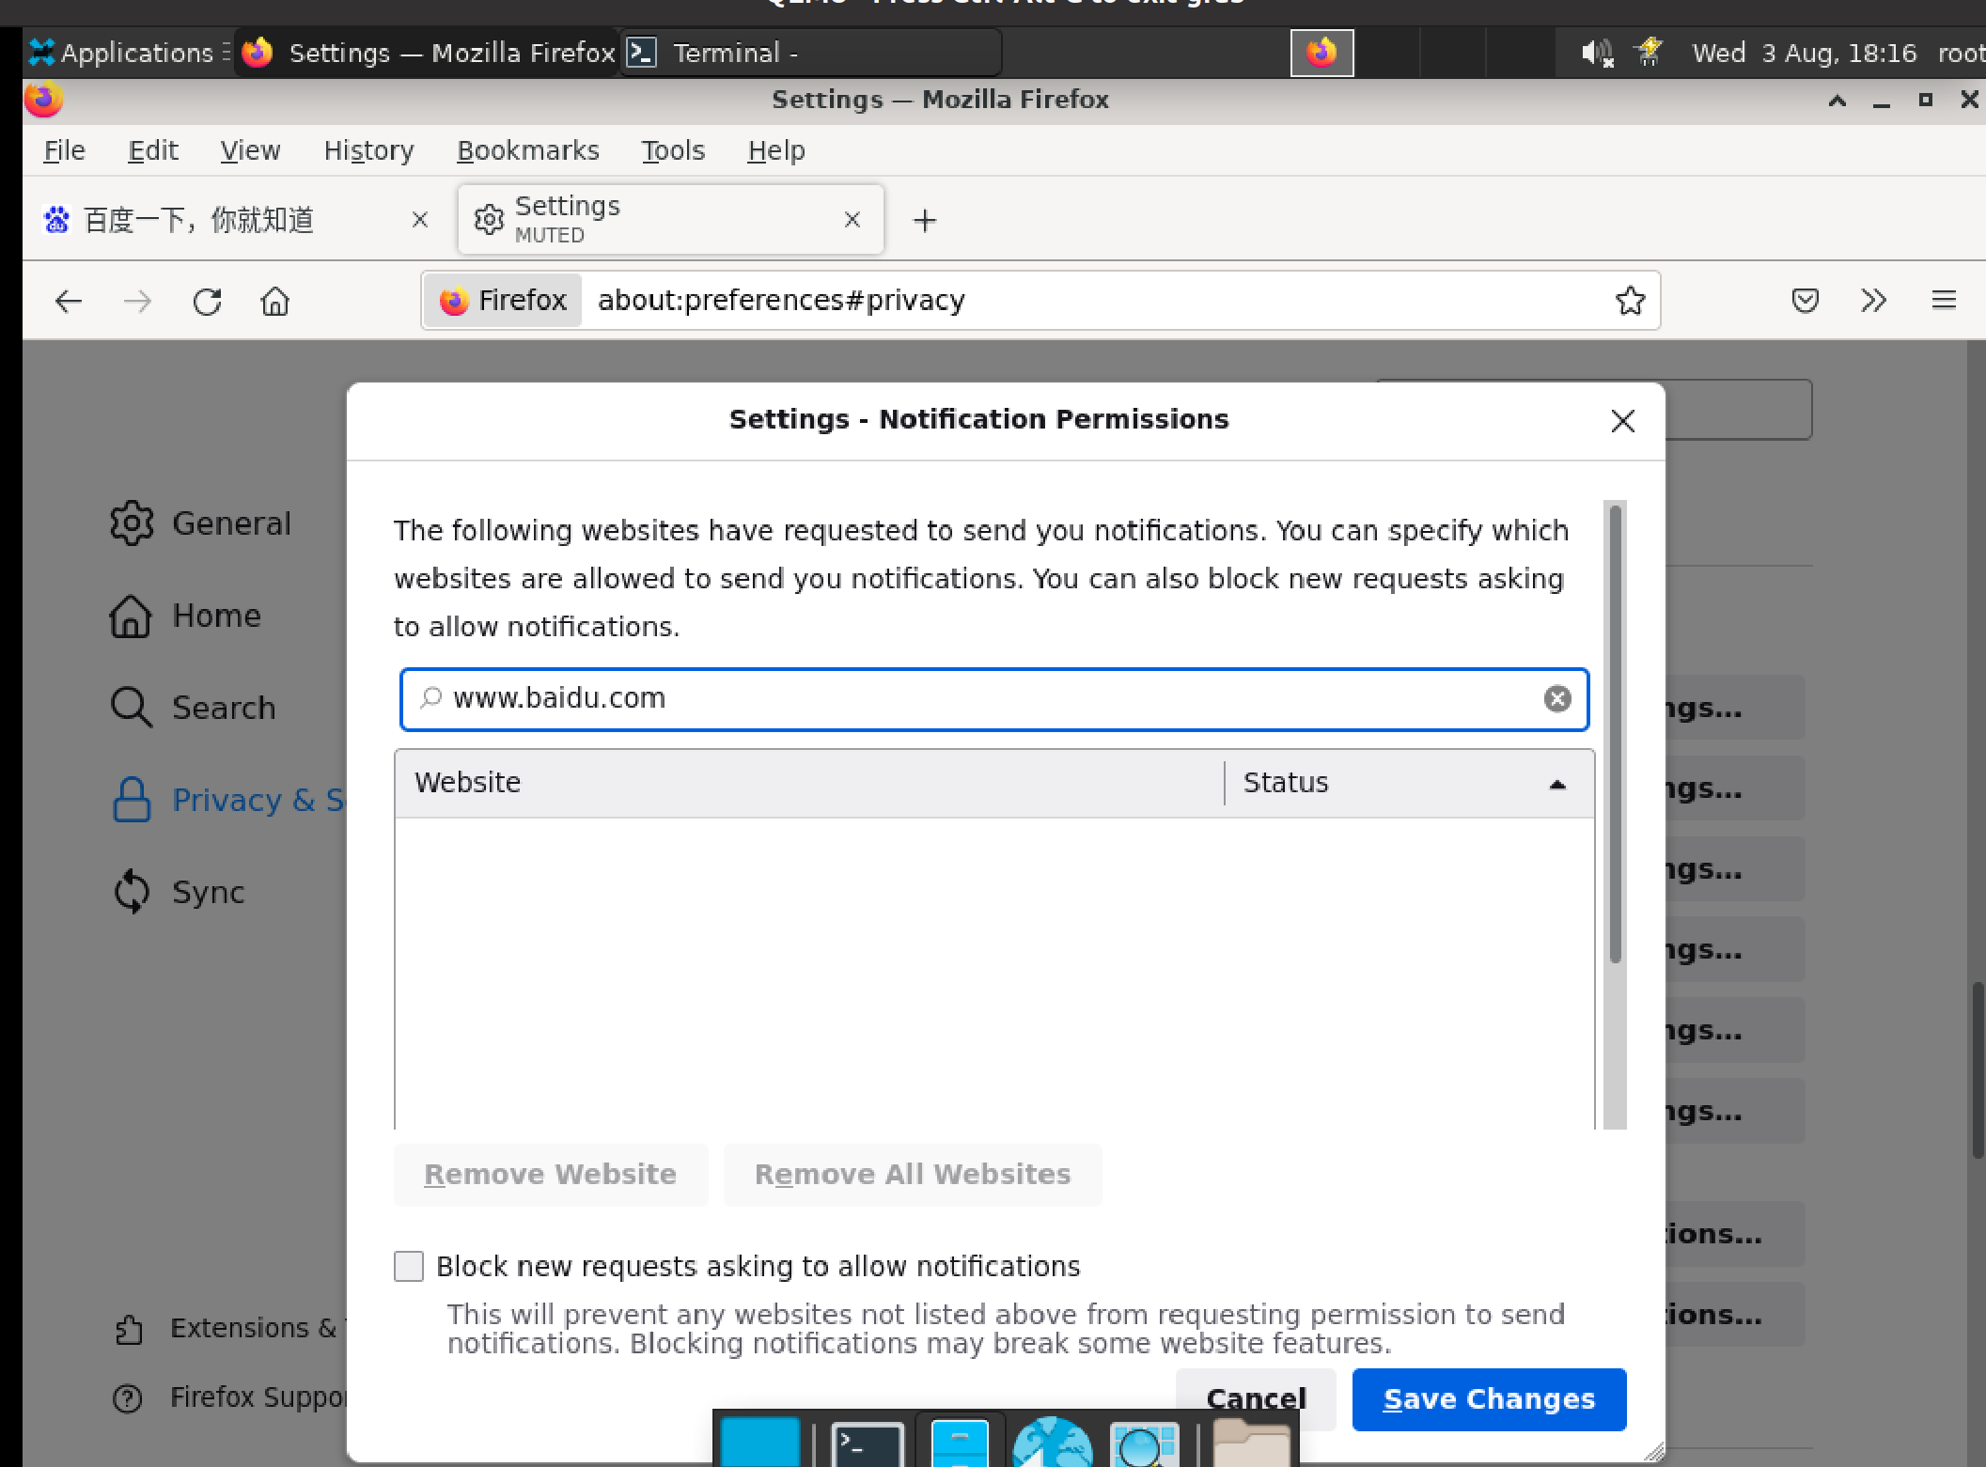

2）点击菜单按钮，点击设置，隐私和安全，找到权限，点击通知旁的设置按钮，选择不想接受通知的站点，点击移除全部站点可以让所有的站点停止向你发送推送信息

正常。



**（三）子任务3：OpenEuler RISC-V Firefox之查看、下载和同步功能测试**

1、查看

1）在支持阅读模式的网页在的地址栏点击阅读模式的图标进入阅读模式，进入阅读模式后图标变为蓝色。

正常。

在地址栏输入 about:addons，进入拓展，再搜索 activate reader view

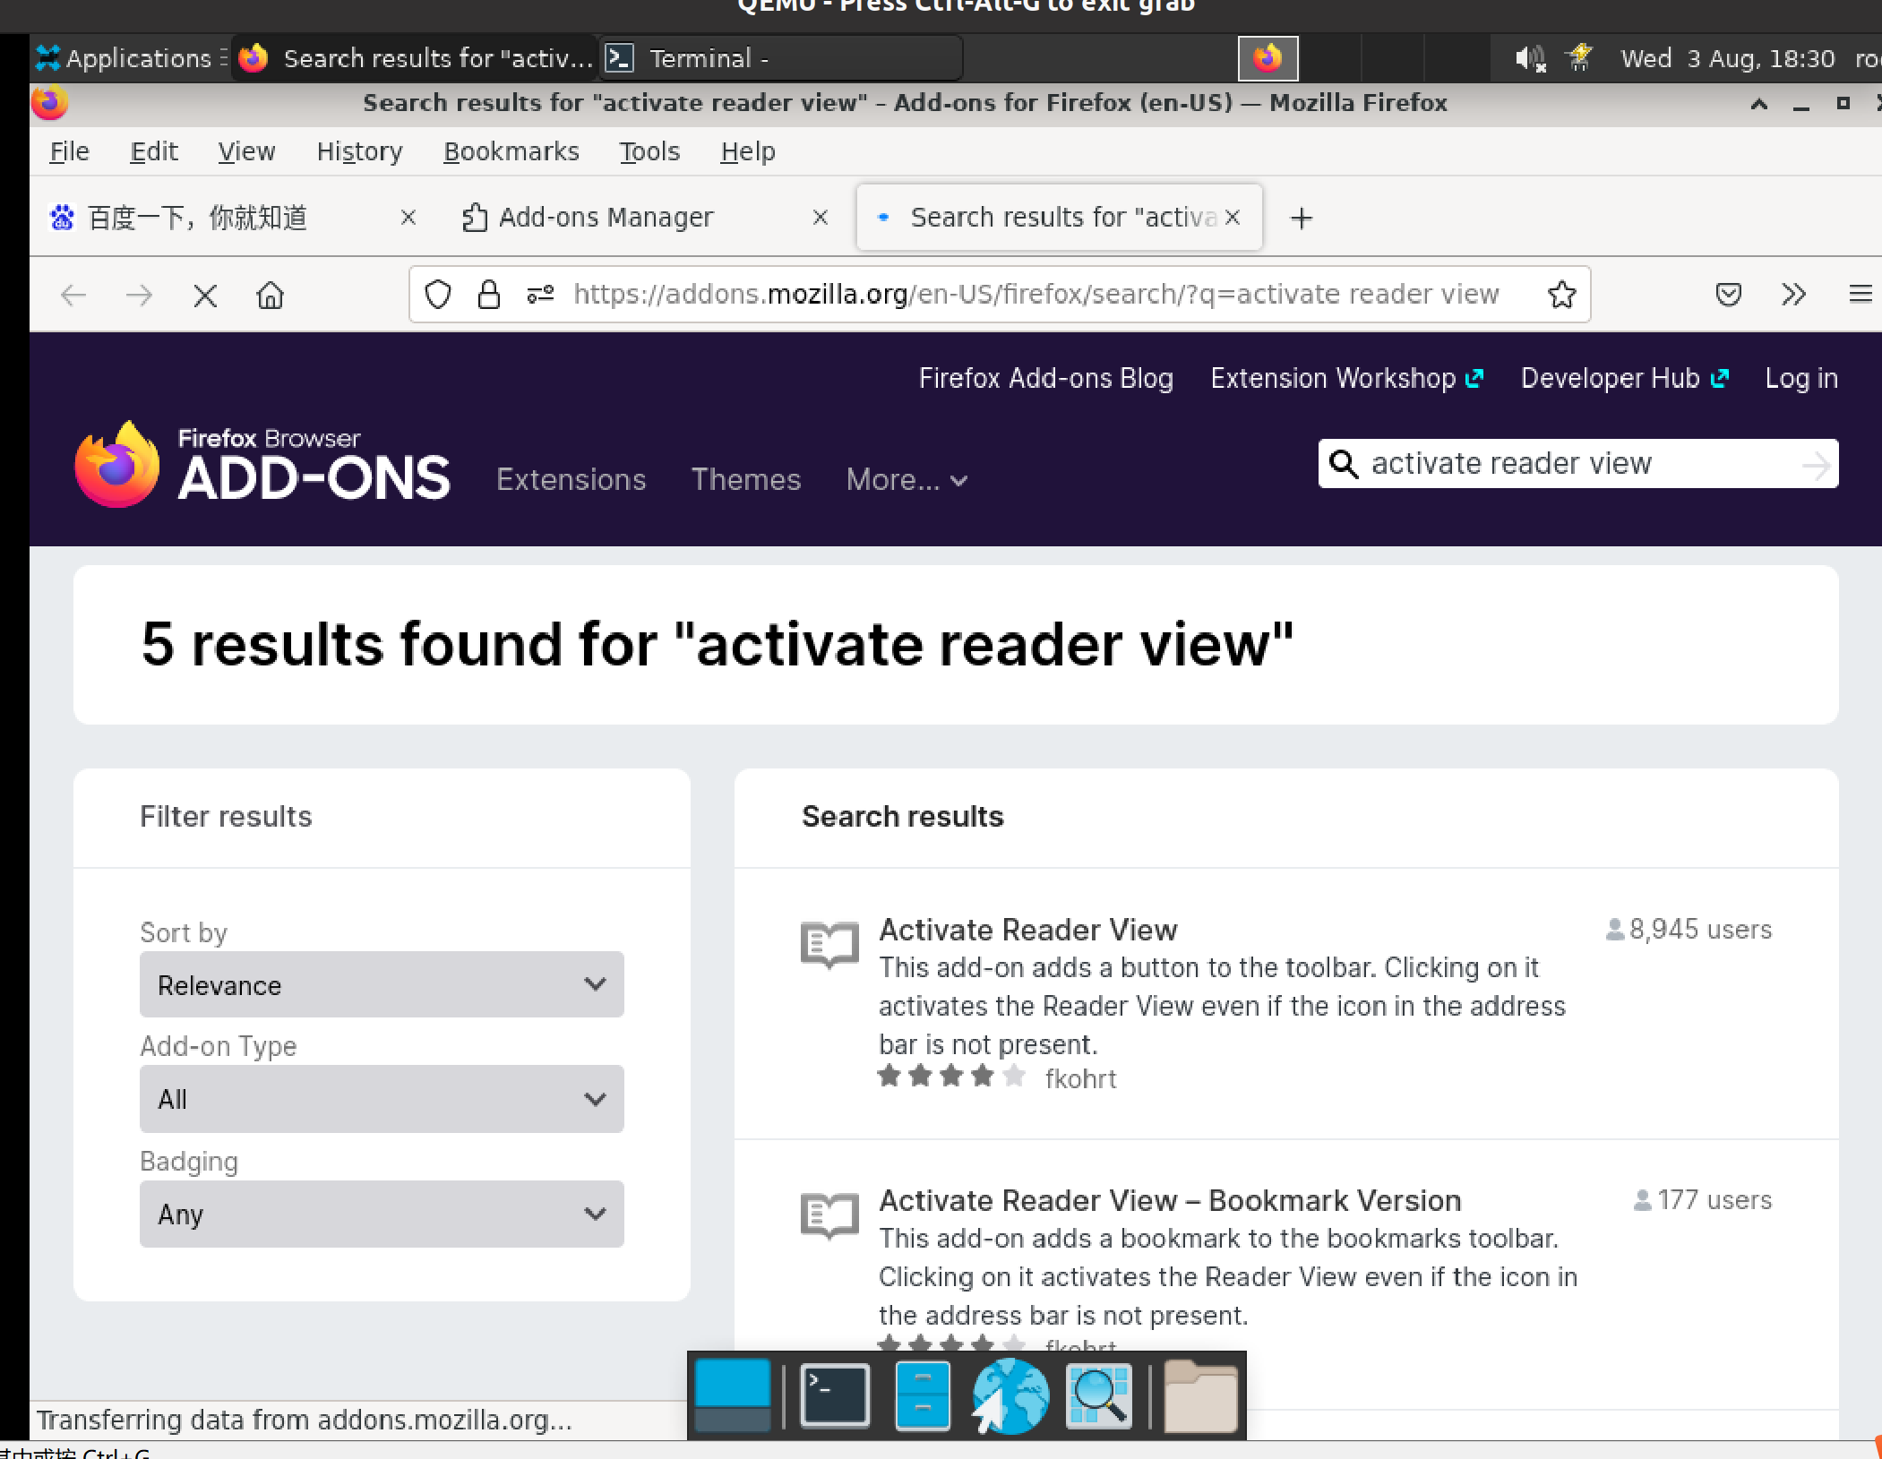

将护眼模式点击添加到firefox

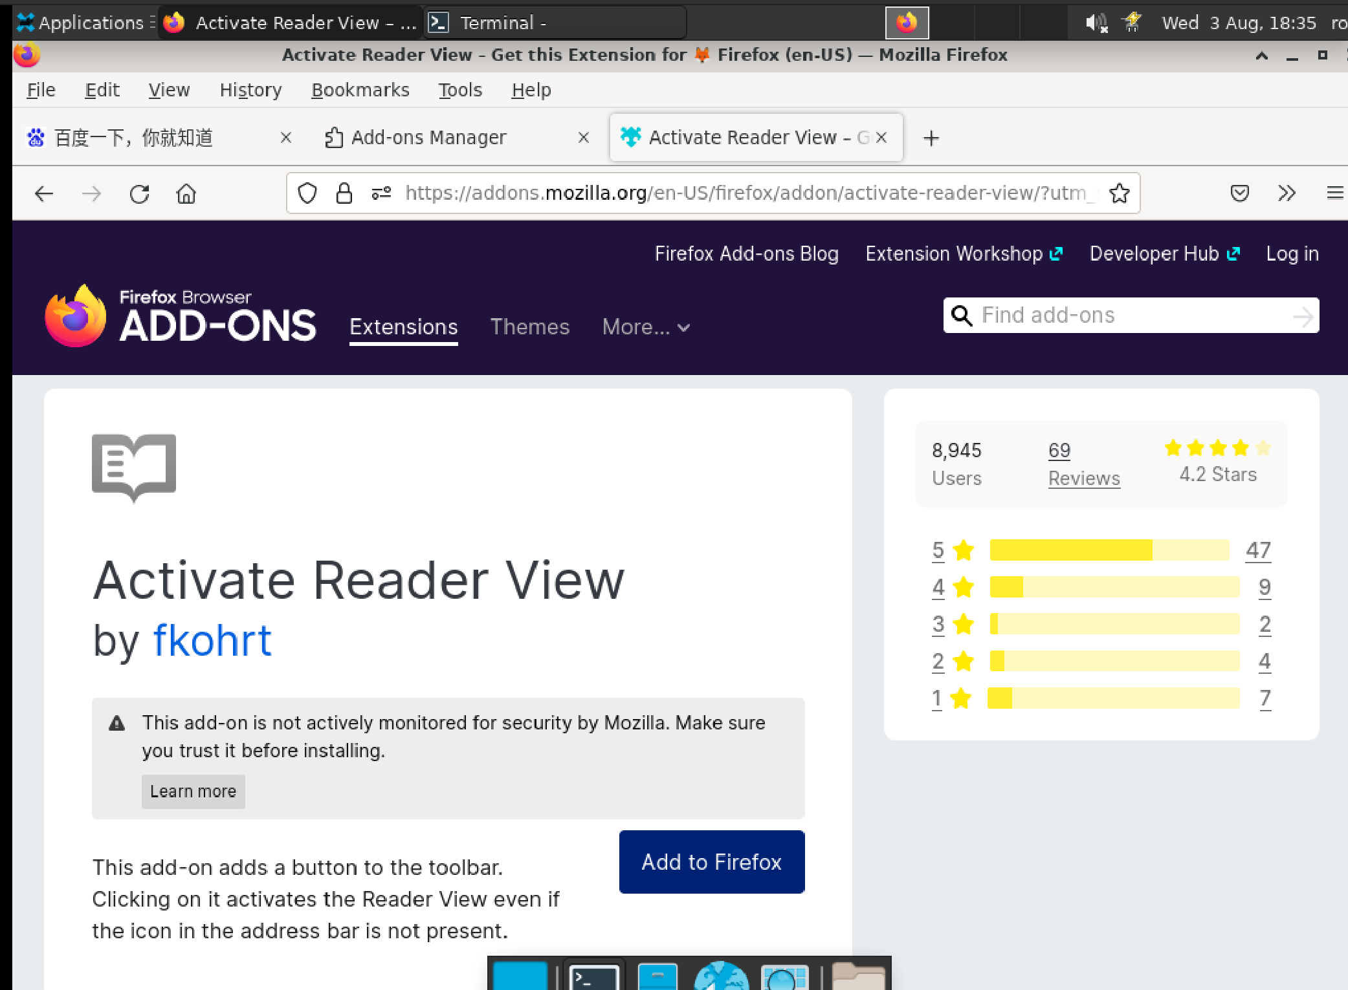

添加成功后任务栏多了一个书本的标志，点击开启护眼模式，地址栏出现蓝色的小书标志。

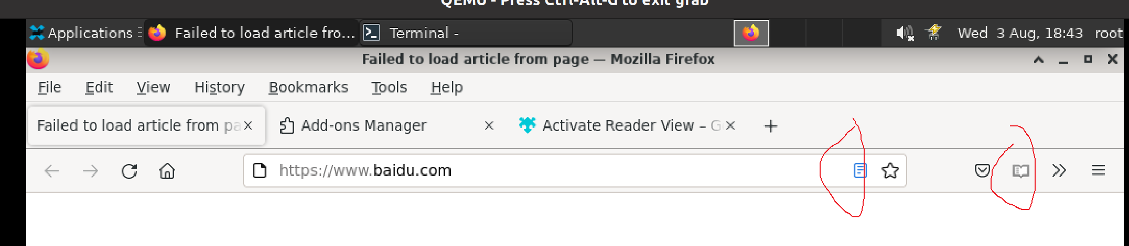

进入阅读模式后的网页如下所示：

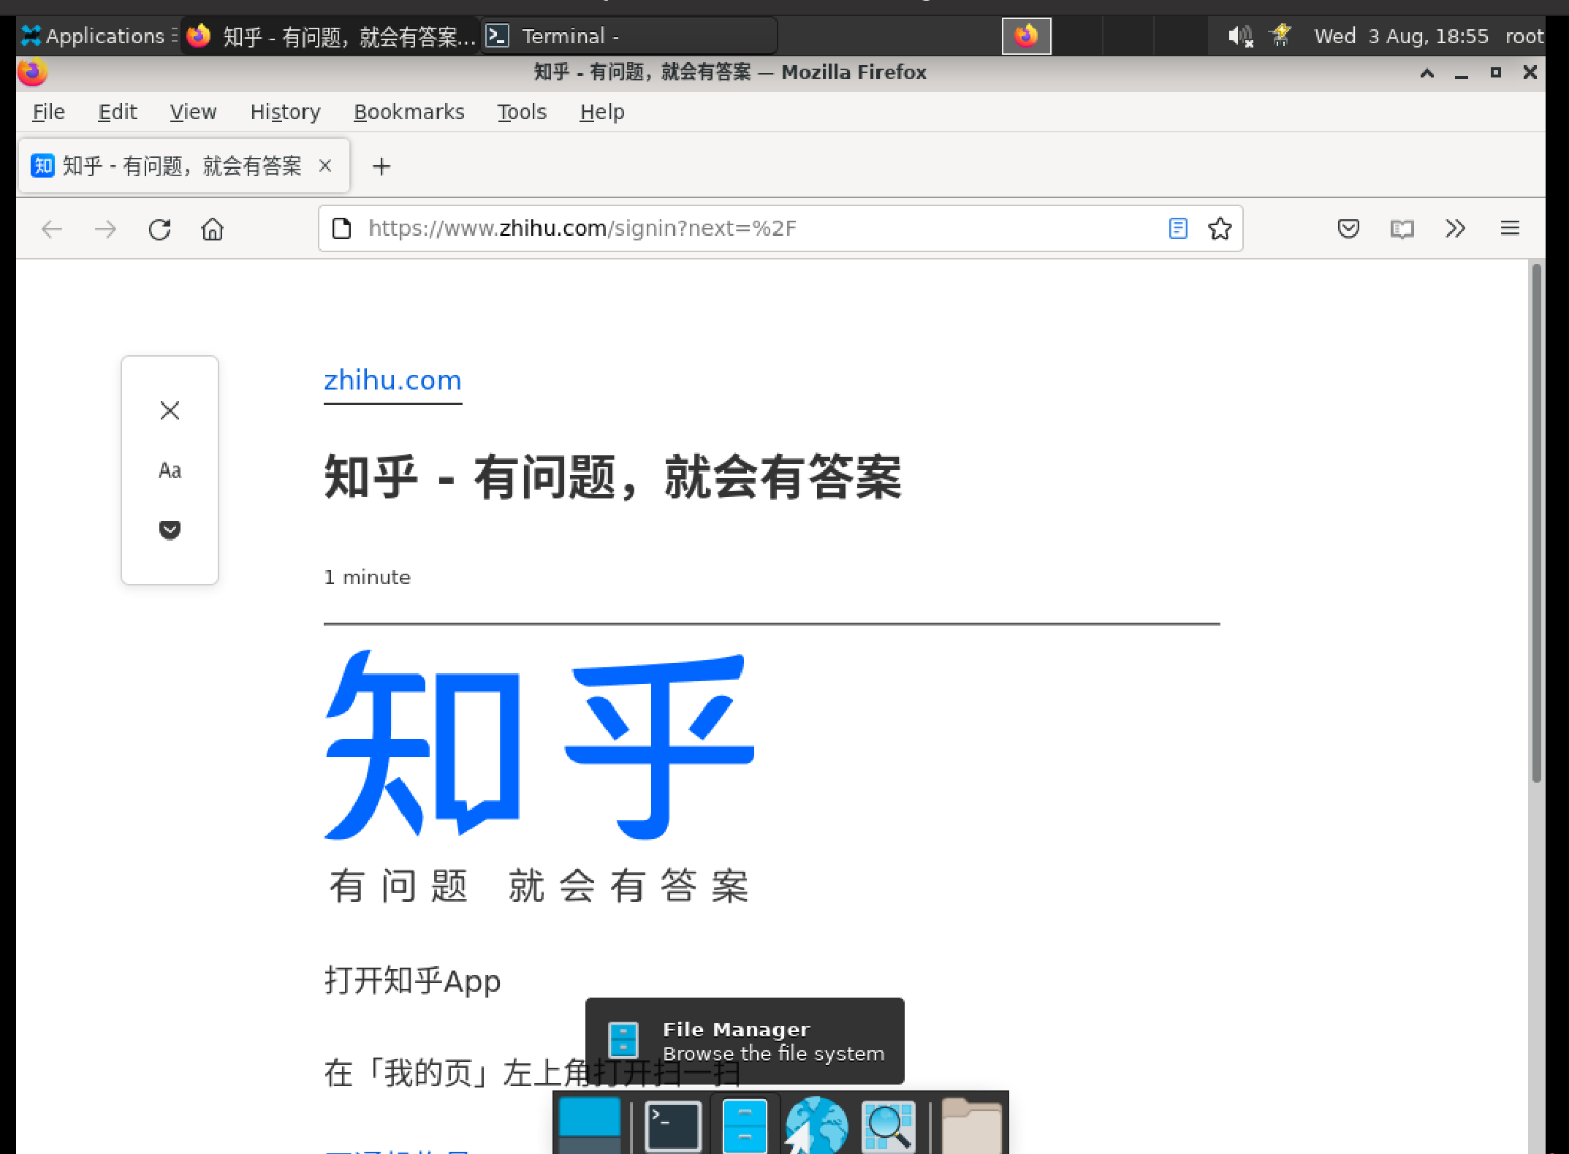

2）进入阅读模式时，屏幕左侧设置修改阅读模式设置，调节阅读模式的布局（字体、字号、行宽、行距）和主题（明亮、深色、黑暗），退出，朗读

正常。

1. 调节字体为serif：

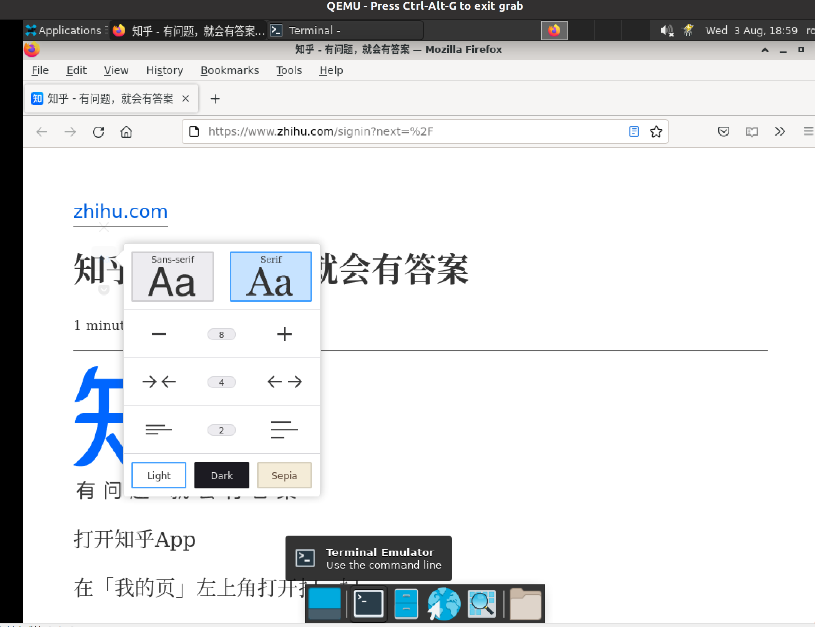

1. 调节字号为8：

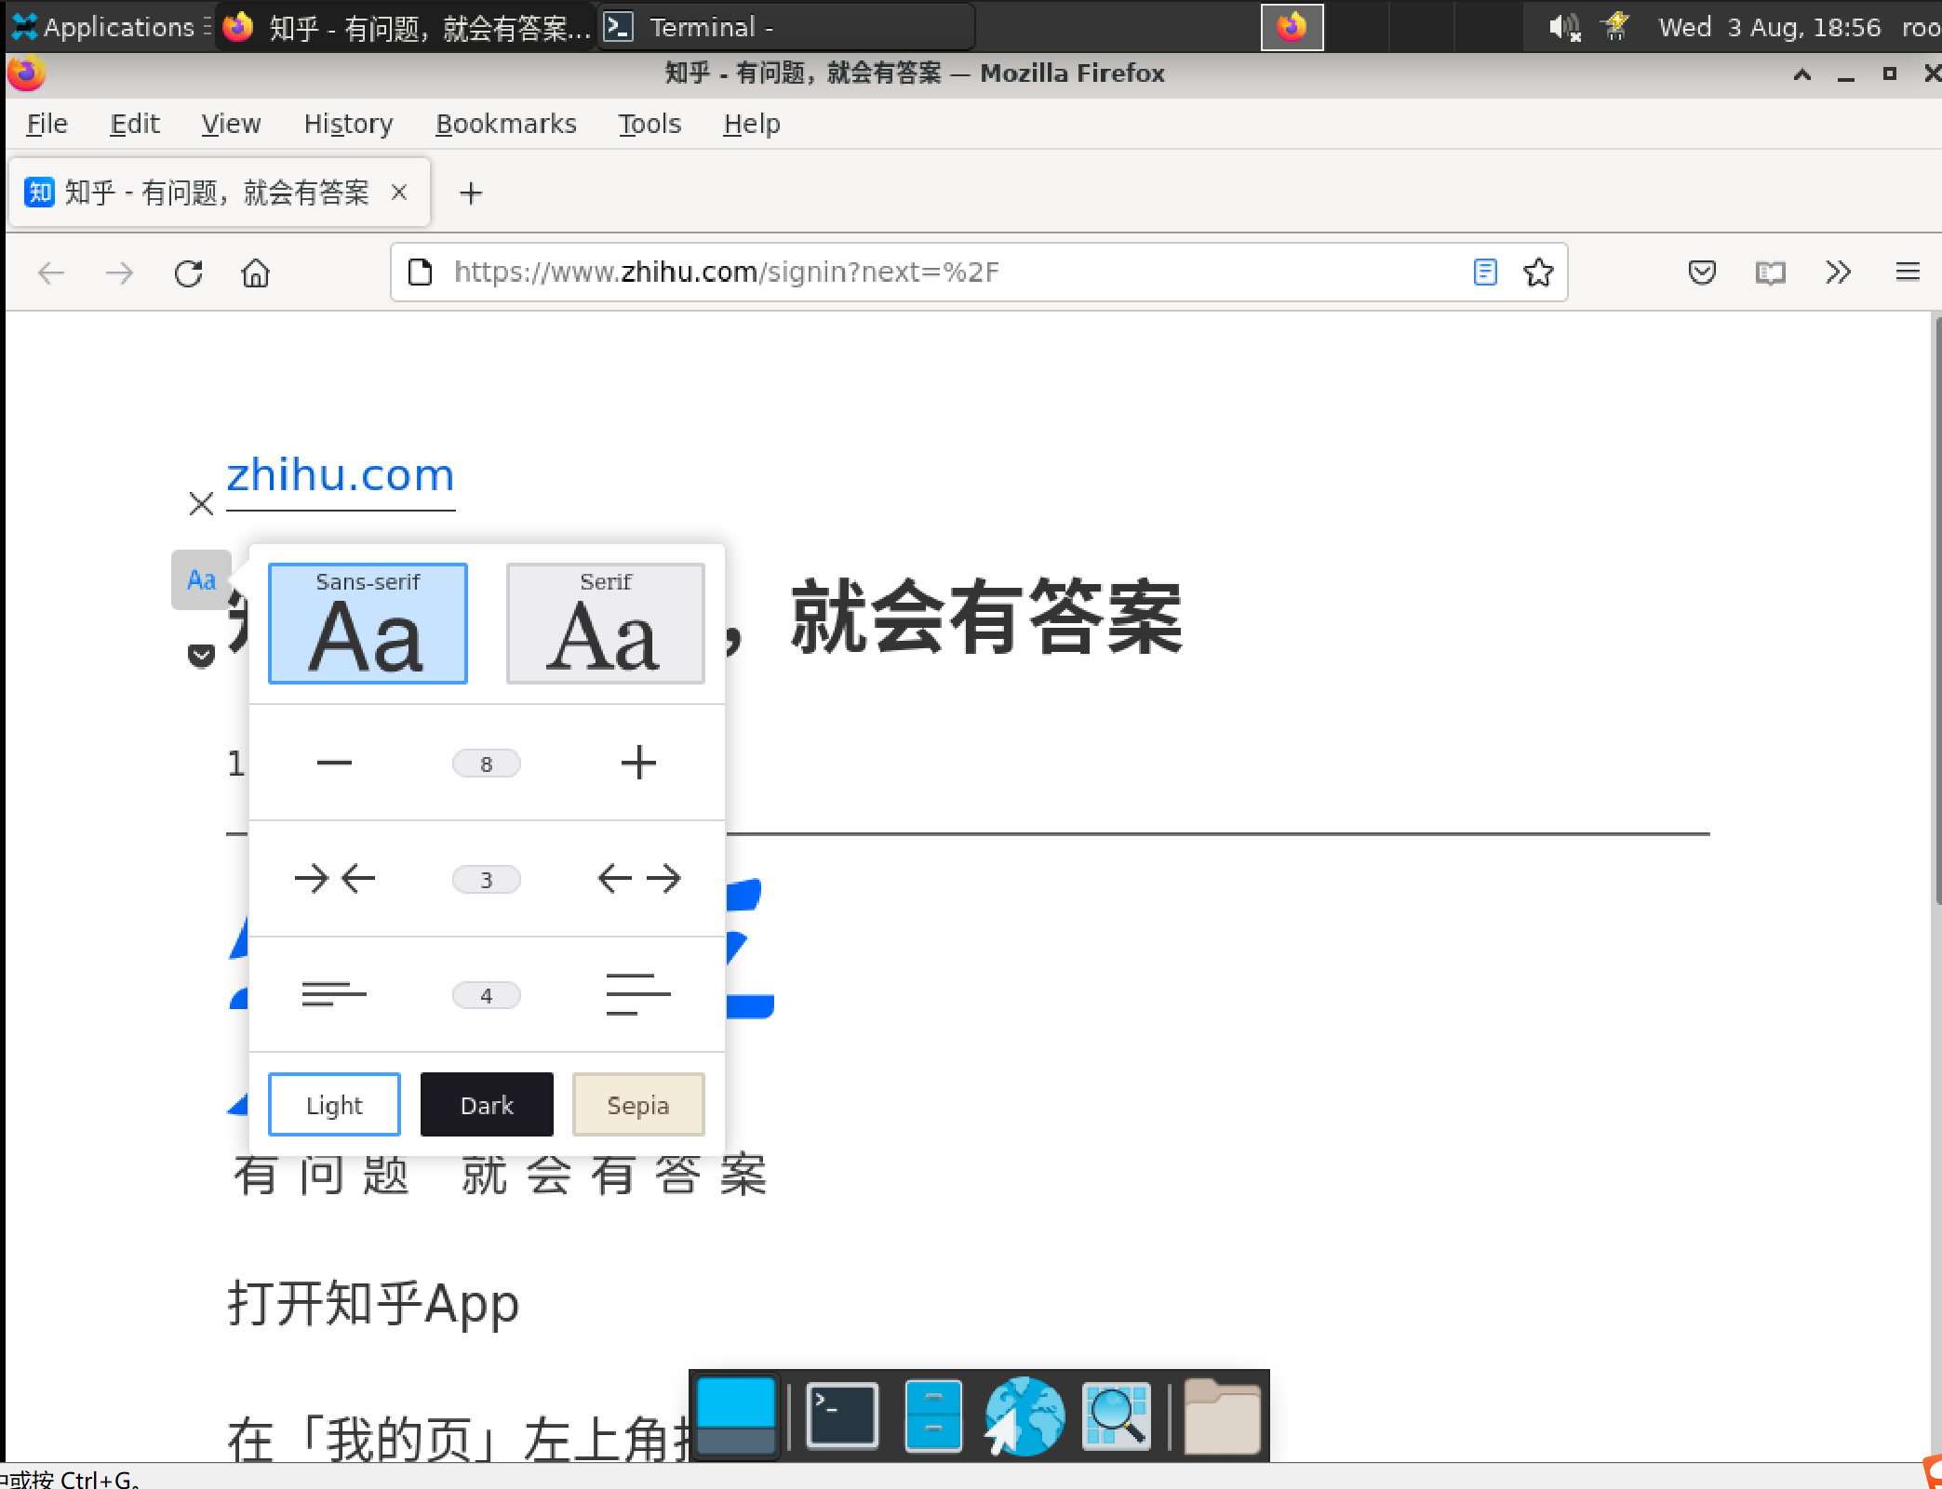

1. 缩小行距为2：

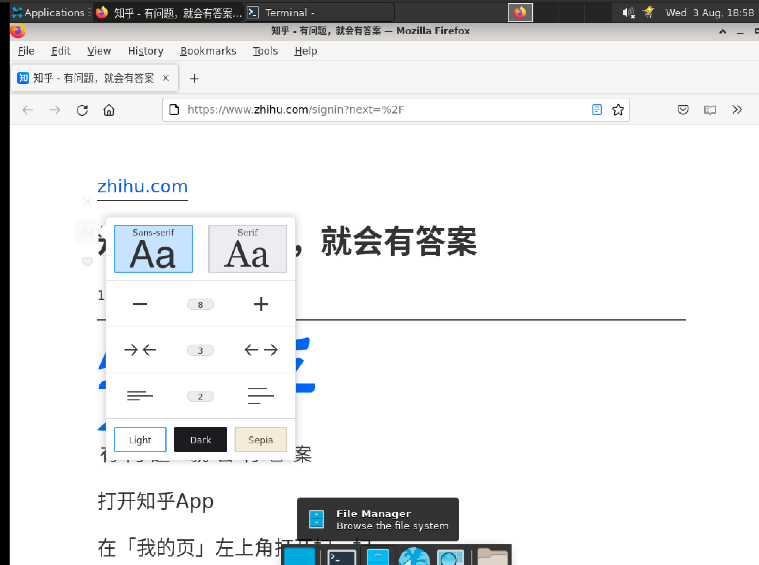

1. 将行宽增大为4：

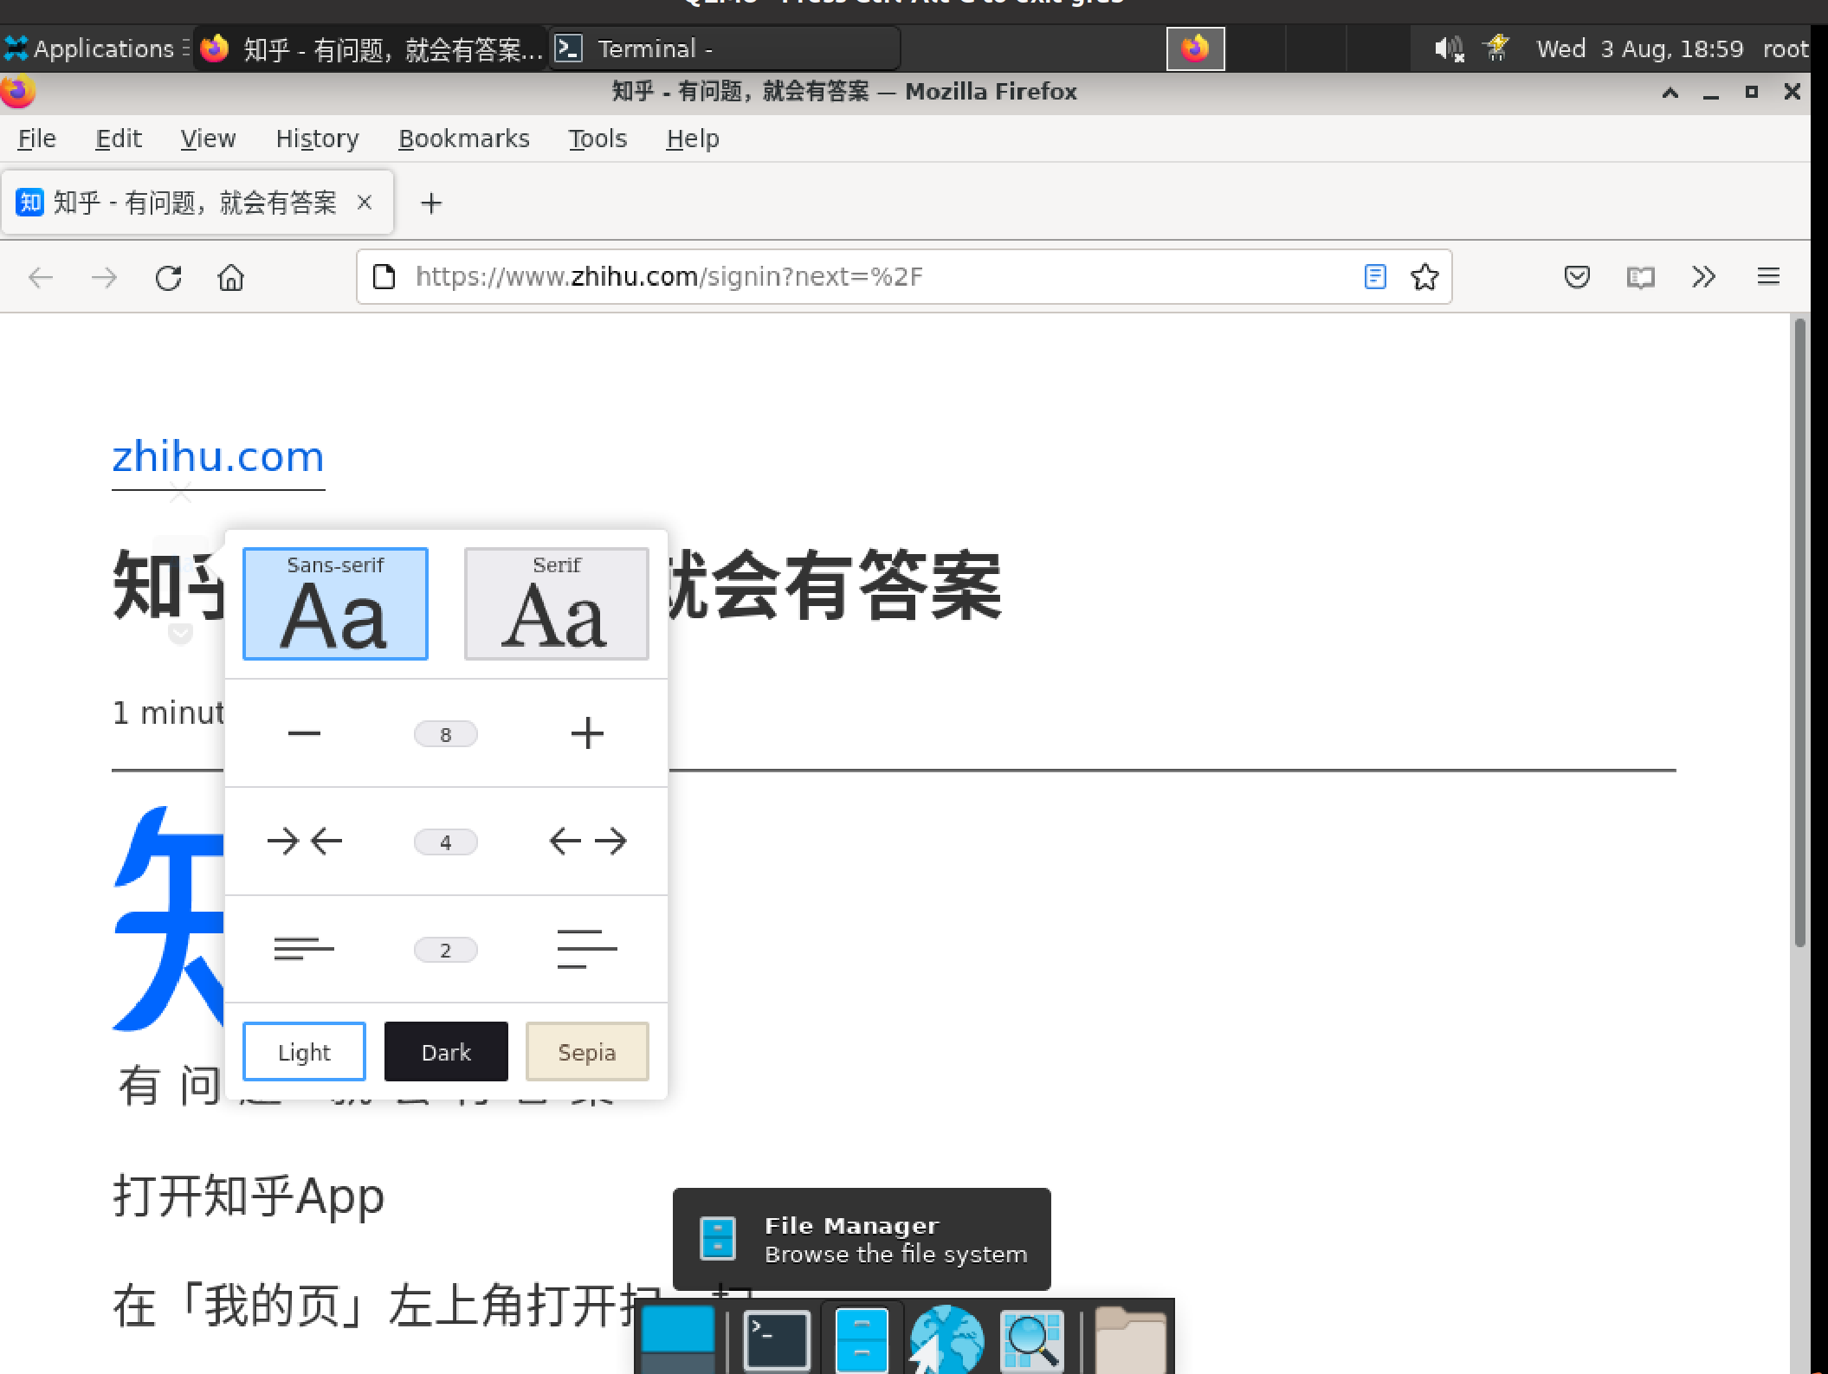

1. 调节主题为dark：

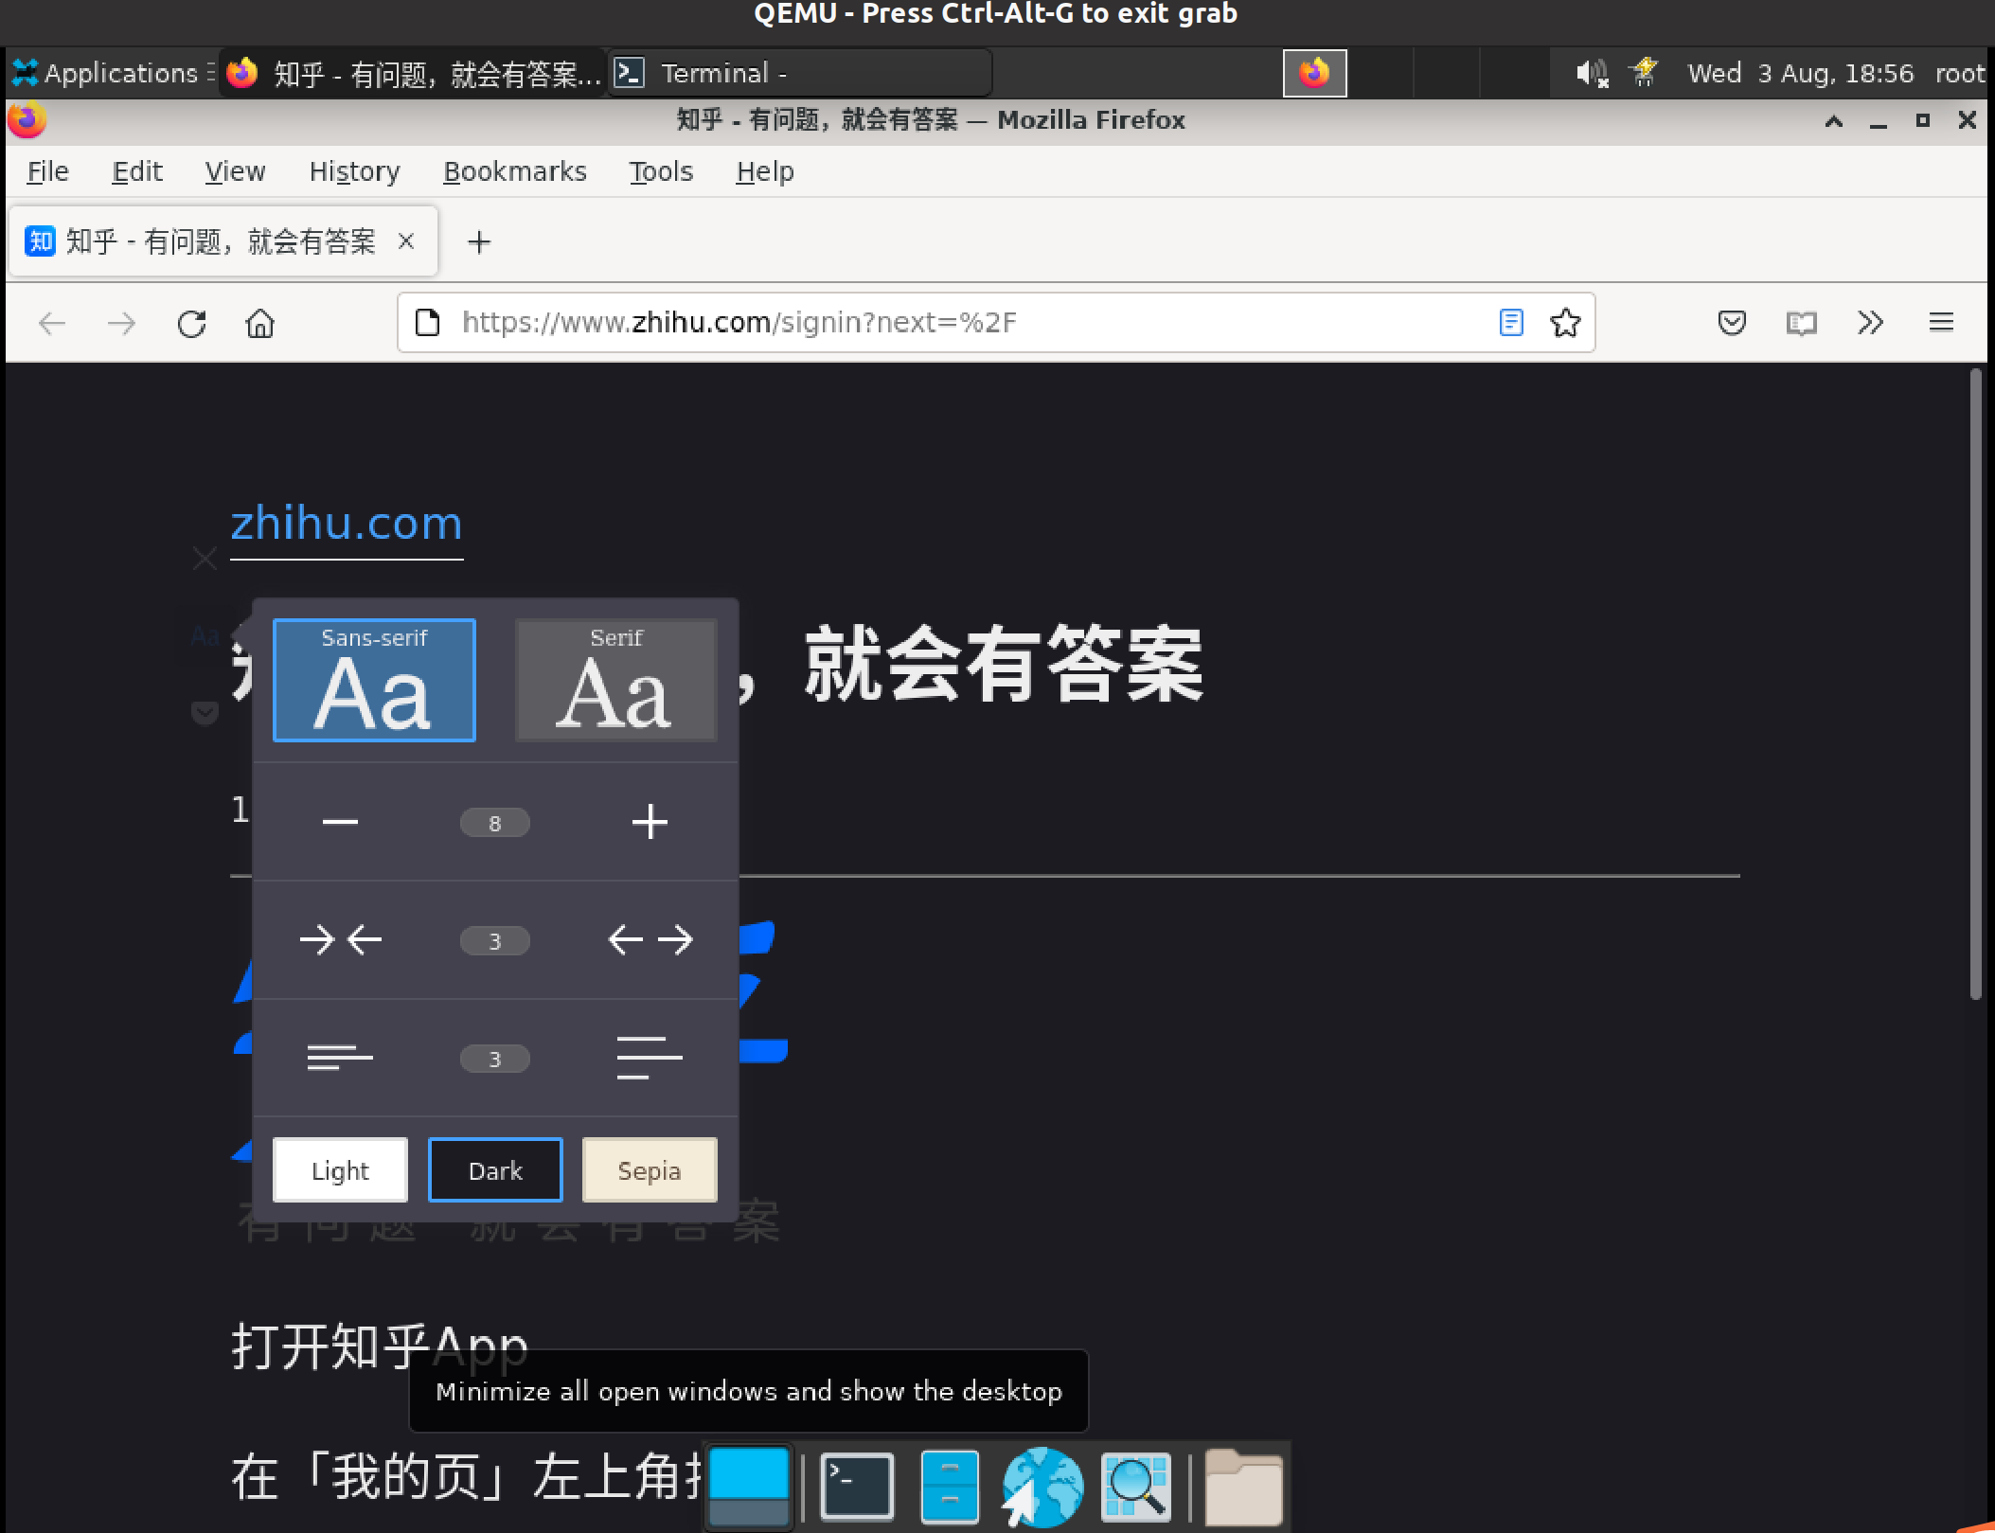

1. 调节主题为sepia

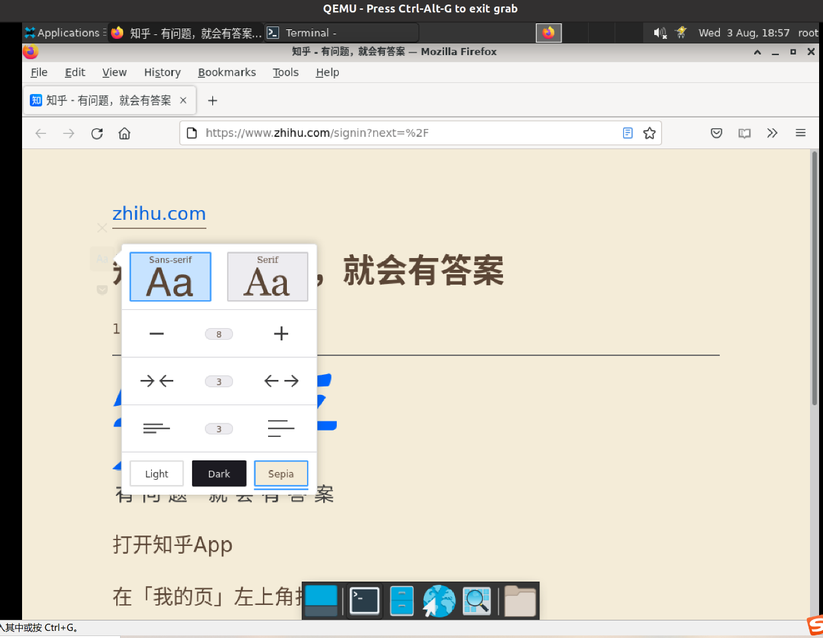

1. 调节主题为light：

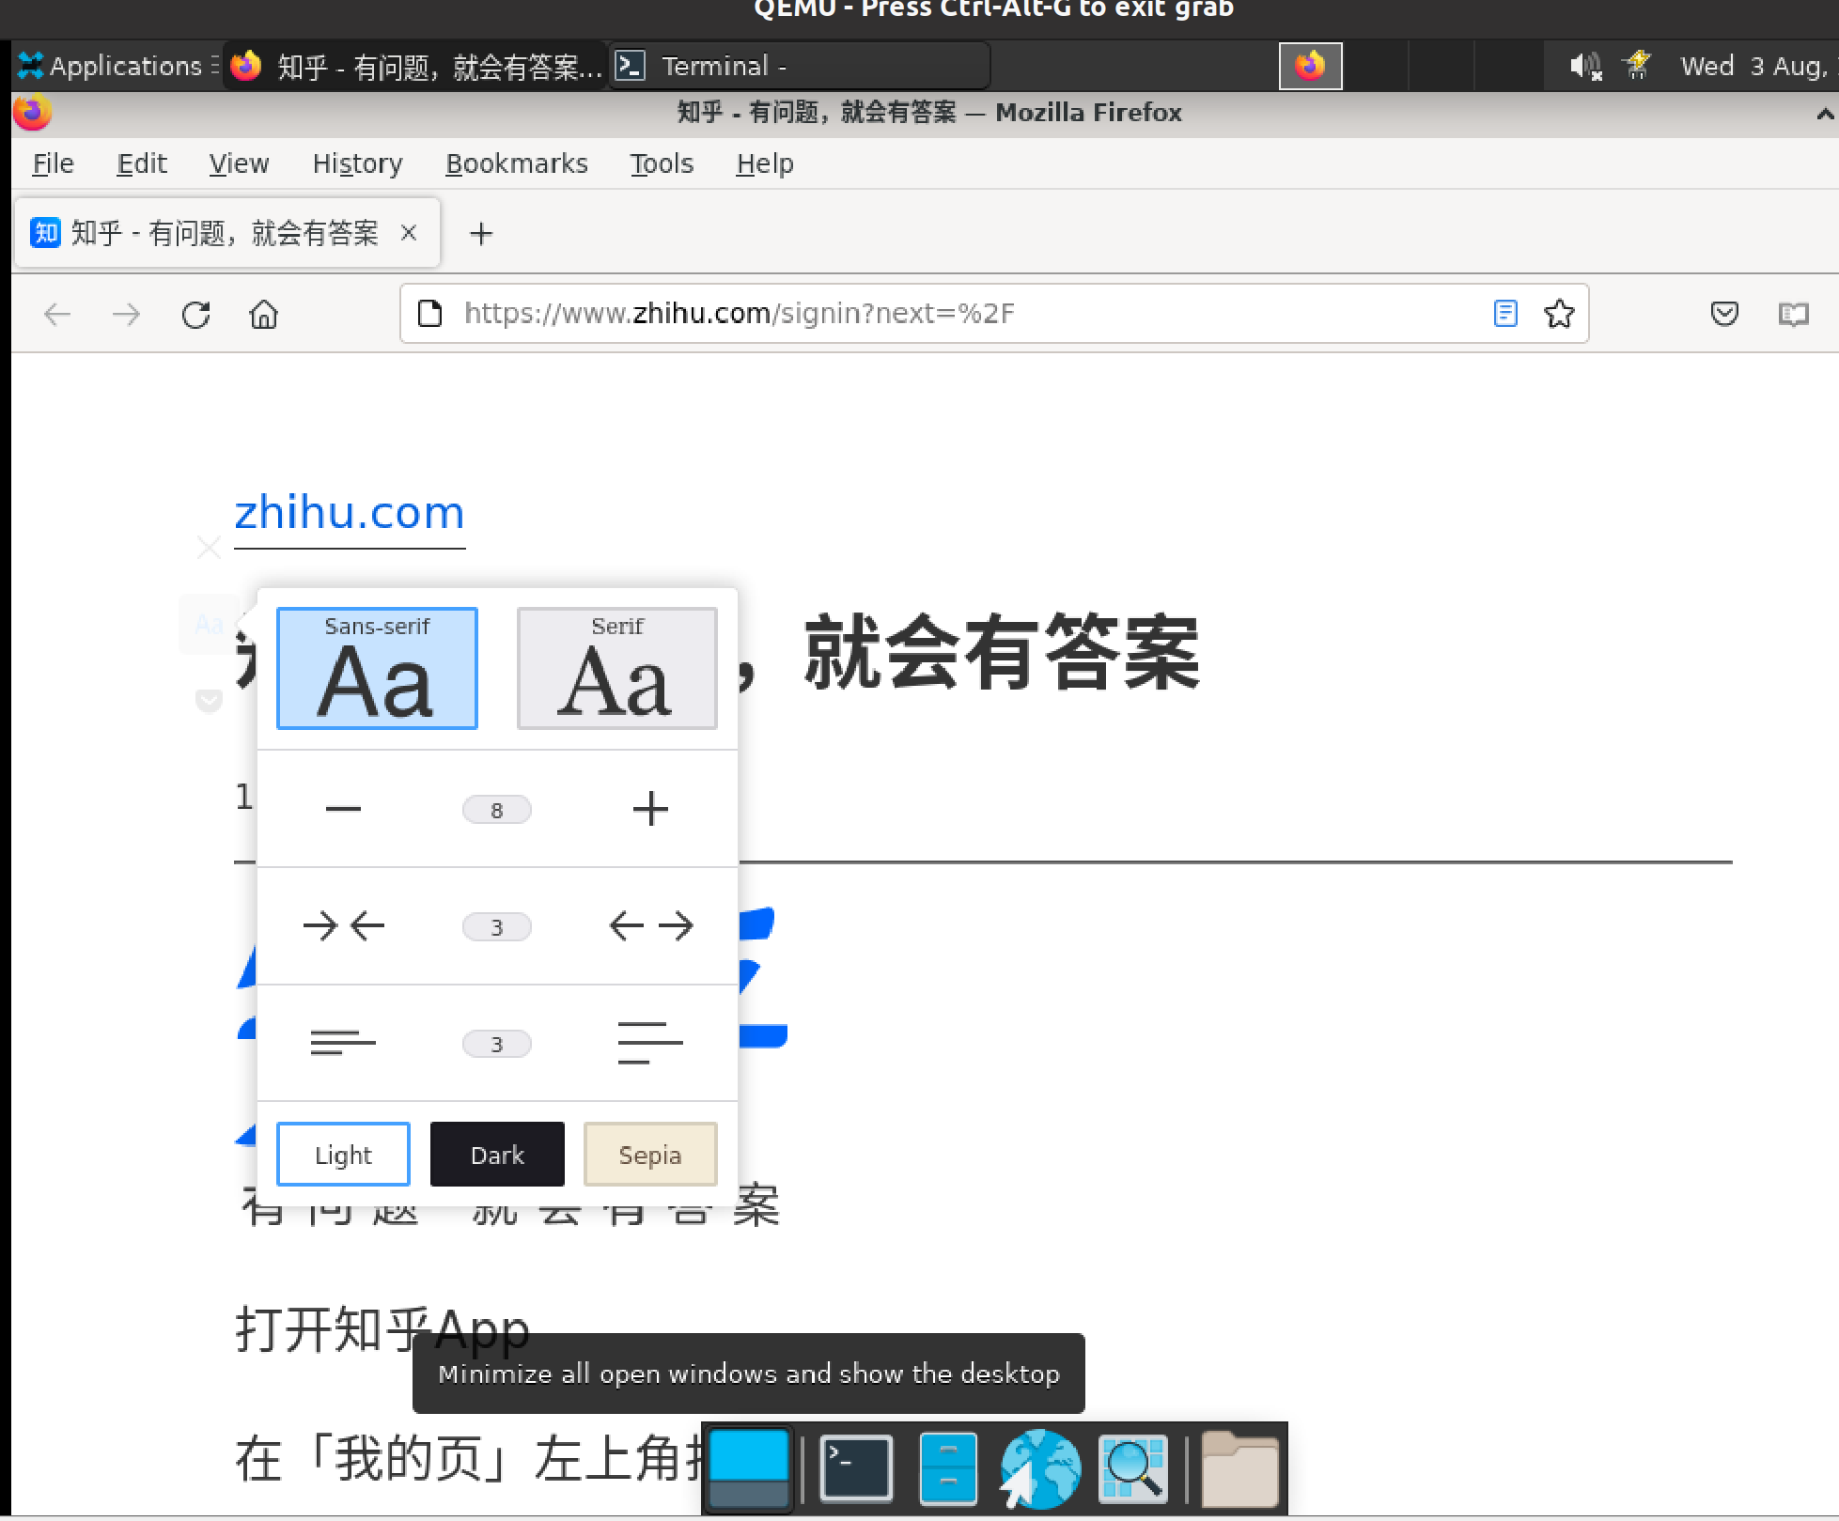

3）点击菜单按钮，点击全屏按钮，或快捷键F11进入全屏模式



4）点击 PDF 文件的链接和在 下载面板 打开 PDF 文件时，在内置 pdf 阅读器里打开

下载pdf文件：

不正常。

在进入[www.jsjkx.com](http://www.jsjkx.com)网站后，可见出现字体重叠的情况：

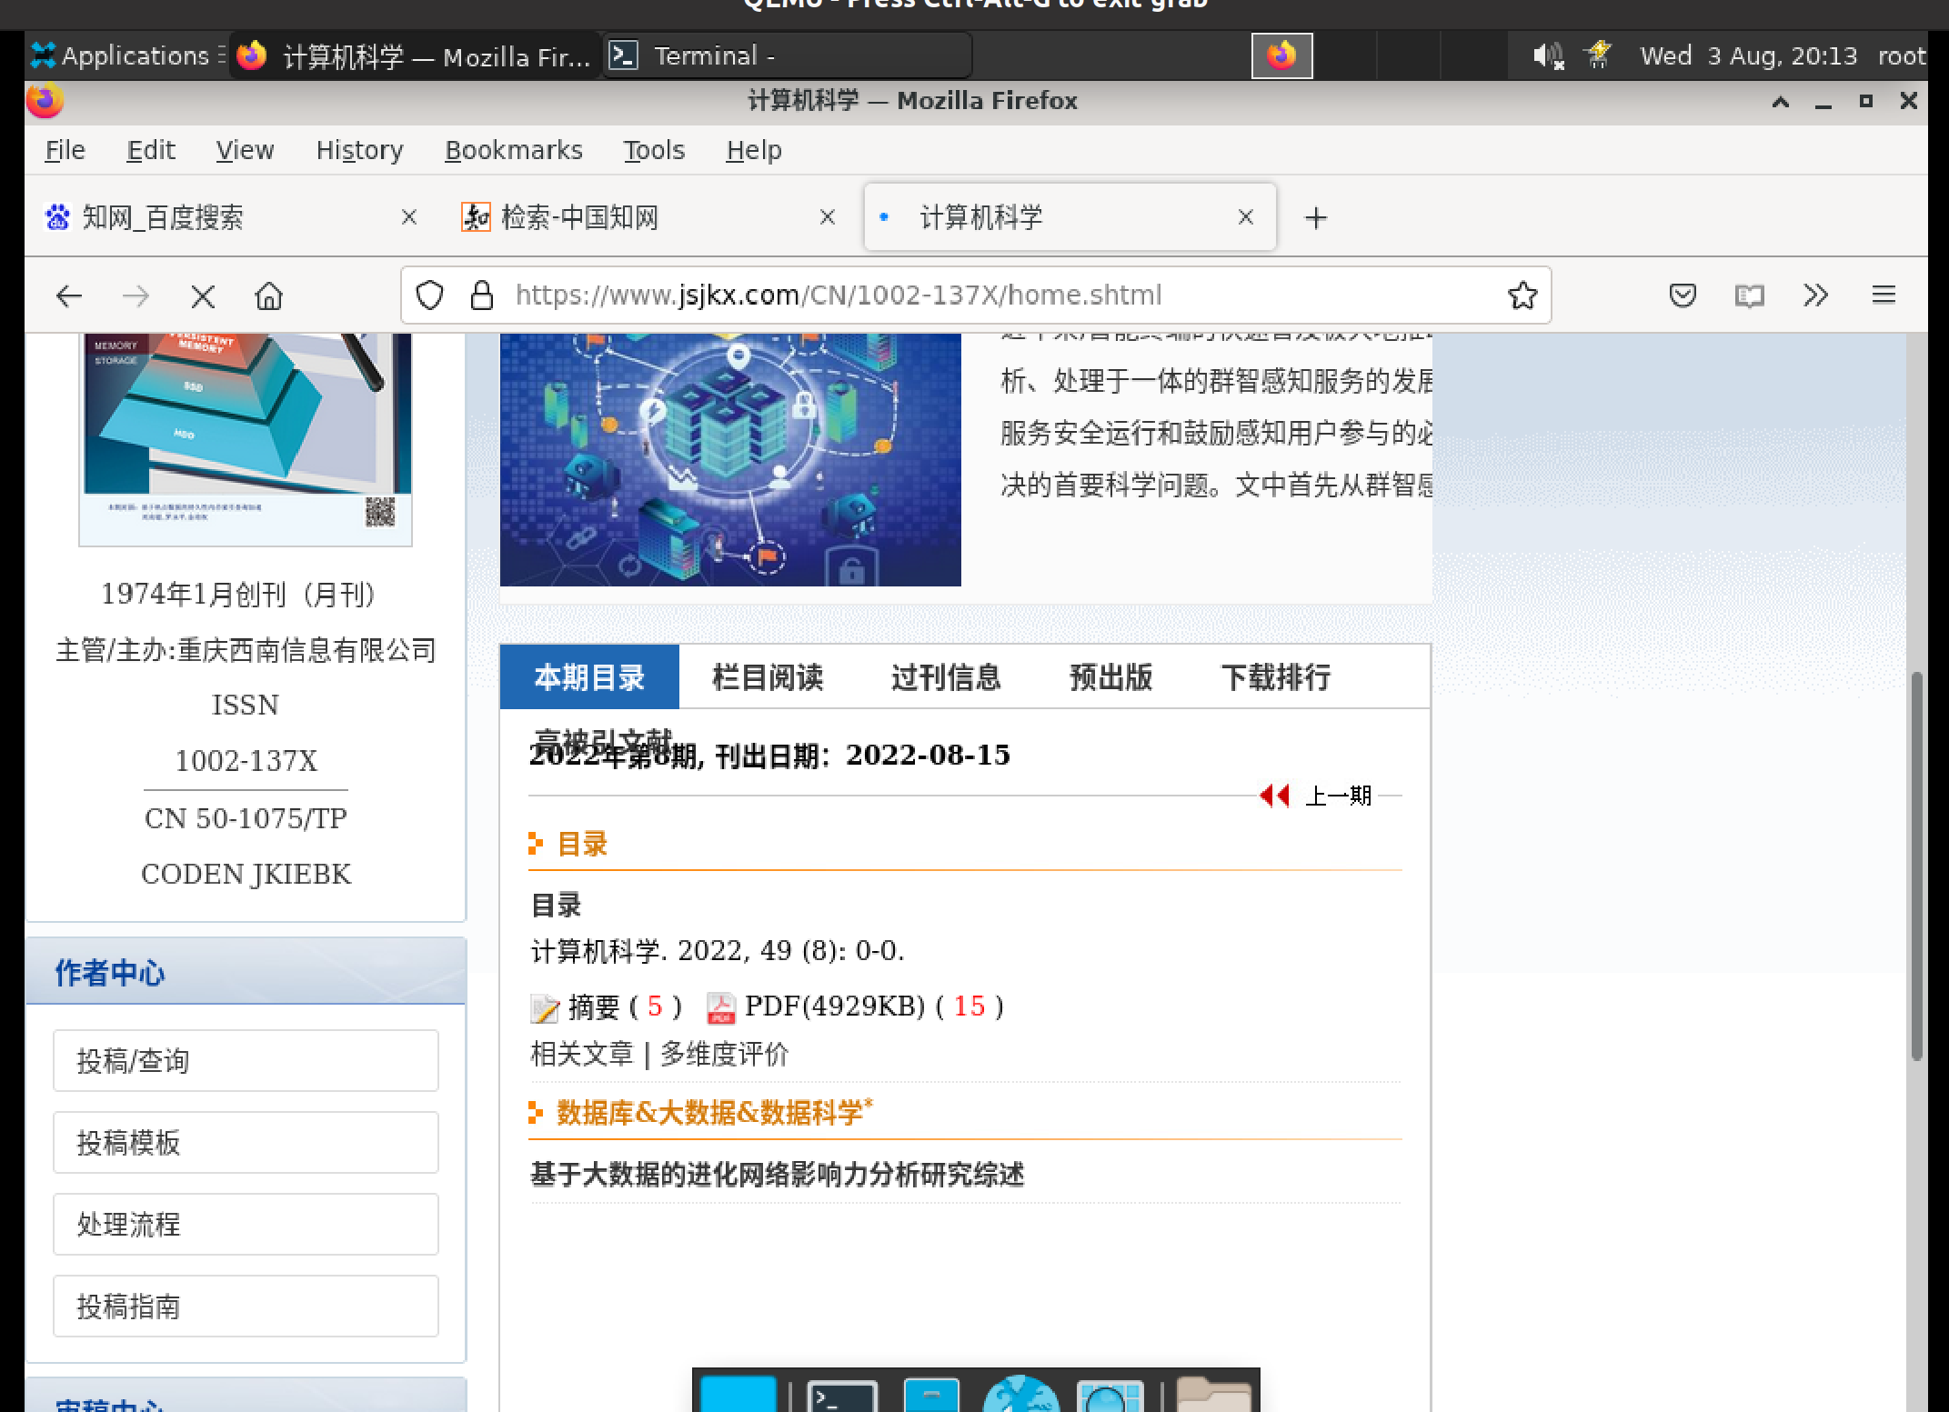

下载pdf：

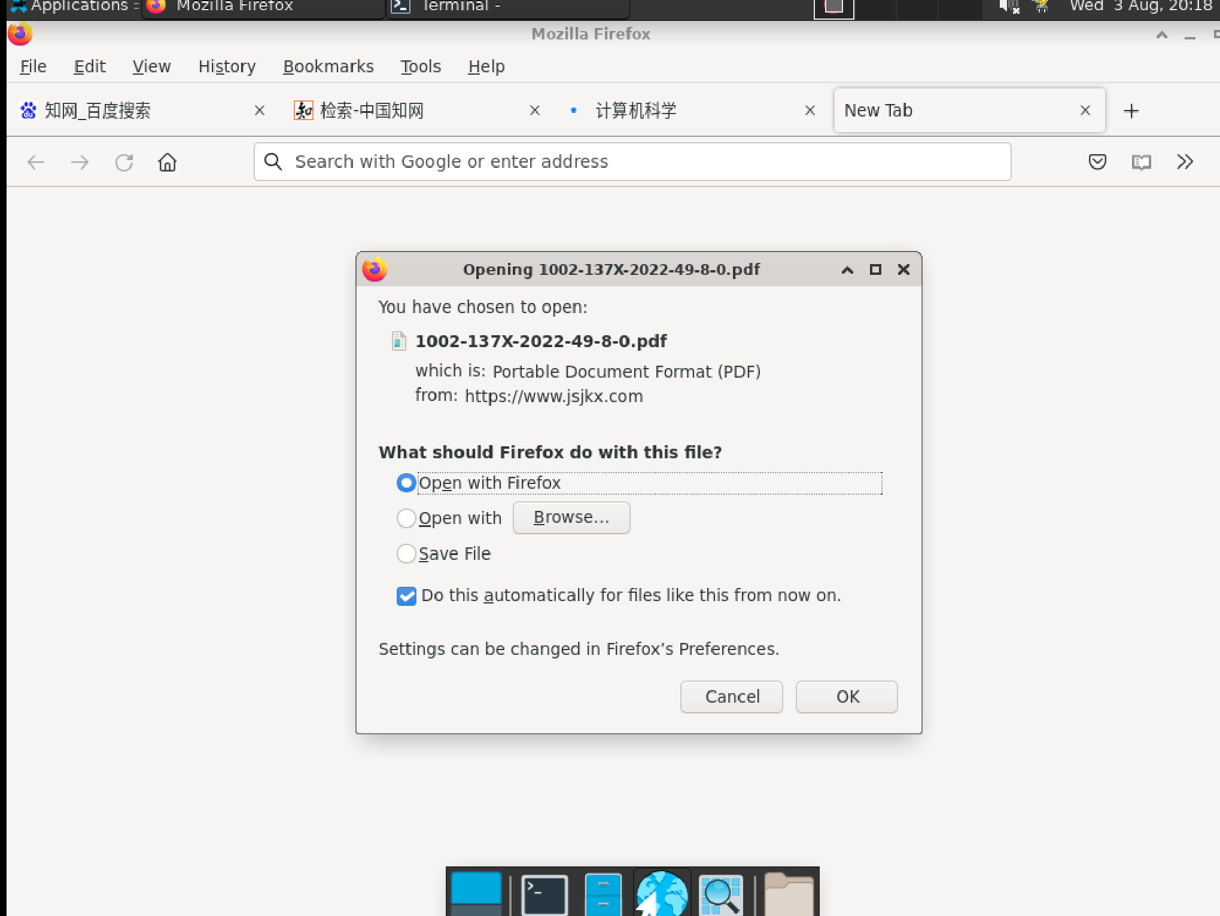

下载成功后，经过半小时的等待，依然无法加载出pdf：

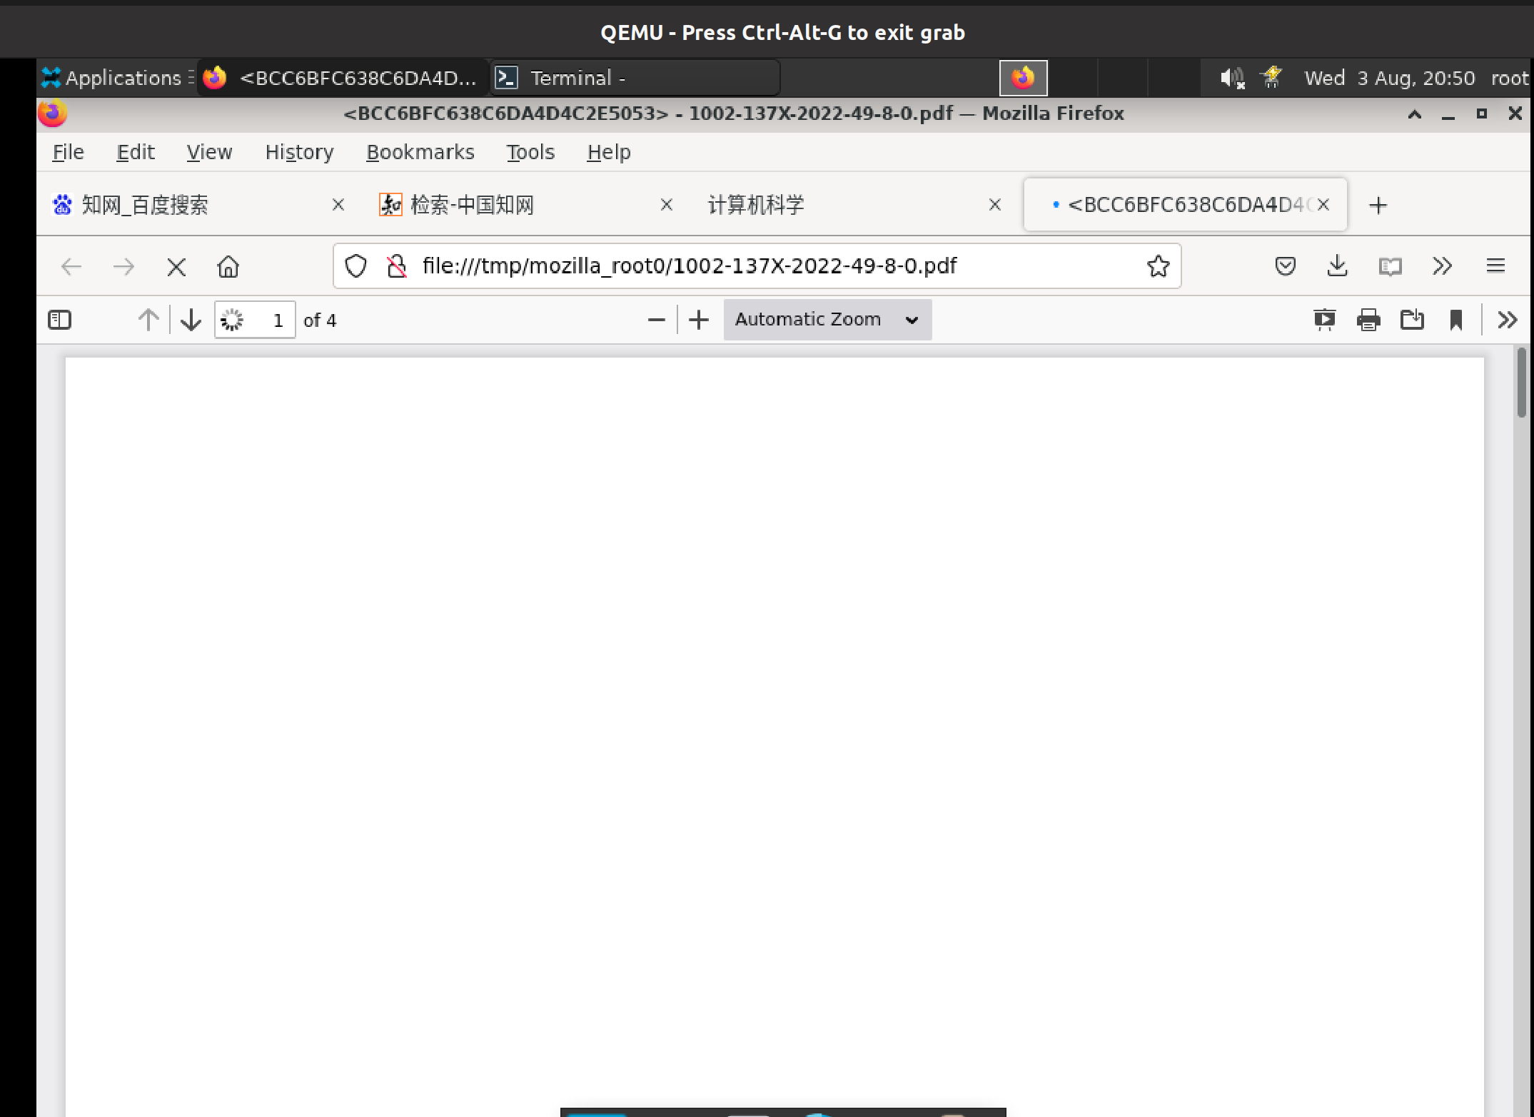

2、下载

1）点击下载管理器按钮，查看和管理下载文件（暂停，取消，打开文件，打开文件夹，转到下载页面，删除改文件条目，重新下载，清除下载，清除一个一下载的文件）

正常。

打开下载管理器：

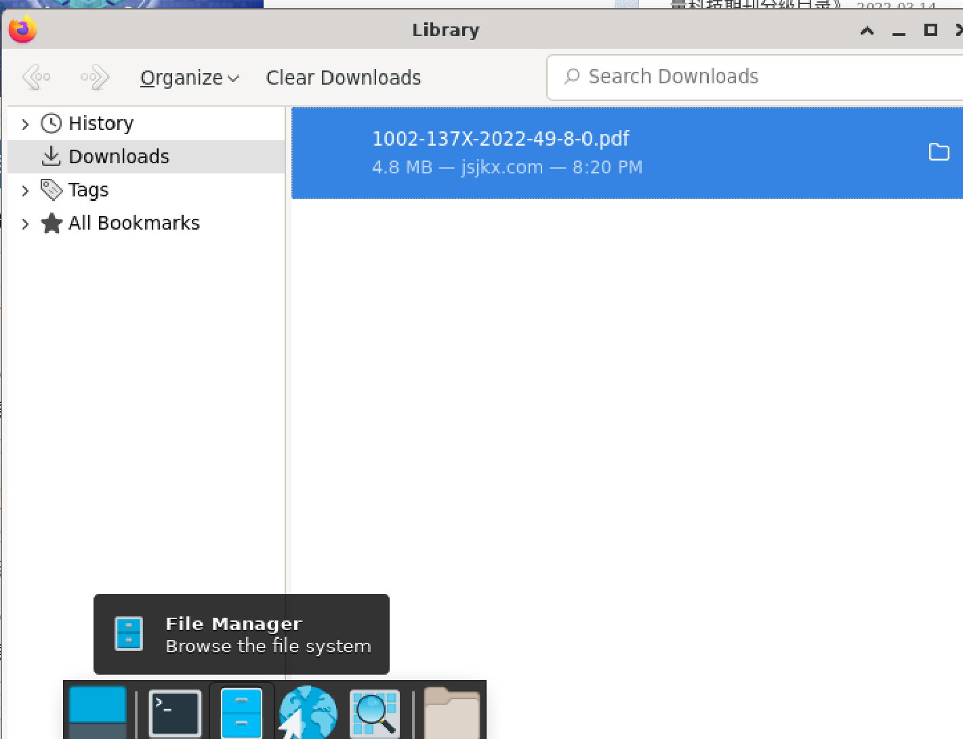

打开文件：

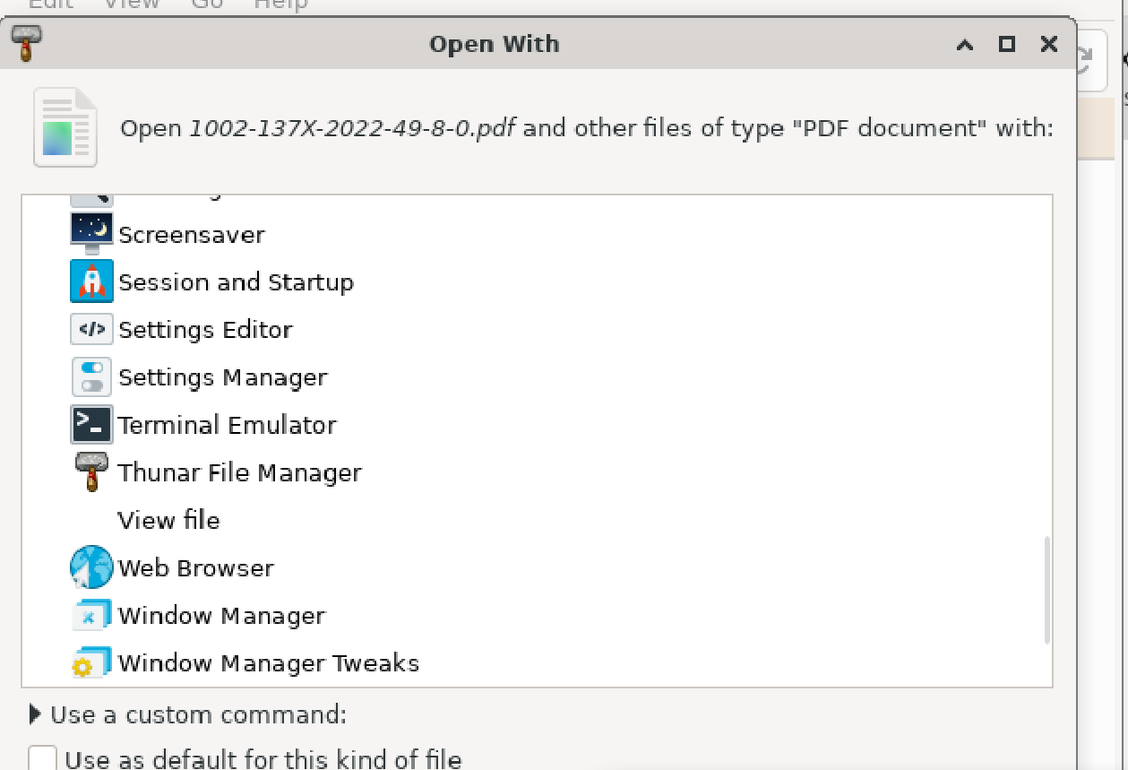

打开文件夹：

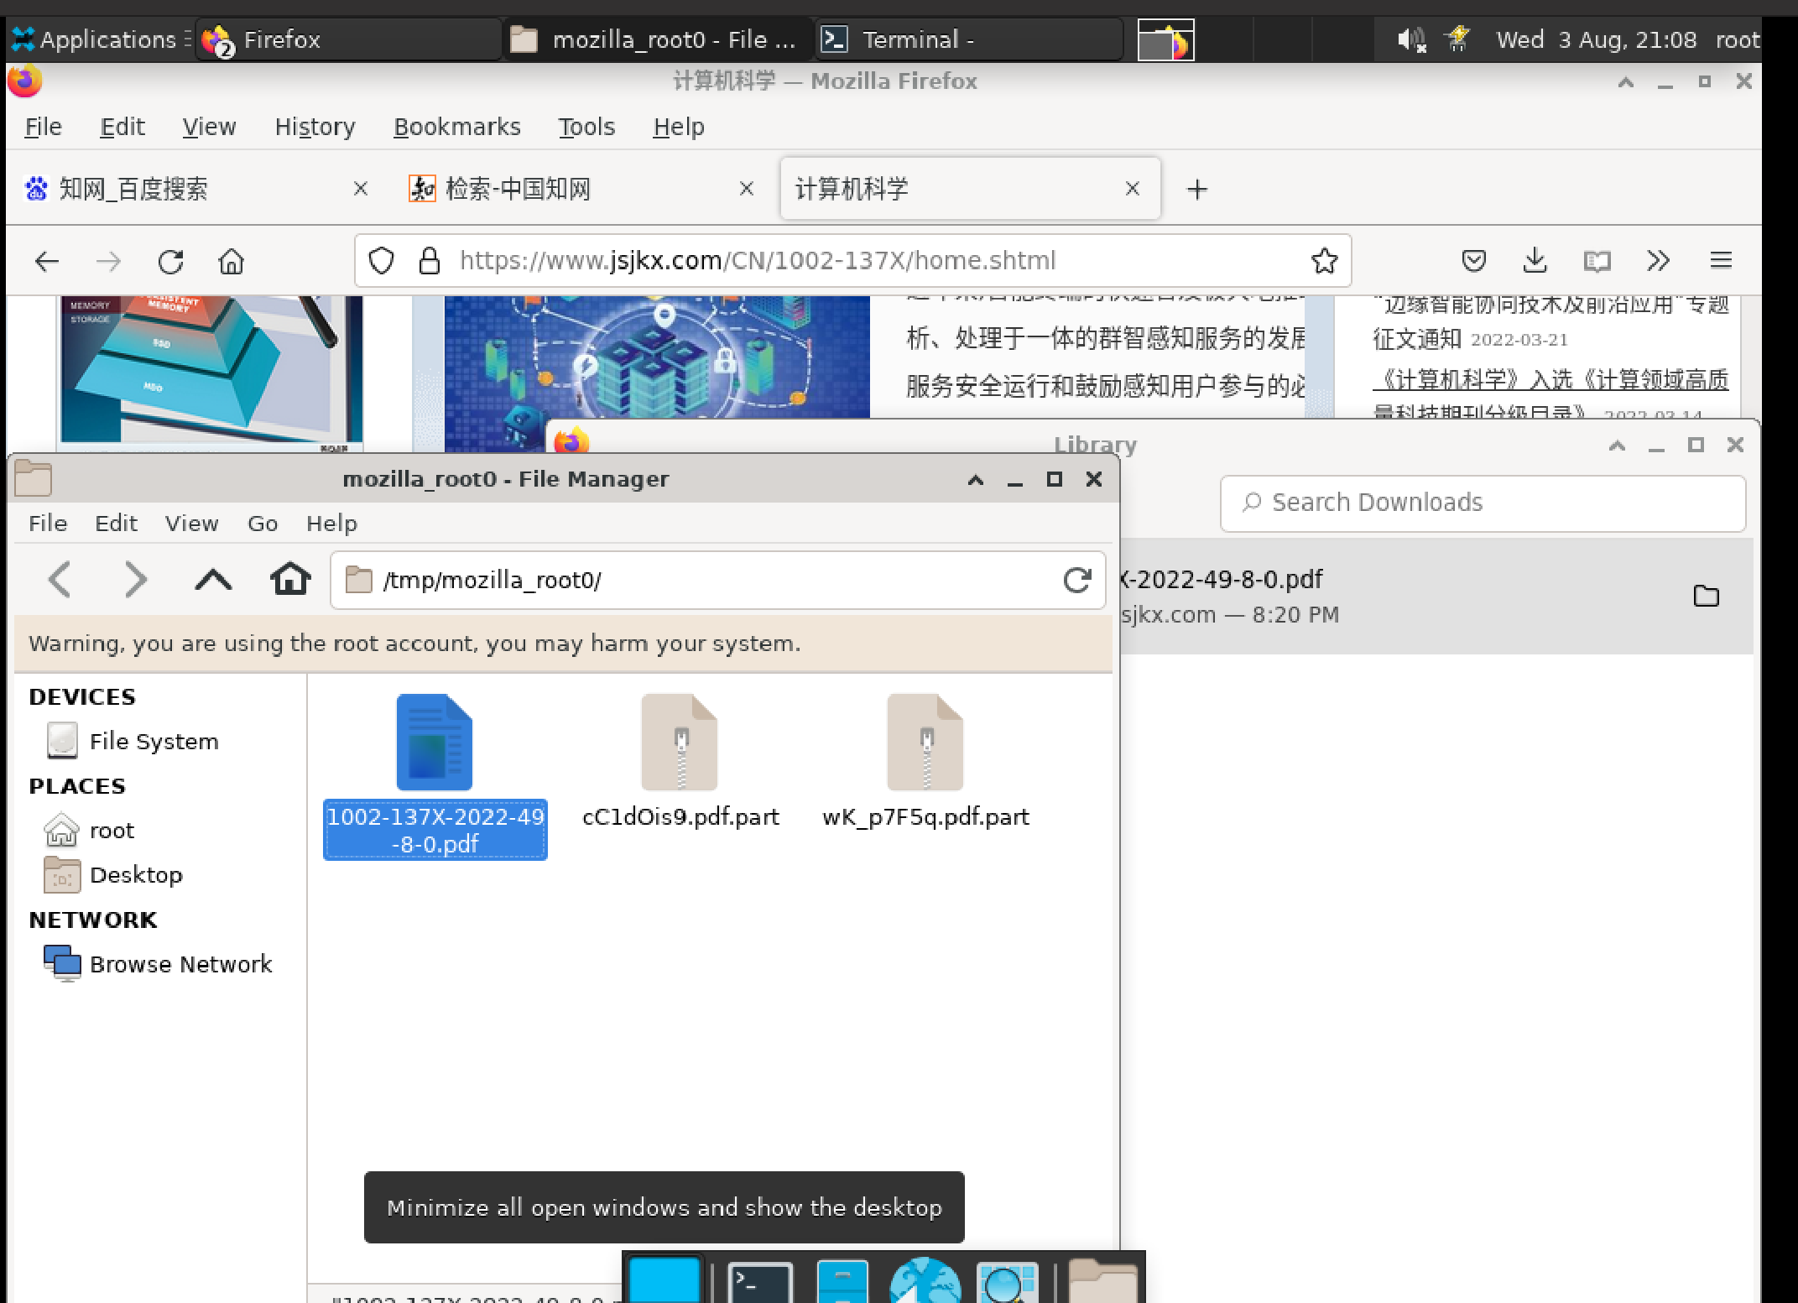  
清除下载：

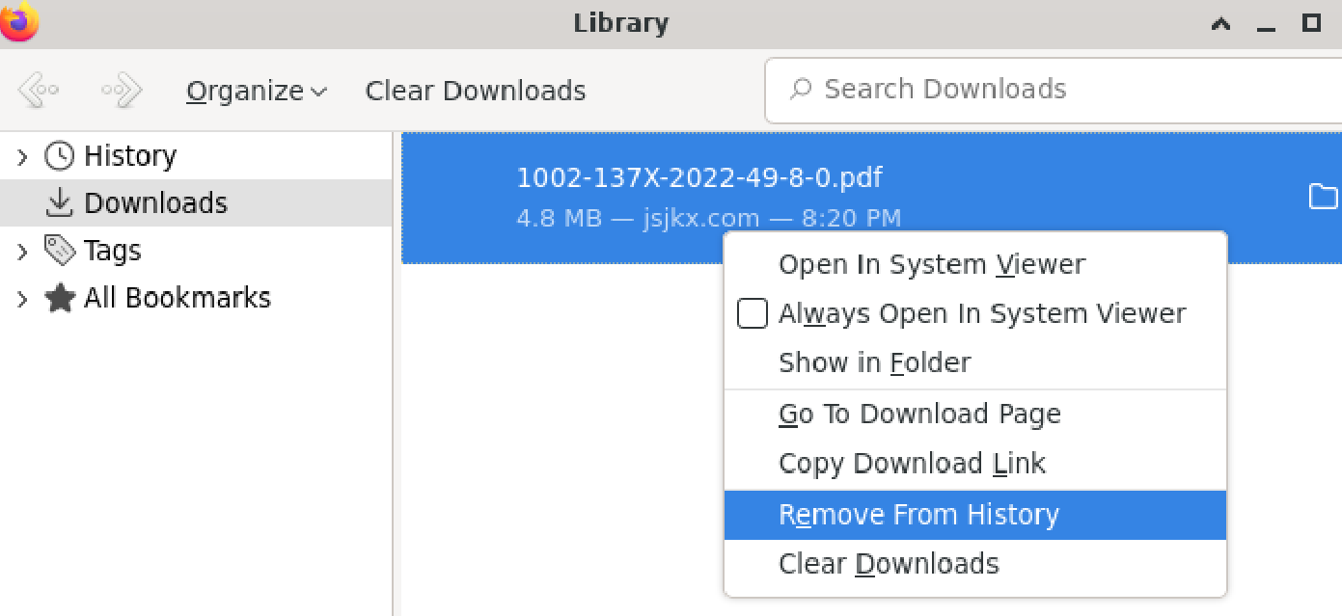

清除成功：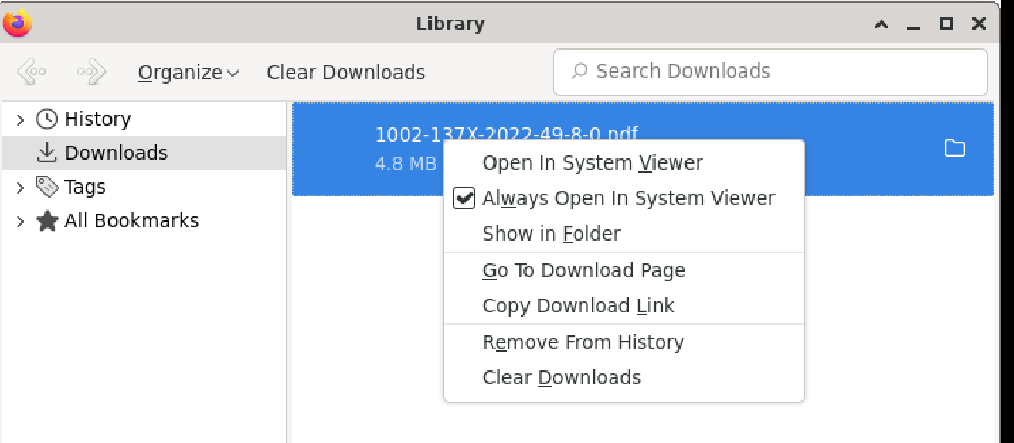

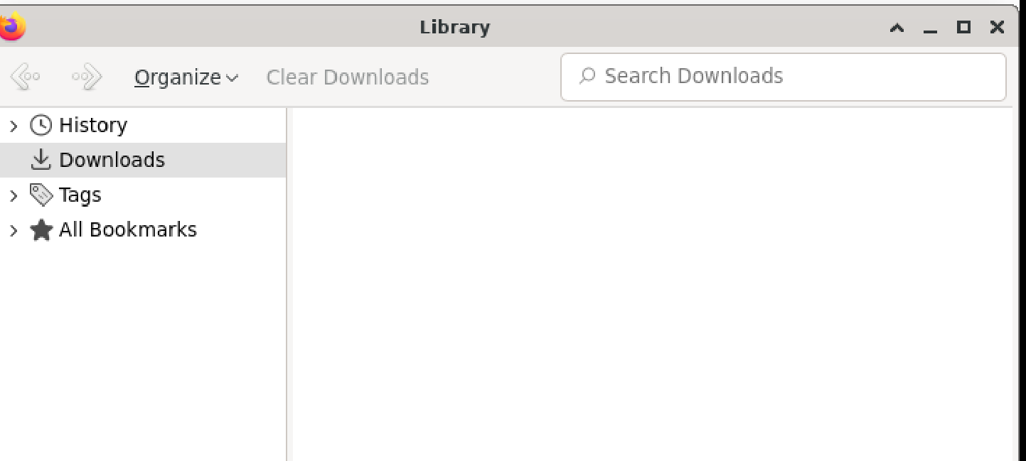

2）下载管理器内有未查看的下载文件，下载管理器按钮为蓝色

正常。



3）点击菜单按钮，点击下载，显示历史下载记录

正常。



4）右击 下载面板中的下载项，并从菜单中选择 自动打开该类型文件 来开启始终打开此类文件

正常。



5）点击菜单按钮，点击设置，在常规中找到下载部分，点击保存到旁的浏览按钮，选择想要的下载路径来更改保存路径

正常。

原本路径为downloads：

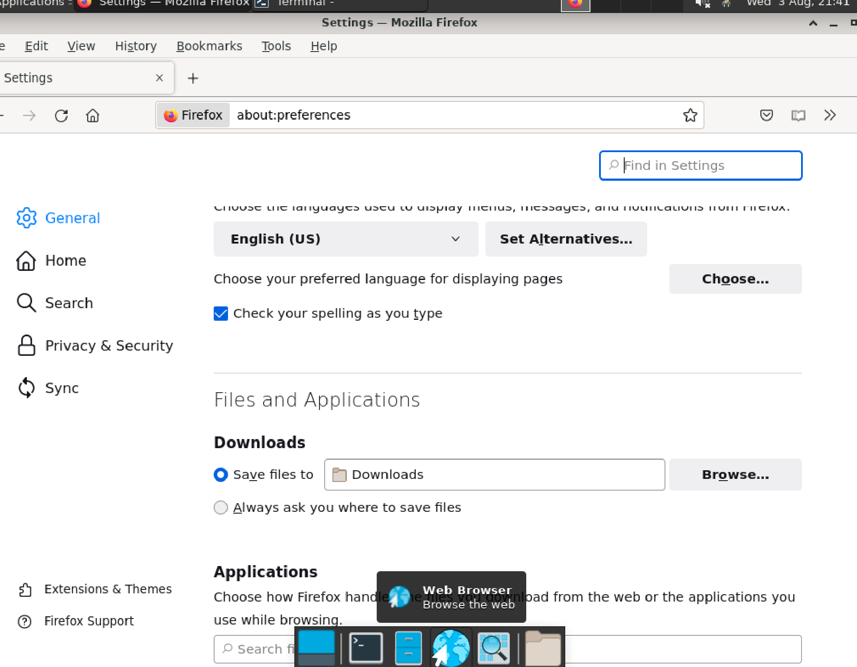

被更改为desktop：

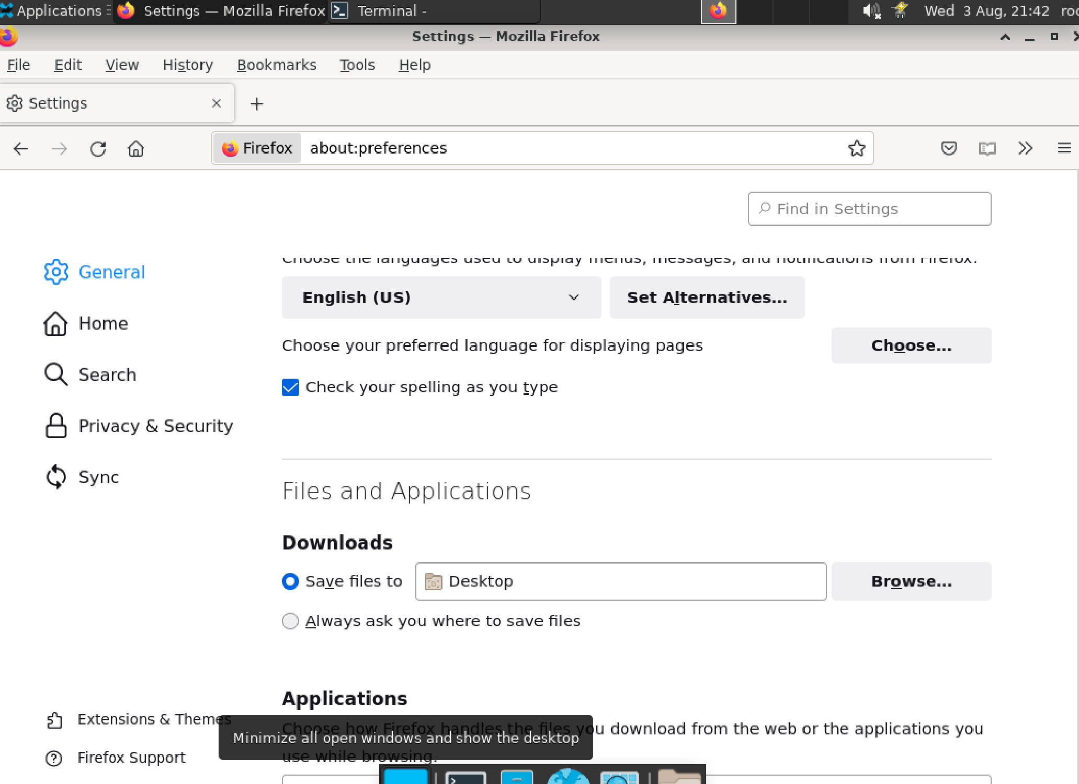

6）点击菜单按钮，点击网页另存为，打开另存为对话框，选择存储位置和类型（全部，html，文本文件，所有文件），点击保存来保存网页

正常。

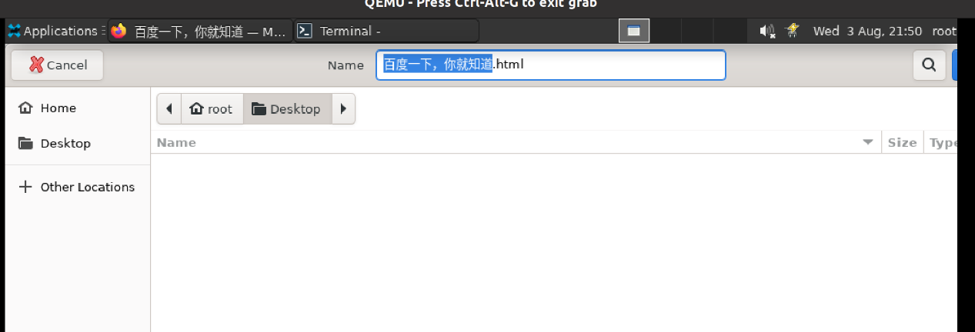

7）点击菜单按钮，点击打印，打开网页打印预览，选择打印目标，打印份数，打印方向，打印页码，颜色，其他，点击打印来打印网页

正常。

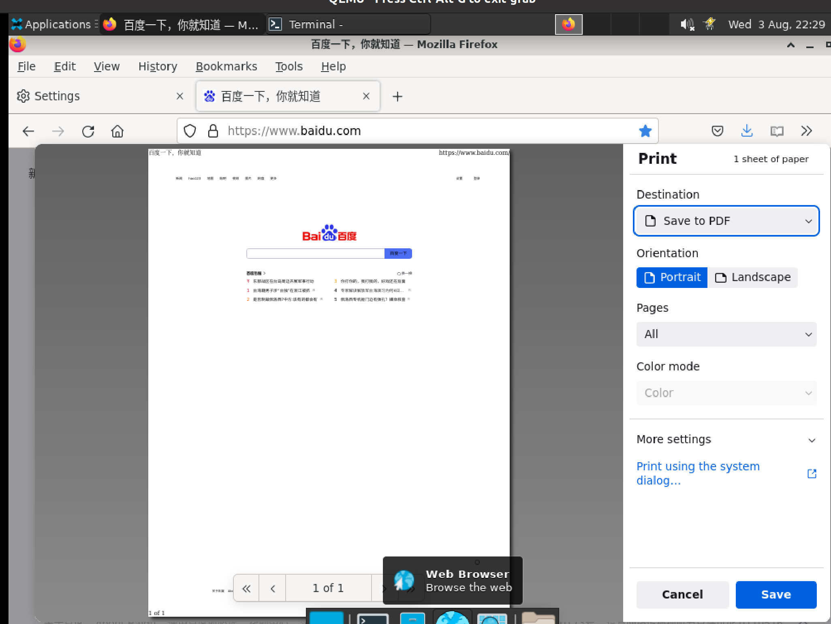

3、同步

从电脑上查看手机的书签，查看同步状态，开启 关闭同步功能，更改账户密码，管理账号

1）点击菜单按钮，点击书签，移动端书签将会出现在书签面板下的最近的书签中

正常。

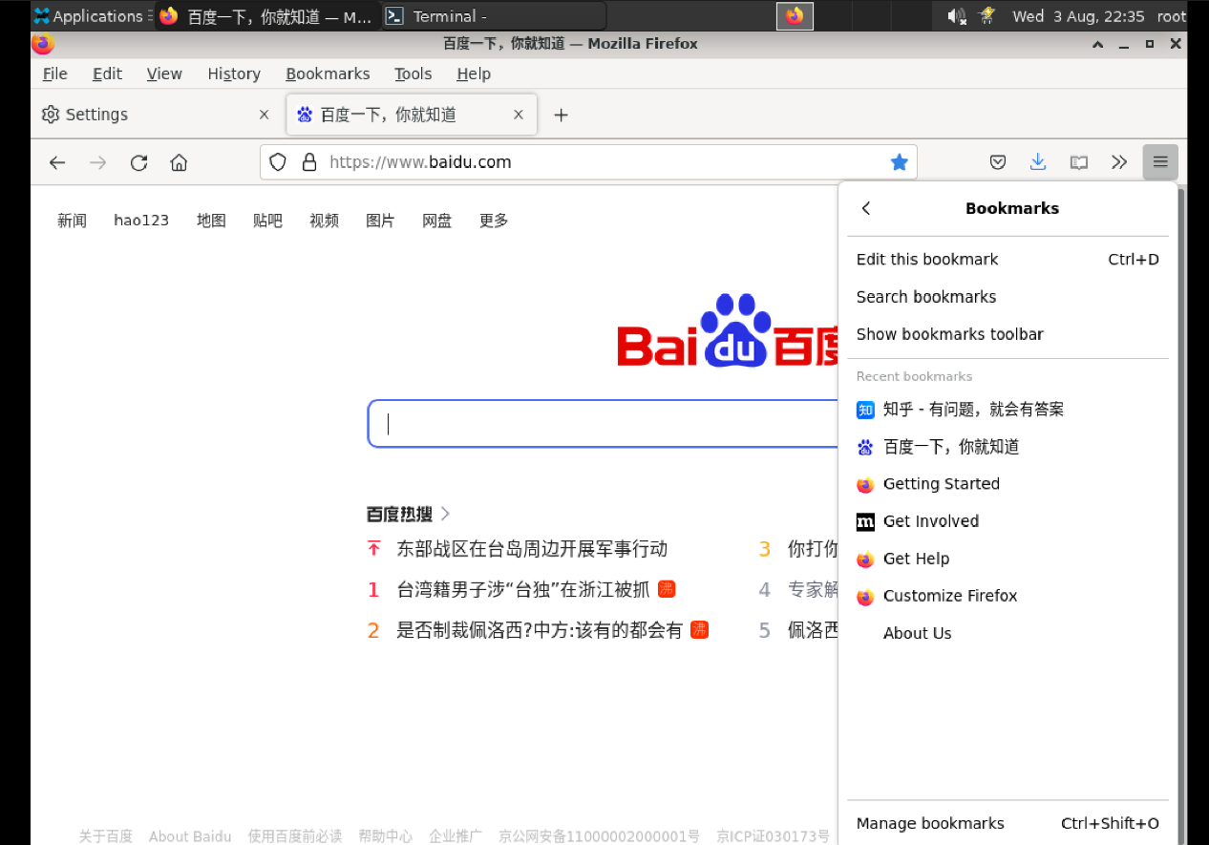

2）同步状态有等待邮件认证，已登出，已登录并且正在同步

正常。

3）点击菜单按钮，点击设置，在syncing：on部分点击更改，点击断开连接停止同步

正常。

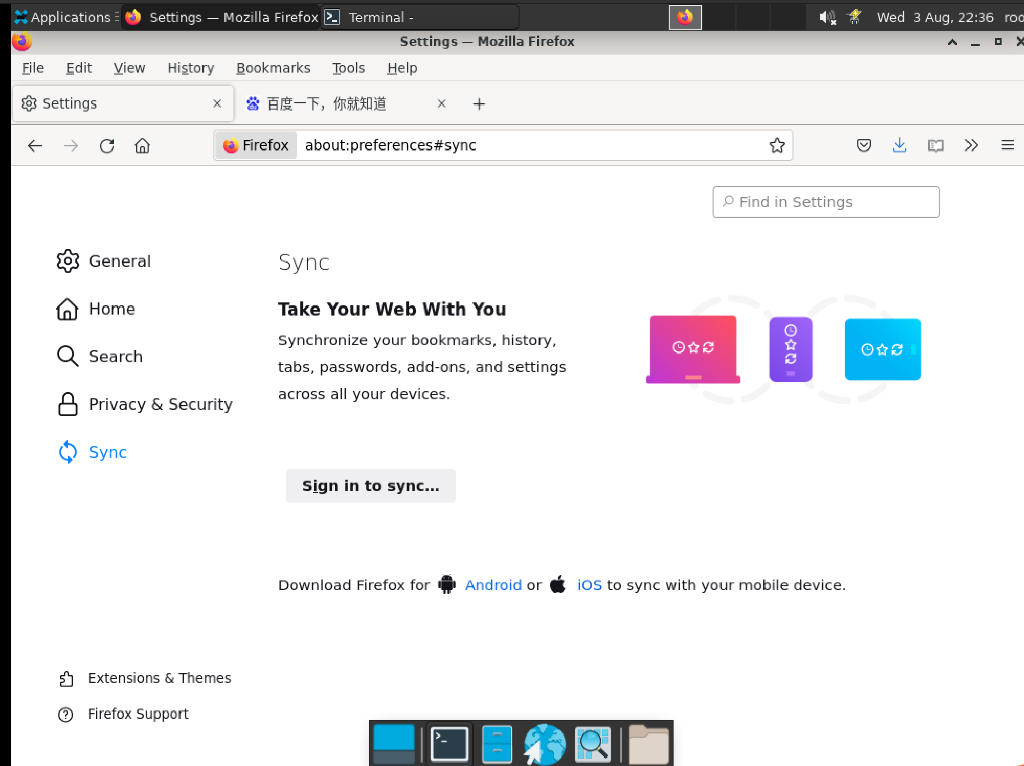

4）点击菜单按钮，点击管理账户，在账户页面的密码旁边点击更改，输入旧密码和新密码，点击保存来更改密码

正常。

**总结缺陷如下：**

缺陷一：

在子任务1的网页浏览功能中：

在百度页面点击“百度图片”，随后浏览器打开新的页面“百度图片”，经过长时间等待，网页面并未加载成功，且出现图片和文字重叠，文字和文字重叠的情况。

缺陷二：

在子任务1的网页浏览功能中：

对浏览器页面进行“缩小”再“全屏”操作，经过长时间等待，依然无法全屏显示。

缺陷三：

在子任务1的搜索功能中：

在页面中查找的搜索框中输入信息，点击搜索，显示搜索关键字位置

在百度搜索框输入“feiji”，经过长时间等待，加载出的页面无法正常显示图片，图片显示加载失败状态。

缺陷四：

在子任务3的查看功能中：

4）点击 PDF 文件的链接和在 下载面板 打开 PDF 文件时，在内置 pdf 阅读器里打开

在进入[www.jsjkx.com](http://www.jsjkx.com)网站后，可见出现字体重叠的情况。

在pdf下载成功后，经过半小时的等待，依然无法加载出pdf，无法正常在内置 pdf 阅读器里打开pdf文件。

缺陷五：

该缺陷不属于功能缺陷，但firefox浏览器的性能以及人机交互体验极差，运行速度极慢，给用户一种在运行二十年前的计算机的感觉（甚至比20年前的计算机还慢）。

多打开几个网页就会出现无法正常加载的情况，且常常提示，“该网页拖慢firefox速度，建议关闭该网页”。点击按钮后长时间浏览器才有反应。

猜测可能是欧拉系统运行速度较慢，导致浏览器也运行速度较慢。但该浏览器运行速度甚至比欧拉的其他应用还慢。强烈建议改进。